შპს „ეი-ემ-ბი ალოის“-ის ქ. რუსთავის ფეოშენადნობთა საწარმოს მიმდინარე საქმიანობაში შეტანილი ცვლილებების (მათ შორის ახალი ტექნოლოგიური ხაზის მოწყობა და ექსპლუატაცია)

გარემოსდაცვითი სკოპინგის ანგარიში

შპს „ეი-ემ-ბი ალოის“

რუსთავის ფეოშენადნობთა საწარმოს მიმდინარე საქმიანობაში შეტანილი ცვლილებების (მათ შორის ახალი ტექნოლოგიური ხაზის მოწყობა და ექსპლუატაცია)

გარემოსდაცვითი სკოპინგის ანგარიში

შემსრულებელი: GNCorporation

თბილისი, 2022 წ.
სარჩევი
1 შესავალი 5
1.1 ზოგადი მიმოხილვა 5
1.2 დოკუმენტის მომზადების საკანონმდებლო საფუძველი 6
2 საქმიანობის მოკლე აღწერა 8
2.1 ინფორმაცია საქმიანობის განხორციელების ადგილის შესახებ 8
2.1.1 ზოგადი მიმოხილვა 8
2.1.2 კლიმატი და მეტეოროლოგიური პირობები 11
2.1.3 გეოლოგიური გარემო 12
2.1.3.1 გეომორფოლოგია 12
2.1.3.2 ტექტონიკა და გეოლოგიური აგებულება 13
2.1.3.3 ჰიდროგეოლოგია 13
2.1.3.4 სეისმური პირობები 13
2.1.3.5 საინჟინრო-გეოლოგიური პირობები 14
2.1.4 ზედაპირული წყლები 15
2.1.5 ნიადაგები 15
2.1.6 ბიოლოგიური გარემო 15
2.1.7 სოციალურ-ეკონომიკური გარემო 16
2.1.8 ისტორიულ-კულტურული და არქეოლოგიური ძეგლები 17
2.2 ინფორმაცია საქმიანობის ფიზიკური მახასიათებლების შესახებ 18
2.2.1 შპს „ეი-ემ-ბი ალოის“ რუსთავის ფეოშენადნობთა საწარმოს მიმდინარე საქმიანობის მოკლე აღწერა 18
2.2.2 საქმიანობაში შეტანილი ცვლილებების აღწერა 21
2.2.2.1 ზოგადი მიმოხილვა 21
2.2.2.2 ფეროსილიციუმის წარმოების ახალი ტექნოლოგიური ხაზი 23
2.2.2.2.1 დაგეგმარება 23
2.2.2.2.2 გამოყენებული ნედლეული და მიღებული პროდუქციის აღწერა 24
2.2.2.2.3 ტექნოლოგიური პროცესის აღწერა 24
2.2.2.2.4 ასპირაციული სისტემა 28
2.2.2.3 არსებულ საწარმოო შენობის ფეროშენადნობის სადნობი ღუმელის ერთიანი გამწოვი მილის პარამეტრები 30
2.2.2.4 არსებული და ახალი ტექნოლოგიური ხაზის მიერ წარმოქმნილი მეორადი პროდუქტის (წიდა) განთავსება 30
2.2.2.5 არსებული საწარმოო უბნების ურთიერთგანლაგება (დაზუსტებული გენ-გეგმა) 31
2.2.2.6 სატრანსფორმატორო ზეთების რეგენერაციის და აღდგენის დანადგარი 32
2.2.3 წყალმომარაგება და ჩამდინარე წყლები 32
2.2.4 ნარჩენები 33
2.2.5 მუშაობის რეჟიმი და დასაქმებულთა რაოდენობა 35
2.2.6 საწარმოს საქმიანობაში შეტანილი ცვლილებების შეჯამება 35
2.2.7 სამშენებლო სამუშაოების ორგანიზაცია 36
2.3 ინფორმაცია დაგეგმილი საქმიანობისა და მისი განხორციელების ადგილის შესაძლო ალტერნატივების შესახებ 37
2.3.1 არაქმედების ალტერნატივა 37
2.3.2 ადგილმდებარეობის ალტერნატიული ვარიანტები 38
2.3.3 ტექნოლოგიური ალტერნატივები 40
4 ზოგადი ინფორმაცია გარემოზე შესაძლო ზემოქმედების და მისი სახეების შესახებ 42
4.1 დაცულ ტერიტორიაზე ზემოქმედების რისკები 42
4.2 ტრანსსასაზღვრო ზემოქმედება 42
4.3 ინფორმაცია დაგეგმილი საქმიანობის განხორციელებით ადამიანის ჯანმრთელობაზე, სოციალურ გარემოზე, კულტურული მემკვიდრეობის ძეგლსა და სხვა ობიექტზე შესაძლო ზემოქმედების შესახებ 43
4.3.1 ატმოსფერულ ჰაერში მავნე ნივთიერებების ემისიები 43
4.3.1.1 ექსპლუატაციის ეტაპზე ატმოსფერულ ჰაერში მავნე ნივთიერებების ემისიების წინასწარი გაანგარიშება და შეფასება 44
4.3.1.1.1 მავნე ნივთიერებათა გაფრქვევის რაოდენობის ანგარიში 44
4.3.1.1.2 ატმოსფერულ ჰაერში მავნე ნივთიერებათა გაბნევის ანგარიშის ჩატარება 50
4.3.1.1.3 ატმოსფერულ ჰაერში მავნე ნივთიერებათა გაბნევის ანგარიშის ანალიზი 52
4.3.1.1.4 ემისიების წინასწარი გაანგარიშებებისას გამოყენებული ლიტერატურა 52
4.3.2 ხმაურის გავრცელება 53
4.3.3 ზემოქმედება გეოლოგიურ გარემოზე, საინჟინრო-გეოლოგიური რისკები 56
4.3.4 ნიადაგის/გრუნტის სტრუქტურასა და ხარისხზე ზემოქმედება 56
4.3.5 ზემოქმედება წყლის გარემოზე 57
4.3.6 ზემოქმედება ბიოლოგიურ გარემოზე 58
4.3.7 ვიზუალურ-ლანდშაფტურ გარემოზე ზემოქმედება 58
4.3.8 ნარჩენების წარმოქმნით და გავრცელებით მოსალოდნელი ზემოქმედება 58
4.3.9 სოციალურ-ეკონომიკურ გარემოზე ზემოქმედება 59
4.3.10 ზემოქმედება ადამიანის ჯანმრთელობაზე 60
4.3.11 ზემოქმედება ადგილობრივ სატრანსპორტო პირობებზე 61
4.3.12 მიწის რესურსებზე ზემოქმედება 61
4.3.13 ისტორიულ-კულტურულ და არქეოლოგიურ ძეგლებზე ზემოქმედება 61
4.3.14 კუმულაციური ზემოქმედება 62
4.3.15 შესაძლო ავარიული სიტუაციები 63
4.3.16 ნარჩენი ზემოქმედება 63
4.3.17 გარემოზე მოსალოდნელი ზემოქმედებების შემაჯამებელი ცხრილი 64
5 ინფორმაცია ჩასატარებელი საბაზისო/საძიებო კვლევებისა და გზშ-ის ანგარიშის მომზადებისთვის საჭირო მეთოდების შესახებ 66
6 ზოგადი ინფორმაცია შემარბილებელი ღონისძიებების შესახებ 68
7 გარემოსდაცვითი მონიტორინგის გეგმის წინასწარი მონახაზი 76
8 რეზუმე 82
9 დანართები 83
9.1 დანართი 1. ქ. რუსთავის მუნიციპალიტეტის მერიის თანხმობა სანიაღვრე წყალარინების ქსელის მოწყობაზე 83

შესავალი

ზოგადი მიმოხილვა
წინამდებარე გარემოსდაცვითი სკოპინგის ანგარიში შეეხება ქ. რუსთავში, მშვიდობის ქუჩა №12-ში მდებარე შპს „ეი-ემ-ბი ალოის“ ფეოშენადნობთა საწარმოს მიმდინარე საქმიანობაში შეტანილ ცვლილებებს, მათ შორის 75%-იანი ფეროსილიციუმის (FeSi) ახალი ტექნოლოგიური ხაზის მოწყობას და ექსპლუატაციას.
შპს „ეი-ემ-ბი ალოის“ არსებული საწარმოს მოწყობასა და ექსპლუატაციაზე საქართველოს გარემოს დაცვისა და სოფლის მეურნეობის მინისტროს 2019 წლის 21 თებერვლის №2-179 ბრძანებით გაცემულია გარემოსდაცვითი გადაწყვეტილება. საწარმო ექსპლუატაციაში გაეშვა 2021 წლის მარტიდან. მიმდინარე საქმიანობის მიზანია 4,5 MVA ელექტრორკალური ღუმელის გამოყენებით ფეროშენადნობთა წარმოება. კერძოდ ამჟამად საწარმოს ტექნოლოგიური ხაზი უზრუნველყოფს ფეროსილიკომანგანუმის წარმოებას. საწარმო ორიენტირებულია წარმოებული პროდუქციის საზღვარგარეთ გაყიდვაზე - პროდუქციის თითქმის 100% გადის ექსპორტზე. საწარმო მუშაობს სრული დატვირთვით.
საერთაშორისო ბაზარზე ფეროშენადნობების გაზრდილი მოთხოვნილებიდან გამომდინარე შპს „ეი-ემ-ბი ალოის“-მა მიიღო გადაწყვეტილება ახალი ტექნოლოგიური ხაზის მოწყობის შესახებ. არსებული საწარმოს ჩრდილო-აღმოსავლეთით, კომპანიის კუთვნილ მიწის ნაკვეთზე მოეწყობა ახალი ტექნოლოგიური ხაზისთვის გათვალისწინებული სენდვიჩ-პანელური ტიპის შენობა, სადაც დამონტაჟდება 27 MWA სიმძლავრის რკალური ღუმელი. ახალი ტექნოლოგიური ხაზის მიერ გამოშვებული პროდუქტია ფეროსილიციუმი (FeSi), რომელიც შემდგომში გამოიყენება, ფოლადის წარმოებაში, ასევე სხვა ქიმიური პროცესებში სხვადასხვა ნივთიერებების მისაღებად. შპს „ეი-ემ-ბი ალოის“-ის ახალი ტექნოლოგიური ხაზის ოპერირების პროცესში ნაწილობრივ გამოყენებული იქნება არსებული დამხმარე ინფრასტრუქტურა.
გარდა ამისა, წინამდებარე დოკუმენტში განხილულია არსებულ საწარმოში შეტანილი ცვლილებები, რაც გულისხმობს შემდეგს:
- შეიცვალა ფეროშენადნობის სადნობი ღუმელის ერთიანი გამწოვი მილის პარამეტრები (სიმაღლე და დიამეტრი);
- შეიცვალა წარმოების პროცესში წარმოქმნილი მეორადი პროდუქტის (წიდა) განთავსების პირობები, კერძოდ მისი დასაწყობების ადგილმდებარეობა;
- მცირედით შეიცვალა საწარმოს გენ-გეგმა, ანუ საწარმოო უბნების ურთიერთგანლაგება;
- ტერიტორიაზე გათვალისწინებულია სატრანსფორმატოროი ზეთების რეგენერაციის და აღდგენის დანადგარის გამოყენება, რაც გათვალისწინებული არ ყოფილა გარემოსდაცვითი გადაწყვეტილებით;
- ასევე გათვალისწინებულია სანიაღვრე წყლების მართვის მდგომარეობის გაუმჯობესება.
ინფორმაცია საქმიანობის განმახორციელებლის შესახებ მოცემულია ცხრილში 1.1.1.
ცხრილი 1.1.1. საკონტაქტო ინფორმაცია
საქმიანობის განმხორციელებელი | შპს „ეი-ემ-ბი ალოის“
იურიდიული მისამართი | ქ. რუსთავი, დავით გარეჯის 23;
საქმიანობის განხორციელების ადგილი | ქ. რუსთავი, მშვიდობის ქუჩა №12
საქმიანობის სახე | ფეროშენადნობების წარმოება (არსებული საწარმოს ექსპლუატაციის პირობების ცვლილება, მათ შორის ახალი ტექნოლოგიური ხაზის მოწყობა და ექსპლუატაცია)
შპს „ეი-ემ-ბი ალოის“-ის საკონტაქტო მონაცემები:
საიდენტიფიკაციო კოდი: | 416332285
ელექტრონული ფოსტა: | ilikogogsadze@gmail.com
საკონტაქტო პირი: | ილიკო გოგსაძე
საკონტაქტო ტელეფონი: | 599 54 81 70
გარემოსდაცვითი მმართველი | პაატა ჭანკოტაძე
საკონტაქტო ტელეფონი | 599 18 17 53
საკონსულტაციო კომპანია: შპს „ჯეონეიჩარ კორპორაცია“:
შპს „ჯეონეიჩარ კორპორაცია“-ს დირექტორი | დავით მირიანაშვილი
საკონტაქტო ტელეფონი | 597 72 88 71
ელ-ფოსტა: | gnconsultcompany@gmail.com

დოკუმენტის მომზადების საკანონმდებლო საფუძველი
საქართველოში სხვადასხვა ტიპის საქმიანობების განხორციელებისას გარემოზე ზემოქმედების შეფასების, შესაბამისი გარემოსდაცვითი გადაწყვეტილების მიღების, საზოგადოების მონაწილეობისა და ექსპერტიზის ჩატარების პროცედურები რეგულირდება 2017 წლის 1 ივნისს მიღებული საქართველოს კანონის „გარემოსდაცვითი შეფასების კოდექსი“-ს მოთხოვნების შესაბამისად. სხვადასხვა საქმიანობები გაწერილია კოდექსის I და II დანართებში. I დანართით გათვალისწინებული საქმიანობები ექვემდებარება გზშ-ის პროცედურას, ხოლო II დანართის შემთხვევაში – საქმიანობამ უნდა გაიაროს სკრინინგის პროცედურა, რომელიც განსაზღვრავს გზშ-ს პროცედურის საჭიროებას.
კოდექსის მე-5 მუხლის მე-12 პუნქტის მიხედვით, „გარემოსდაცვითი გადაწყვეტილებით გათვალისწინებული საქმიანობის საწარმოო ტექნოლოგიის განსხვავებული ტექნოლოგიით შეცვლა ან/და ექსპლუატაციის პირობების შეცვლა, მათ შორის, წარმადობის გაზრდა, ამ კოდექსით განსაზღვრული სკრინინგის პროცედურისადმი დაქვემდებარებულ საქმიანობად მიიჩნევა“.
აღსანიშნავია, რომ გარემოსდაცვითი ზედამხედველობის დეპარტამენტის უფროსის 2021 წლის 8 ივლისის №DES12100000152 ბრძანების საფუძველზე განხორციელდა შპს „ეი-ემ-ბი ალოის“ ფეოშენადნობთა არსებული საწარმოს მოწყობასა და ექსპლუატაციაზე გაცემული გარემოსდაცვითი გადაწყვეტილებით გათვალისწინებული პირობებისა და გარემოს დაცვის სფეროში მოქმედი კანონმდებლობით დადგენილი ნორმების შესრულების მდგომარეობის გეგმიური შემოწმება. შემოწმების დასრულების შემდგომ შედგა ინსპექტორების აქტი და სამართალდარღვევის შესაბამისი ოქმები. კომპანიას დაევალა სხვადასხვა მოთხოვნების შესრულება, მათ შორის საჭიროების შემთხვევაში სკრინინგის პროცედურის გავლა.
ზემოაღნიშნულის გათვალისწინებით, კერძოდ „გარემოსდაცვითი შეფასების კოდექსი“-ს მე-5 მუხლის მე-12 პუნქტის შესაბამისად და სახელმწიფო საქვეუწყებო დაწესებულება გარემოსდაცვითი ზედამხედველობის დეპარმატენტის მოთხოვნების შესრულების მიზნით მომზადებული და სსიპ „გარემოს ეროვნულ სააგენტო“-ში წარდგენილი იქნა სკრინინგის ანგარიში. სააგენტოს მიერ მიღებული იქნა სკრინინგის გადაწყვეტილება, რომლის მიხედვითაც არსებული სილიკომანგანუმის საწარმოს ექსპლუატაციის პირობების ცვლილებები გზშ-ს პროცედურას დაექვემდებარა.
ამის შემდგომ, შპს „ეი-ემ-ბი ალოის“-ის მიერ დაიგეგმა ახალი ტექნოლოგიური ხაზის დამატება და შესაბამისად წარმადობის გაზრდა. ამისათვის გათვალისწინებულია ახალი 27 MWA სიმძლავრის რკალური ღუმელის მოწყობა, რომლის საშუალებითაც მოხდება ფეროსილიციუმის (FeSi) წარმოება. კოდექსის მოთხოვნების მიხედვით „თუჯის, ფოლადის ან/და ფეროშენადნობების წარმოება, პირველადი ან/და მეორეული დნობის ჩათვლით“ I დანართით გათვალისწინებული საქმიანობაა და შესაბამისად ექვემდებარება გზშ-ს პროცედურას.
გზშ-ს ძირითადი ეტაპები გაწერილია კოდექსის მე-6 მუხლში, რომლის მიხედვითაც საწყის ეტაპებზე საჭიროა სკოპინგის პროცედურის გავლა. კოდექსის განმარტებით სკოპინგი არის პროცედურა, რომელიც განსაზღვრავს გზშ-ისთვის მოსაპოვებელი და შესასწავლი ინფორმაციის ჩამონათვალს და ამ ინფორმაციის გზშ-ის ანგარიშში ასახვის საშუალებებს. სკოპინგის პროცედურა განსაზღვრულია კოდექსის მე-8 და მე-9 მუხლების მიხედვით. აქვე მოცემულია სკოპინგის ანგარიშის სავალდებულო სტრუქტურა.
ზემოაღნიშნულის გათვალისწინებით მომზადებული იქნა წინამდებარე გარემოსდაცვითი სკოპინგის ანგარიში, სადაც გათვალისწინებულია როგორც არსებული საწარმოს ექსპლუატაციის პირობების ცვლილებები (მათ შორის გამწოვი მილის პარამეტრების ცვლილება, წიდის განთავსების პირობების ცვლილება და ზეთების რეგენერაციის საკითხი) ასევე ახალი ტექნოლოგიური ხაზის დამატება და ფეროსილიციუმის (FeSi) წარმოება. ახალი ტექნოლოგიური ხაზის ამოქმედების შემდგომ შპს „ეი-ემ-ბი ალოის“-ის საწარმო იფუნქციონირებს ერთიანი მენეჯმენტით. სკოპინგის ანგარიში მომზადებულია ახალი ტექნოლოგიური ხაზის წინასწარი პროექტის ანალიზის და საპროექტო დერეფანში ჩატარებული წინასწარი გარემოსდაცვითი კვლევების საფუძველზე.
საქართველოს გარემოს დაცვის და სოფლის მეურნეობის სამინისტროს სსიპ „გარემოს ეროვნული სააგენტო“ კოდექსის მე-9 მუხლით დადგენილი წესის შესაბამისად იხილავს სკოპინგის განცხადებას და სკოპინგის ანგარიშს და საქართველოს ზოგადი ადმინისტრაციული კოდექსის IX თავით დადგენილი წესით გასცემს სკოპინგის დასკვნას. სააგენტოს მიერ გაცემული სკოპინგის დასკვნა სავალდებულოა საქმიანობის განმახორციელებლისთვის გზშ-ის ანგარიშის მომზადებისას.
კოდექსის განმარტებით გზშ არის შესაბამის კვლევებზე დაყრდნობით, გარემოზე შესაძლო ზემოქმედების გამოვლენისა და შესწავლის პროცედურა იმ დაგეგმილი საქმიანობისთვის, რომელმაც შესაძლოა მნიშვნელოვანი ზემოქმედება მოახდინოს გარემოზე. გზშ-ის მიზანია დაგეგმილი საქმიანობის განხორციელებით გამოწვეული შემდეგ ფაქტორებზე პირდაპირი და არაპირდაპირი ზემოქმედების გამოვლენა, შესწავლა და აღწერა:
- ადამიანის ჯანმრთელობა და უსაფრთხოება;
- ბიომრავალფეროვნება (მათ შორის, მცენარეთა და ცხოველთა სახეობები, ჰაბიტატები, ეკოსისტემები);
- წყალი, ჰაერი, ნიადაგი, მიწა, კლიმატი და ლანდშაფტი;
- კულტურული მემკვიდრეობა და მატერიალური ფასეულობები;
- ზემოთ მოცემული ფაქტორების ურთიერთქმედება.
სკოპინგის ეტაპის შემდგომ გზშ-ს ანგარიში მომზადებული იქნება საქართველოს კანონის „გარემოსდაცვითი შეფასების კოდექსი“-ს მე-10 მუხლის და სკოპინგის დასკვნის მოთხოვნების შესაბამისად. გზშ-ს ანგარიშის საფუძველზე სააგენტოს მიერ გაიცემა გარემოსდაცვითი გადაწყვეტილება, რაც განსახილველი საქმიანობის განხორციელების სავალდებულო წინაპირობაა. გარემოსდაცვითი გადაწყვეტილების გაცემამდე სააგენტოს ორგანიზებით ჩატარდება საჯარო განხილვები, როგორც სკოპინგის, ასევე გზშ-ს ეტაპზე.

საქმიანობის მოკლე აღწერა

ინფორმაცია საქმიანობის განხორციელების ადგილის შესახებ

ზოგადი მიმოხილვა
ადმინისტრაციული თვალსაზრისით საქმიანობის განხორციელების ადგილმდებარეობაა ქ. რუსთავი, მშვიდობის ქუჩა №12 (ყოფილი კაპროლაქტამის საწარმოს ნაწილი). ფიზიკურ-გეოგრაფიული თვალსაზრისით საქმიანობის განხორციელების ტერიტორია წარმოადგენს ქვემო ქართლის ვაკის აღმოსავლეთ ნაწილს - გარდაბნის ვაკეს (ყარაიაზის ვაკე), მდინარე მტკვრის მარცხენა სანაპიროს. ტერიტორიის აბსოლუტური ნიშნულები ზ.დ. 335-340 მ-ს შორის მერყეობს. ქვემო ქართლის ვაკე წარმოადგენს ალუვიური ვაკეს მდინარე მტკვრის ორივე სანაპიროზე. ის არის მტკვარ-არაქსის ვრცელი დაბლობის უკიდურესი ჩრდილოეთ-დასავლეთ ნაწილი. შემოზღუდულია თრიალეთისა და ლოქის ქედების, შუა ხრამის მთათა ჯგუფისა და ივრის ზეგნის კალთებით.
საწარმოო ტერიტორიის კუთხეთა წვეროების მიახლოებითი კორორდინატებია:
- X – 503350; Y – 4599660;
- X – 503451; Y – 4599522;
- X – 503252; Y – 4599374;
- X – 503209; Y – 4599410;
- X – 503092; Y – 4599337;
- X – 503093; Y – 4599398;
- X – 503258; Y – 4599521;
- X – 503300; Y – 4599615.
საწარმოო ტერიტორია მოიცავს ორ, ერთმანეთის მომიჯნავედ არსებულ მიწის ნაკვეთს, რომლებიც შპს „ეი-ემ-ბი ალოის“ საკუთრებაშია. ნაკვეთების საკადასტრო მონაცემებია:
მოქმედი საწარმოს განთავსების მიწის ნაკვეთი:
- საკადასტრო კოდი - 02.07.01.558;
- ფართობი - 15030 კვ.მ;
- ნაკვეთის ტიპი - არასასოფლო-სამეურნეო;
- მისამართი - ქალაქი რუსთავი, ქუჩა მშვიდობა, №12;
- მესაკუთრე - შპს „ეი-ემ-ბი ალოის“.
ახალი ტექნოლოგიური ხაზისთვის და წიდის განთავსებისთვის გათვალისწინებული მიწის ნაკვეთი:
- საკადასტრო კოდი - 02.07.01.783;
- ფართობი - 29101 კვ.მ;
- ნაკვეთის ტიპი - არასასოფლო-სამეურნეო;
- მისამართი - ქალაქი რუსთავი, ქუჩა მშვიდობა, №12;
- მესაკუთრე - შპს „ეი-ემ-ბი ალოის“.
შპს „ეი-ემ-ბი ალოის“ საწარმოსთვის განკუთვნილი მიწის ნაკვეთები მდებარეობს ქ. რუსთავის სამრეწველო ზონაში და მის მიმდებარედ ფუნქციონირებს სხვადასხვა პროფილის კერძო კომპანია. ცხრილში 2.1.1.1. წარმოდგენილია შპს „ეი-ემ-ბი ალოის“ საწარმოო ტერიტორიის სიახლოვეს არსებული ობიექტების ჩამონათვალი, დაშორების მანძილები და ამ ეტაპზე მოპოვებული ინფორმაცია მათი ფუნქციური დანიშნულების შესახებ (დაზუსტდება გზშ-ს ეტაპზე).

ცხრილი 2.1.1.1. შპს „ეი-ემ-ბი ალოის“ საწარმოო ტერიტორიის სიახლოვეს არსებული ობიექტები
№ | ობიექტის დასახელება | ნაკვეთის ს/კ | ფუნქციური დანიშნულება | მისამართი | დაშორება შპს „ეი-ემ-ბი ალოის“ საწარმო ტერიტორიის საზღვრიდან, მ
 | შპს „აგა 2007“ და ფ/პ. თეონა წოწკოლაურის მიწის ნაკვეთი | 02.07.01.251  02.07.01.058 | ავტომექანიკური სახელოსნო | ქ. რუსთავი, მშვიდობის ქუჩა №12 | ტერიტორიის სამხრეთით, მომიჯნავედ
 | სს „კავკასიან პეტ კომპანი“ | 02.07.01.278 | პლასტმასის ბოთლების ნახევარფაბრიკატების დამზადება | ქ. რუსთავი, მშვიდობის ქუჩა №12 | აღმოსავლეთით, 155 მ
 | შპს „ჯეოლედერ“ | 02.07.01.707 | ტყავის საწარმო (არ ფუნქციონირებს) | ქ. რუსთავი, მშვიდობის ქუჩა №12 | აღმოსავლეთით, 630 მ
 | შპს ,,ჯეო ენტერპრაიზ" | 02.07.01.802 | მეტალურგიული საწარმო (მიმდინარეობს გარემოსდაცვითი გადაწყვეტილების მიღების პროცედურა) | ქ. რუსთავი, მშვიდობის ქუჩა №12 | სამხრეთით, 650 მ
 | ფ/პ არონ სოხაძეს მიწის ნაკვეთი | 02.07.01.037 | ძაფის საამქრო | ქ. რუსთავი, მშვიდობის ქუჩა №12 | სამხრეთ-აღმოსავლეთით, 610 მ
 | შპს "საქართველოს საერთაშორისო ენერგეტიკული კორპორაცია“ | 02.07.01.578 | გამანაწილებელი ქვესადგური | ქ. რუსთავი, მშვიდობის ქუჩა №12 | სამხრეთ-აღმოსავლეთით, 620 მ
 | შპს "ბაზალტ ფაიბერს" | 02.07.01.793 | ბაზალტის ძაფისა და საყრდენი ბოძების საწარმო | ქ. რუსთავი, მშვიდობის ქუჩა, ქიმბოჭკოს მიმდებარედ | სამხრეთ-აღმოსავლეთით, 770 მ
 | შპს "ავტომატიკა" | 02.07.01.306 | უფუნქციო შენობა-ნაგებობები | ქ. რუსთავი, მშვიდობის ქუჩა №12 | სამხრეთ-აღმოსავლეთით, 520 მ
 | შპს „ჯეოსთილი“ | 02.07.04.042  02.07.04.778 | მეტალურგიული საწარმოს ჯართის მიმღები პუნქტი | ქ. რუსთავი, მშვიდობის ქუჩა №9 | სამხრეთ-დასავლეთით, 320 მ
 | შპს „ჯეოსთილი“ | 02.07.02.074 | მეტალურგიული საწარმო | ქ. რუსთავი, დავით გარეჯის N36 | სამხრეთ-დასავლეთით, 520 მ
 | შპს "ერთობა 98" | 02.07.02.702 | ცემენტის (კლინკერი, თაბაშირი და დანამატების დაფქვა) წარმოება | ქ. რუსთავი, დავით გარეჯის N22 | დასავლეთით, 630 მ
 | შპს "ჯი არ სი" | 02.07.01.427 | სამშენებლო მასალების წარმოება | ქ. რუსთავი, მშვიდობის ქუჩა №80 | ჩრდილო-დასავლეთით, 250 მ
 | შპს „საქმექანომონტაჟ  სპეცმშენი“ | 02.07.01.418 | სამშენებლო მასალები | ქ. რუსთავი, მშვიდობის ქუჩა №5ა | ჩრდილო-დასავლეთით, 360 მ
საწარმოო ტერიტორიის ცენტრიდან უახლოესი საცხოვრებელი სახლი მდებარეობს ჩრდილოეთით, დაახლოებით 950 მ მანძილის დაშორებით. რუსთავი-ჯანდარას საავტომობილო გზა გადის საწარმოო ტერიტორიიდან 270 მ მანძილის დაშორებთ. ტერიტორიის სიახლოვეს ზედაპირული წყლის ობიექტი წარმოდგენილი არ არის.
ნახაზზე 2.1.1.1. წარმოდგენილია შპს „ეი-ემ-ბი ალოის“ საწარმოო ობიექტის განთავსების ტერიტორიის სიტუაციური სქემა (ნახაზზე მოცემული ნუმერაცია შესაბამისია ცხრილთან 2.1.1.1.).

ნახაზზე 2.1.1. შპს „ეი-ემ-ბი ალოის“ საწარმოო ობიექტის განთავსების ტერიტორიის სიტუაციური სქემა
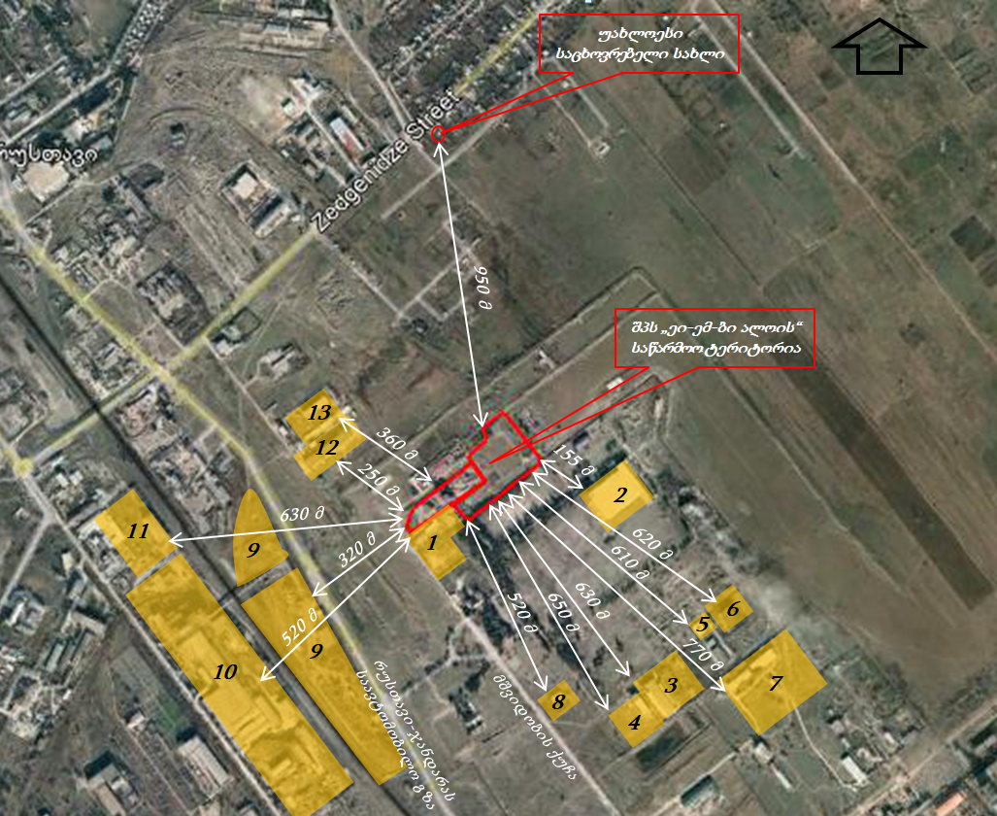

კლიმატი და მეტეოროლოგიური პირობები
საქმიანობის განხორციელების არეალის კლიმატი არის ზომიერად მშრალი, ზომიერად ცივი ზამთრით და ცხელი ზაფხულით, მთლიანად კი რაიონის კლიმატი მშრალი სუბტროპიკული ტიპისაა. რაიონის მიკროკლიმატის ტემპერატურული რეჟიმი საკმაოდ კონტრასტულია. აქ თოვლის საფარი არამდგრადია.
რუსთავსა და მის მიდამოებში ყველაზე ცივი თვეა იანვარი, რომლის საშუალო ტემპერატურა განაშენიანებულ ტერიტორიაზე 0.3°C-დან 0.9°C -მდეა, შემოგარენში კი, ტერიტორიის სიმაღლის გამო ამ თვის ტემპერატურა მნიშვნელოვნად ეცემა და უარყოფითი ხდება. ზაფხულში ქალაქის უმეტეს ტერიტორიაზე ტემპერატურა 24°C -ს აღემატება. რუსთავის განაშენიანებულ ტერიტორიაზე ყველაზე ცხელი თვე ივლისი, შემოგარენში უფრო ცხელი თვეა აგვისტო.
საწარმოს განთავსების რაიონის ბუნებრივ-კლიმატური პირობების მოკლე დახასიათება მიღებულია საქართველოს ეკონომიკური განვითარების მინისტრის 2008 წლის 25 აგვისტოს ბრძანება № 1-1/1743-ით დამტკიცებული „დაპროექტების ნორმების- „სამშენებლო კლიმატოლოგია“ შესაბამისად და წარმოდგენილია ქვემოთ ცხრილების სახით.
ცხრილი 2.1.2.1. პუნქტის კოორდინატები, ბარომეტრული წნევა
№ | პუნქტის დასახელება | გეოგრაფიული განედი (გრადუსი და მინუტი) | გეოგრაფიული გრძედი (გრადუსი და მინუტი) | სიმაღლე ზღვის დონიდან (მ) | ბარომეტრული წნევა (ჰპა)
1 | რუსთავი | 42⁰16^{I} | 42⁰38^{I} | 116 | 990
სამშენებლო კლიმატური დარაიონების მიხედვით რუსთავი განეკუთვნება III ბ ქვერაიონს.
ცხრილი 2.1.2.2. ჰაერის ტემპერატურა (თვის და წლის საშუალო)
1 | 2 | 3 | 4 | 5 | 6 | 7 | 8 | 9 | 10 | 11 | 12 | წლ
5,2 | 5,8 | 8,7 | 13,0 | 17,8 | 20,7 | 23,0 | 23,6 | 20,0 | 16,6 | 11,4 | 7,2 | 14,5
ცხრილი 2.1.2.3. ჰაერის ფარდობითი ტენიანობა (%)
1 | 2 | 3 | 4 | 5 | 6 | 7 | 8 | 9 | 10 | 11 | 12 | წლ
68 | 68 | 69 | 66 | 69 | 72 | 76 | 75 | 74 | 71 | 65 | 64 | 70
ცხრილი 2.1.2.4. ნალექების რაოდენობა წელიწადში (მმ) ნალექები დღე-ღამური მაქსიმუმი (მმ)
პუნქტის დასახელება | ნალექების რ-ბა წელიწადში (მმ) | ნალექები დღე-ღამური მაქსიმუმი (მმ)
ქუთაისი | 1394 | 166
თოვლიან დღეთა რიცხვი წელიწადში: 26
ცხრილი 2.1.2.5. ქარის მიმართულების განმეორადობა (%) იანვარი, ივლისი
ჩრდ. | ჩრდ.აღმ | აღმ. | სამხ.აღმ. | სამხრ. | სამხრ.დას. | დას. | ჩრდ.დას.
10/8 | 19/4 | 25/10 | 18/4 | 2/2 | 5/9 | 14/54 | 7/9
ცხრილი 2.1.2.6. ქარის საშუალო უდიდესი და უმცირესი სიჩქარე (მ/წმ)
იანვარი | ივლისი
7,4/1,7 | 3,6/1,1
მეტეოროლოგიური მახასიათებლები და კოეფიციენტები, რომლებიც განსაზღვრავენ ატმოსფერულ ჰაერში მავნე ნივთიერებათა გაბნევის პირობებს მოცემულია ცხრილში 2.1.2.7.

ცხრილი 2.1.2.7. მეტეოროლოგიური მახასიათებლები და კოეფიციენტები
№ | მეტეოროლოგიური მახასიათებლების და კოეფიციენტების დასახელება | მნიშვნელობები
1 | 2 | 3
1. | ატმოსფეროს ტემპერატურული სტრატიფიკაციის კოეფიციენტი | 200
2. | ადგილის რელიეფის გავლენის ამსახველი კოეფიციენტი | 1
3. | წლის ყველაზე ცხელი თვის ჰაერის საშუალო მაქსიმალური ტემპერატურა, ⁰C | 28,9
4. | წლის ყველაზე ცივი თვის ჰაერის საშუალო ტემპერატურა, ⁰C | 5,2
5. | ქართა საშუალო წლიური თაიგული, % | შტილი-13
5. | _ ჩრდილოეთი | 9
5. | _ ჩრდილო-აღმოსავლეთი | 13
5. | _ აღმოსავლეთი | 21
5. | _ სამხრეთ-აღმოსავლეთი | 10
5. | _ სამხრეთი | 3
5. | _ სამხრეთ-დასავლეთი | 5
5. | _ დასავლეთი | 29
5. | _ ჩრდილო-დასავლეთი | 10
6. | ქარის სიჩქარე(მრავალწლიური მონაცემების მიხედვით), რომლის გადამეტების განმეორადობა შეადგენს 5%-ს. | 9,65

გეოლოგიური გარემო

გეომორფოლოგია
გეომორფოლოგიური თვალსაზრისით გამოკვლეული ტერიტორია მოიცავს ე.წ. ყარაიაზის ვაკის ჩრდილო-დასავლეთ ნაწილს და მდებარეობს მდ. მტკვრის მარცხენა ტერასირებულ ნაპირეთში, მკვეთრად გამოხატული აკუმულაციური ფორმების ფართო გავრცელებით. დაბლობის ჩამოყალიბება ხდებოდა მდ. მტკვრის ეროზიული მოქმედებით და ალუვიური ნალექების აკუმულაციით სხვადასხვა სიმაღლეებზე.
შ.პ.ს. „ეი-ემ-ბი ალოის“-ის საწარმოო ტერიტორია, მოიცავს ზედა პლეისტოცენური ასაკის, პირველი ტერასული საფეხურის ზედაპირს, რომელიც თავის მხრივ გართულებულია მცირე სიმაღლის საფეხურების ფრაგმენტებით. თანამედროვე ეტაპზე აკუმულაციის პროცესი შეცვლილია ეროზიულით, რის გამოც საწარმოს სამხრეთ-დასავლეთით გამდინარე, მდ. მტკვრის ჭალა და კალაპოტის ჩაჭრის სიღრმე 10 მ-მდეა.
ტერასული ზედაპირი ერთიანი და სწორია, მთლიანად ქ. რუსთავის ფარგლებში დაუნაწევრებელი, სუსტად დახრილი მდ. მტკვრისაკენ ქანობით 2-3°-მდე, სწორხასოვანი პროფილებით გასწვრივ და მართობულ ღერძებში. იგი ორივე მხარეს, განვითარებულია განედურად მრავალ კილომეტრსზე, ხოლო მერიდიანულად იცვლება სხვადასხვა სიმაღლეებზე განლაგებული ანალოგიური გენეზისის შედარებით მაღალი (უფრო ძველი) და დაბალი (ახალგაზრდა) ტერასული საფეხურებით.
ზედაპირის პირველქმნილი რელიეფი მთლიანად შეცვლილია თანამედროვე ანტროპოგენულით. იგი საკმარისადაა ათვისებული ქ. რუსთავის სამრეწველო კვანძის საწარმოების შენობა-ნაგებობებით, კერძო ნაკვეთებით, საჰაერო, სარკინიგზო და საავტომობილო საგზაო კომუნიკაციებით.
ნაკვეთების ფარგლებში და მათ მიმდებარედ თანამედროვე საშიში გეოდინამიკური პროცესების გამოვლენა, მათ მიერ დატოვებული ან საგრძნობლად შეცვლილი რელიეფის ფორმები არ დაფიქსირდა. ტერიტორია დღეისათვის გამოირჩევა მდგრადობის მაღალი ხარისხით და მდგომარეობის შენარჩუნებით მომავლისთვისაც.

ტექტონიკა და გეოლოგიური აგებულება
ტექტონიკური თვალსაზრისით უბანი განთავსებულია მცირე კავკასიონის ნაოჭა სისტემის აჭარა-თრიალეთის ზონის სამხრეთი ქვეზონის უკიდურეს აღმოსავლეთ ნაწილში. ეს უკანასკნელი მთლიანად აგებულია შუა ეოცენიის ვულკანოგენური წყების, ოლიგოცენის და უფრო ახალგაზრდა ნორმალურად დანალექი (მათ შორის კონტინენტური ფაციესების) ქანებით.
ქ. რუსთავის ამ ნაწილში, მდ. მტკვრის მარჯვენა ნაპირის ამგები ძირითადი ქანები წარმოდგენილია ზედა ნეოგენური _ შუა და ზემო სარმატული ასაკის ქვიშაქვების. თიხების და კონგლომერატების მორიგეობით, რომლებიც მარცხენა ნაპირზე იძირებიან ზედა მეოთხეული და თანამედროვე ასაკის ალუვიური ნალექების ქვეშ.
უშუალოდ საწარმოს ფარგლებში, ხსენებულ ძირითადი ქანებს, თავზე ადევს თანამედროვე ნაყარი ტექნოგენური გრუნტი და ზედა პლეისტოცენური ასაკის ალუვიური წარმონაქმნები. პირველი წარმოდგენილია ფართო გავრცელების ხრეშით შერეული სამშენებლო ნარჩენებთან სიმძლავრით 0.5-1.0 მ-მდე. მათ ქვეშ ყველა მხარეს, პატარა ფრაგმენტებად ზედაპირზეც და მარიინის არხის ფერდობებზე ყველგან, გავრცელებულია ალუვიური კენჭნარი, ჭრილის ზედა ნაწილში თიხნსროვან-ქვიშნარიანი და ქვედაში ქვიშნარ-ქვიშიანი შემავსებლი. მათი ჯამური სიმძლავრე 20 მ-მდე და მეტია. ჭრილში ისინი შეიცავენ თიხა-თიხნარების თხელ ლინზისებურ სხეულებს სიმძლავრით 0.5-1.0 დან 2-3 მეტრამდე.

ჰიდროგეოლოგია
გამოკვლეულ ტერიტორიაზე გრუნტის წყლების ფორმირება, მოძრაობა და გავრცელება განისაზღვრება გეოლოგიური და გეომორფოლოგიური პირობებით. მეზობელ ნაკვეთში არსებული ჭის მიხედვით, ამგები ქანების ზედა ნაწილი 8-9 მ სიღრმიდან გაწყლოვანებულებია დონეების სეზონური რყევებით 1.0-1.5 მ-მდე. წყალშემცველებია ალუვიური კენჭნარი ქვიშა-ქვიშნაროვანი შემავსებლით.
ქ. რუსთავის ამ ნაწილში, გრუნტის წყლები მოძრაობის მიხედვით ფოროვანი ტიპისაა, უწნევო, თავისუფალი ზედაპირით. ქიმიური შემადგენლობით ჰიდროკარბონატული-კალციუმ-მაგნიუმიანი, დაბალი მინერალიზაციით M - 0.5 გ/ლ-მდე. ჩვეულებრივად ეს წყლები არ ამჟღავნებდენ აგრესიულობას არც ერთი მარკის წყალშეუღწევადი ბეტონის მიმართ.

სეისმური პირობები
საქართველოს ტერიტორიის სეისმური დარაიონების უახლოესი სქემის მიხედვით ქ. რუსთავი განთავსებულია 8 ბალიან (MSK64) სეისმურ ზონაში (პნ 01.01-09 „სეისმომედეგი მშენებლობა“), ხოლო ამგები გრუნტები ამავე დოკუმენტის #1 ცხრილით სეისმური თვისებების მიხედვით განეკუთვნებიან II კატეგორიას. გამომდინარე აქედან მშენებლობისათვის გამოყოფილი ტერიტორიის სეისმურობად მიღებულ იქნეს 8 ბალი 0.12 სეისმურობის უგანზომილებო კოეფიციენტით.

ნახაზი 2.1.3.4.1. საქართველოს სეისმური საშიშროების რუკა
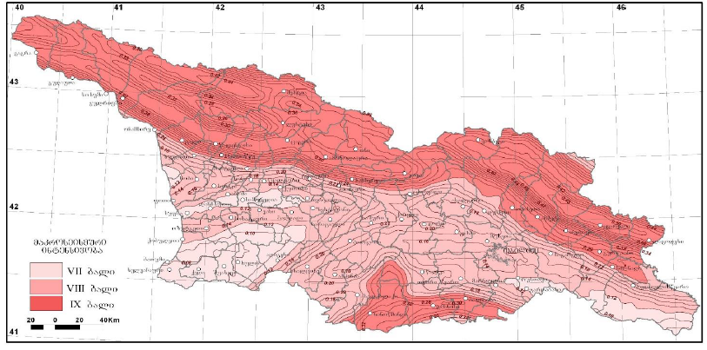

საინჟინრო-გეოლოგიური პირობები
საქმიანობის განხორციელების ადგილის საინჟინრო-გეოლოგიური პირობების დასახასიათებლად წარმოდგენილია შპს „ტექტონი“-ს გეოლოგთა ჯგუფის მიერ არსებულ საწარმოო ტერიტორიაზე 2018 წელს ჩათარებული საინჟინრო-გეოლოგიური კვლევის შედეგები. კვლევა-ძიების მიზანს წარმოადგენდა მოედნის გეოლოგიური აგებულების, ჰიდრო-გეოლოგიური პირობების და გრუნტების ფიზიკურ-მექანიკური თვისებების შესწავლა. სამუშაოებს უშუალოდ ხელმძღვანელობდა ინჟინერ-გეოლოგი გ. სიყმაშვილი. გრუნტების თვისებები განსაზღვრული იქნა შ.პ.ს. „გენგეო“-ს ტექნიკურ ლაბორატორიაში.
მოედნის საინჟინრო-გეოლოგიური პირობების დასადგენად, საკვლევ მოედანზე გაყვანილია 11 სადაზვერვო ჭაბურღილი, რომელთა საერთო სიგრძემ 108 გრძ/მ. შეადგინა, ბურღვა მიმდინარეობდა საბურღი დანადგარის 95-1 BC-ის გამოყენებით, მშრალად, მექანიკურ-სვეტური მეთოდით, შემოკლებული რეისებით 108 მმ. და 127 მმ. დიამეტრის ბურღით.
სამთო გამონამუშევრებიდან აღებული იქნა თიხოვანი გრუნტის 10 და მსხვილნატეხოვანი გრუნტის 12 ნიმუში. ლაბორატორიული კვლევისთვის, ასევე აღებულია წყლის. 2 ნიმუში ქიმიური ანალიზისთვის. გამონამუშევრების გეგმური და სიმაღლითი მიბმა განხორციელდა დამკვეთის მიერ გადმოცემული ტოპოგეგმის მიხედვით.
ჩატარებული საველე და ლაბორატორიული სამუშაოების ანალიზის საფუძველზე, საკვლევ მოედანზე გეოლოგიურ ჭრილში გამოყოფილი იქნა გრუნტის შემდეგი საინჟინრო-გეოლოგიური ელემენტები (ს.გ.ე.):
ფენა #1 - ნაყარი გრუნტი: თიხნარის მასა ღორღის, აგურის და ბეტონის ნამტვრევების ჩანართებით;
ფენა #2 (სგე I) - თიხა, ნახევრად მყარი, კენჭების ლინზებით და შუაშრეებით;
ფენა #3 (სგე II) - ხრეში, თიხნარის შემავსებლით 30%-მდე;
ფენა #4 (სგე III) - ხრეში, ქვიშის შემავსებლით 20%-მდე.
ჩატარებული კვლევებით გაკეთებულია დასკვნა, რომ ტერიტორია მდგრადია, ამჟამად მასზე და მიმდებარე ტერიტორიაზე საშიში გეოლოგიური მოვლენები არ არის. გრუნტის ფიზიკურ-მექანიკური თვისებების გათვალისწინებით, ფუძის გრუნტად შეიძლება გამოყენებულ იქნეს ყველა წარმოდგენილი გრუნტის ფენა, გარდა ნაყარი გრუნტისა. გრუნტის წყალი მიწის ზედაპირიდან 7.2-8.1მ-ის სიღრმიდან არის გავრცელებული. წყალი ძლიერი სულფატური აგრესიით ხასიათდება.
შპს „ეი-ემ-ბი ალოის“ მომავალში გეგმავს ახალი ტექნოლოგიური ხაზის განთავსებისთვის გათვალისწინებულ მიწის ნაკვეთზე დამატებითი საინჟინრო-გეოლოგიური კვლევების ჩატარებას, რათა განისაზღვროს აქ გათვალისწინებული შენობა-ნაგებობების დაფუძნების პირობები. საჭიროების შემთხვევაში დამატებითი საინჟინრო-გეოლოგიური კვლევის მასალები წარმოდგენილი იქნება გზშ-ს ანგარიშში. წარსულში ჩატარებული კვლევების შედეგების ანალიზით და წინასწარი შეფასებით შეიძლება ითქვას, რომ საქმიანობის განხორციელების ტერიტორია მდგრადია და რაიმე სახის საინჟინრო-გეოლოგიური გართულებები მოსალოდნელი არ არის.

ზედაპირული წყლები
ზედაპირული წყლები გამოკვლეულ ტერიტორიაზე და მის სიახლოვეში არ არის წარმოდგენილი. აქ ზედაპირული წყლები მხოლოდ ხშირი წვიმების ან იშვიათი თოვლის დნობის დროს ყალიბდება დროებითი ნაკადების სახით. მათ ობიექტის ფარგლებში გამოკვეთილი სადინარი არ გააჩნიათ და ფართობულ ხასიათს ატარებენ. აქ მაშინვე ხდება წყლების დიდი ნაწილის უშუალო ინფილტრაცია გრუნტებში, ხოლო შემდგომ, გაჩენილი მცირე სიღრმის დროებითი ტბორების დაცლა. მთლიანობაში ზედაპირული წყლები მიმართულია ნაკვეთიდან სამხრეთ-დასავლეთისაკენ.
მდინარე მტკვრის აუზი მრავალფეროვანი ლანდშაფტებით ხასიათდება, რაც არსებით გავლენას ახდენს მის რეჟიმზე. მდინარისათვის დამახასიათებელია გაზაფხულის წყალდიდობა, ხოლო ზაფხულსა და ზამთარში წყალმცირეობა. გაზაფხულის წყალდიდობა მარტის პირველ ნახევარში იწყება და მაქსიმუმს აღწევს აპრილის ბოლოსა და მაისის დასაწყისში. ივლის-აგვისტოში მტკვარზე წყალმცირეობაა, ისევე როგორც მთელი ზამთრის განმავლობაში.
როგორც უკვე აღინიშნა, საწარმოო განლაგების ტერიტორიისათვის მდინარეთა ძირითადი არტერიაა მტკვარი, იგი შერეული საზრდოობის მდინარეა, იკვებება წვიმის, მიწისქვეშა წყლებით და თოვლით. ივლის-აგვისტოში წყალმცირობაა, მდგრადი წყალმცირობა კი ზამთარშია.

ნიადაგები
თავდაპირველად აქ გავრცელებული იყო თხელი, ალუვიური მდელოს ნიადაგები. ამჟამად ტერიტორიაზე ბუნებრივი ნიადაგის საფარი აღარ არსებობს. იგი მთლიანად განადგურდა ჯერ კიდევ გასული საუკუნის ბოლოს ყოფილი საწარმოს მშენებლობის პროცესში, შემდეგ ტერიტორიის ათვისების და საწარმოო საქმიანობის შედეგად. ახალი საწარმოო ტერიტორიის ზედაპირზე წარმოდგენილია ტექნოგენური ფენა.

ბიოლოგიური გარემო
საქმიანობის განხორციელების ტერიტორია წარმოადგენს მაღალი ტექნოგენური დატვირთვის ზონას (ყოფილი კაპროლაქტამის ქარხნის ტერიტორია), სადაც მრავალი წლის მანძილზე მიმდინარეობდა აქტიური საწარმოო და სამეურნეო საქმიანობა. ტერიტორიის და მისი შემოგარენის ბიოლოგიური გარემო ძალზედ ღარიბია. ახალი ტექნოლოგიური ხაზისთვის განკუტვნილი მიწის ნაკვეთზე ხე-მცენარეები წარმოდგენილი არ არის. აქ გვხდება მხოლოდ ქსეროფილური ბალახოვანი სახეობები. ტერიტორიის შემოგარენში ხარობს ხელოვნურად გაშენებული ფიჭვები. საქმიანობის განხორციელების ტერიტორიაზე ცხოველთა სახეობების საბინადრო ადგილები გამოვლენილი არ ყოფილა. ფიქსირდება მხოლოდ ადამიანის ინტენსიურ საქმიანობას შეგუებული მცირე ზომის ფრინველები. საქმიანობის განხორციელების ტერიტორიის სიახლოვეს ეროვნული კანონმდებლობით ან საერთაშორისო კონვენციებით დაცული ტერიტორიები წარმოდგენილი არ არის.
ტერიტორიის ფარგლებში და მის შემოგარენში არსებული ბიოლოგიური გარემოს ამსახველი სურათები მოცემულია ქვემოთ.
სურათები 2.1.6.1.
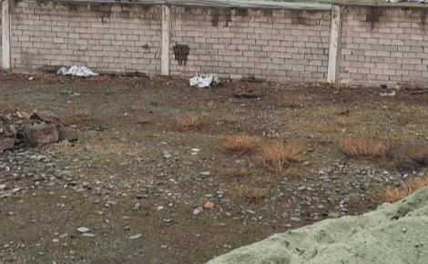  ახალი მიწის ნაკვეთის ფარგლებში წარმოდგენილი ქსეროფილური ბალახოვანი სახეობები | 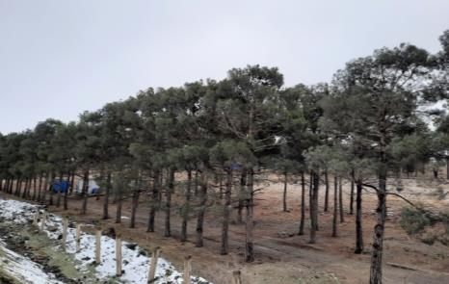  ახალი მიწის ნაკვეთის საზღვართან წარმოდგენილი ფიჭვის ხეები
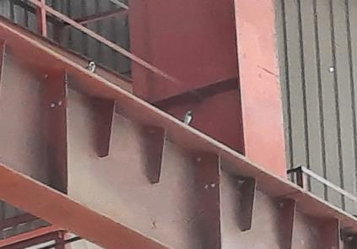
ბეღურები მოქმედ საწარმოო შენობაში

სოციალურ-ეკონომიკური გარემო
ქ. რუსთავი ქვემო ქართლის რეგიონისა და თბილისის აგლომერაციაში მყოფი ქალაქებიდან უდიდესია და რეგიონის ადმინისტრაციული ცენტრს წარმოადგენს. ის მდებარეობს ქვემო ქართლის ვაკეზე 41,5º განედსა და 41,5º გრძედზე, საქართველოს დედაქალაქიდან სამხერთ–აღმოსავლეთის მიმართულებით.
რუსთავს უკავია 6060 ჰექტარი უნაყოფო სტეპის ტერიტორია. დასავლეთიდან მას ესაზღვრება იალღუჯისა და ჩათმის მთები, ხოლო აღმოსავლეთით - გარდაბნისა და ფონიჭალის ველები. ქალაქს მარცხენა და მარჯვენა სანაპიროდ ჰყოფს მდინარე მტკვარი. ქალაქის მარცხენა სანაპიროზე მდებარეობს ე.წ. „ძველი რუსთავის“ დასახლება, ხოლო მარჯვენაზე – ე.წ. „ახალი რუსთავი“. სანაპიროები ერთმანეთს უკავშირდება 1 კილომეტრი სიგრძის ხიდით. რუსთავს ესაზღვრება გარდაბნისა და მარნეულის მუნიციპალიტეტები.
ქალაქი ასევე, გამოირჩევა სტრატეგიული მდებარეობით. ის დედაქალაქის ცენტრიდან დაშორებულია 27 კილომეტრით, თბილისის საერთაშორისო აეროპორტიდან 20 კილომეტრით, სომხეთის რესპუბლიკის საზღვრიდან – 45 კილომეტრით, ხოლო აზერბაიჯანის საზღვრიდან – 30 კილომეტრით. თბილისისა და რუსთავის საზღვრებს შორის უმოკლესი მანძილი 7,66 კილომეტრია. რუსთავის მახლობლად გადის რეგიონული საკომუნიკაციო დერეფანი –TRACECA;. ქალაქის მარცხენა სანაპიროს ესაზღვრება საქართველოს ცენტრალური სარკინიგზო მაგისტრალი და უახლოესი რკინიგზის სადგურია „რუსთავი“. რუსთავის ტერიტორიას კვეთს: თბილისი-ბაქოს სარკინიგზო მაგისტრალი და თბილისი-ერევნის სარკინიგზო მაგისტრალი; რუსთავზე გადის საერთაშორისო მნიშვნელობის საავტომობილო მაგისტრალი – ს-4 ,,თბილისი-წითელი ხიდი (აზერბაიჯანის საზღვარი)“.შიდა სახელმწიფოებრივი მნიშვნელობის საავტომობილო გზებია:
- შ-32 “თბილისი-გაჩიანი-რუსთავი”, სიგრძე 28 კმ;
- შ-68 “რუსთავი (ხიდიდან)-გარდაბანი-ვახტანგისი (აზერბაიჯანის საზღვარი)”, სიგრძე 164,9 კმ;
- შ-69 ”გამარჯვება-რუსთავი”, სიგრძე 7,4 კმ
საქართველოს სტატისტიკის ეროვნული სამსახურის ინფორმაციით ქ. რუსთავის მოსახლეობის რიცხოვნობა 2022 წლის 1-ლი იანვრის მდგომარეობით 128,8 ათასს. შეადგენს.
როგორც აღინიშნა, განსახილველი საქმიანობის განხორციელების ტერიტორია ქალაქის სამრეწველო ზონას წარმოადგენს. ამ არეალში ფუნქციონირებს რამდენიმე საწარმოო ობიექტი. დასახლებული ზონა ტერიტორიის სიახლოვეს წარმოდგენილი არ არის.

ისტორიულ-კულტურული და არქეოლოგიური ძეგლები
რუსთავის ტერიტორიის ათვისება შუა ბრინჯაოს ხანაში, ძველი წელთარღიცხვით II ათასწლეულის I ნახევარში დაიწყო. ამ პერიოდში რუსთავში მდინარე მტკვრის მარჯვენა მდინარისპირა პლატოზე, ტომთა ერთ-ერთი გაერთიანების კუთვნილი პირველი სამაროვანი გაჩნდა. ამ სამაროვნიდან მხოლოდ ერთი ნივთი არსებობს – წითლად გამომწვარი და შავად მოხატული ქოთანი, რომელიც ძველი წელთაღირცხვის XVIII-XVII საუკუნეებით თარიღდება. მარცხენა ნაპირზე ამ პერიოდის კულტურული ფენები ჯერ-ჯერობით არ აღმოჩენილა.
გვიან ბრინჯაოს ხანაში – ძველი წელთაღრიცხვით II ათასწლეულის II ნახევრიდან, როცა სამხრეთ კავკასიაში რკინის მოპოვება – დამუშავება და ამ უმნიშვნელოვანესი მოვლენის თანამდევი პროცესები დაიწყო, ეს ტერიტორიები უფრო ინტენსიურად აითვისეს. ახალი დასახლებები გაჩნდა მტკვრის ორივე ნაპირზე, სადაც წყლის სიახლოვე, ნოყიერი ნიადაგი, თავდაცვისათვის ბუნებრივად შემოზღუდული გარემო და რბილი კლიმატი ხელსაყრელ საარსებო პირობებს ქმნიდა. ნასახლარები აღმოჩენილია “რუსთავის ციხის” გორაზე, მის მოპირდაპირედ, მდინარის მარჯვენა ნაპირზე, ჩათმის მთაზე და სხვა. ამ პერიოდის ცალკეული სამარხებისა თუ სამაროვანთა გეოგრაფიაც საკმაოდ ფართოა. ამ პერიოდში მოსახლეობა მისდევდა მესაქონლეობასა და სარწყავ მიწათმოქმედებას, განვითარებული იყო ხელოსნობის დარგები: მეთუნეობა, ლითონის, ტყავის, ხის დამუშავება და სხვა.
საწარმოს განთავსების ადგილმდებარეობა სამრეწველო ზონას წარმოადგენს, სადაც რამდენიმე ათეული წლის განმავლობაში ინტენსიურად მიმდინარეობდა ადამიანის სამეურნეო საქმიანობა. ტერიტორიის სიახლოვეს ხილული ისტორიულ-კულტურული მემკვიდრეობის ძეგლები წარმოდგენილი არ არის. მაღალი ტექნოგენური დატვირთვიდან გამომდინარე არქეოლოგიური ძეგლების გვიანი აღმოჩენის ალბათობა მინიმალურია.

ინფორმაცია საქმიანობის ფიზიკური მახასიათებლების შესახებ

შპს „ეი-ემ-ბი ალოის“ რუსთავის ფეოშენადნობთა საწარმოს მიმდინარე საქმიანობის მოკლე აღწერა
შპს „ეი-ემ-ბი ალოის“ მიმდინარე საქმიანობას ახორციელებს ქ. რუსთავში, მშვიდობის ქუჩა №12-ში. ტერიტორიის მიახლოებითი კორორდინატებია: X – 503195; Y – 4599440. საწარმოო ტერიტორიის მიწის ნაკვეთის საკადასტრო მონაცემებია:
- საკადასტრო კოდი - 02.07.01.558;
- ფართობი - 15030 კვ.მ;
- ნაკვეთის ტიპი - არასასოფლო-სამეურნეო;
- მისამართი - ქალაქი რუსთავი, ქუჩა მშვიდობა, №12;
- მესაკუთრე - შპს „ეი-ემ-ბი ალოის“.
დღეის მდგომარეობით საწარმოში მიმდინარე საქმიანობა ძირითადად შესაბამისობაშია 2018 წლის გზშ-ს ანგარიშში აღწერილ მონაცემებთან. უცვლელია საწარმოს ძირითადი ტექნოლოგიური სქემა, წარმადობა, მუშაობის რეჟიმი, გამოყენებული ნედლეულის და გამოშვებული პროდუქციის სახეები და ა.შ.
ფეროშენადობთა წარმოება ხდება 4,5 MVA ელექტრორკალური ღუმელის გამოყენებით. შ.პ.ს. „ეი-ემ-ბი-ალოის“-ს წარმოდგენილი აქვს ფეროშენადნობთა კონკრეტული ნომენკლატურული ჩამონათვალი, რომელთა დამზადებაც წარმოდგენილია მუშა პროექტში, კერძოდ:
1. ფეროსილიკომანგანუმი 70~17 - 17,5 ტ/24სთ-ში, 507,5 ტ/თვეში, 6090 ტ/წელ
2. ფერომანგანუმი 36 ტ/24სთ-ში, 1044 ტ/თვეში, 12528 ტ/წელ
3. ფეროქრომი 60%-იანი 23,5 ტ/24სთ-ში, 681,5 ტ/დღეში, 8178 ტ/წელ
4. ფეროსილიციუმი 75%-ანი 9 ტ/24სთ-ში, 261 ტ/თვეში, 3132 ტ/წელ
ფეროშენადნობები მიიღება 1350-1500 ⁰C ტემპერატურაზე. ღუმელი ღია ტიპისაა და მაღალტემპერატურულ რეჟიმში ფეროშენადნობთა მიღება ხორციელდება კონვენციის გზით. ღუმელში განლაგებულია სადნობ მასში ნაწილობრივ დაფლული ელექტროდები, რომლებიც განლაგებულია სამკუთხედის წვეროებზე. მათი ბალანსირება დნობის პროცეში, კერძოდ გადაადგილება დნობისას ხორციელდება ჰიდრავლიკური სისტემით და გადაადგილების რეგულირებით მიიღწევა სასურველი ელექტრული პირობები. ღუმელის კარკასი ცილინდრული ფორმისაა, შიგნიდან ამოგებულია ცეცხლგამძლე აგურით, ცეცხლგამძლე კარბიდით, სილიციუმით და დატკეპნილია ქვედის მასით. პრინციპი ოპტიმალური დნობისთვის ეს არის ნედლეულის შერევა ოპტიმალურად შესაბამისი პროპორციებით, მისი მიწოდება ჩასატვირთ კალათაში, საიდანაც მასა ჩაიყრება სახარჯ ბუნკერებში და იქიდან სადინარებით ჩაიტვირთება ღუმელში.
გამზადებული ნადნობის და წიდის გამოშვება, როგორც ზემოთ აღინიშნა ხდება 2 საათიან ციკლში. ჩამოსხმული ნადნობი და წიდა იმსხვრევა და თავსდება სპეციალურ ტარაში და მოთხოვნის მიხედვით იტვირთება ავტოტრანსპორტში.
საწარმო მუშაობს 24 საათიან რეჟიმში. დასაქმებულთა რაოდენობა შეადგენს 145 ადამიანს (ცვლაში მუშაობს მაქსიმუმ 100 ადამიანი).
გარემოსდაცვითი აუდიტის მიხედვით დადგინდა, რომ მიმდინარე საქმიანობის პროცესში საქართველოში მოქმედი გარემოსდაცვითი ნორმატიული დოკუმენტების მოთხოვნები შესრულების მდგომარეობა ძირითადად დამაკმაყოფილებელია. ტერიტორიის ფარგლებში არსებული სანიტარულ-ეკოლოგიური და შრომის უსაფრთხოების პირობები შეიძლება შეფასდეს, როგორც კარგი, მათ შორის აღსანიშნავია:
- საწარმოო ტერიტორია შემოღობილია, კონტროლდება დაცვის ჯიხურის მიერ და მაქსიმალურად დაცულია გარეშე პირების შემთხვევითი მოხვედრისაგან;
- ტერიტორიაზე არ აღინიშნება ნარჩენების უსისტემო განთავსების ფაქტები. საყოფაცხოვრებო ნარჩენები რეგულარულად გაიტანება ტერიტორიიდან შესაბამისი ხელშეკრულების საფუძველზე;
- არ აღინიშნება შიდა მოედნების და სამოძრაო გზების ტალახით მნიშვნელოვანი დაბინძურება, სანიაღვრე წყლებით დაჭაობება და სხვ. ძირითადად სამოძრაო გზები და მოედნები მოპირკეთებულია მყარი საფარით. გამოყოფილია ცალკე უბნები, სადაც არსებობს და ან იგეგმება გამწვანება;
- მომატებული რისკის მქონე უბნები და ობიექტები შემოღობილია (იზოლორებულია) და მათ პერიმეტრზე განლაგებულია უსაფრთხოების შესაბამისი ნიშნები;
- პერსონალის აღჭურვილია ინდივიდუალური დაცვის საშუალებებით. მუდმივად კონტროლდება მათი გამოყენება;
- ტერიტორიის არაერთ უბანზე წარმოდგენილია ხანძარსაწინააღდეგო ინვენტარი;
- ტერიტორიაზე მოქმედი სატრანსპორტო და სხვადასხვა ტექნიკური საშუალებების ტექნიკური მდგომარეობა დამაკმაყოფილებელია. არ აღინიშნება მნიშვნელოვანი გამონაბოლქვი, ხმაურის მაღალი დონეები და ნავთობპროდუქტების ჟონვის ფაქტები;
- საწარმოო ტერიტორიაზე, იზოლირებულ შენობაში მოქმედებს სასადილო მომსახურე პერსონალისთვის, სადაც მაქსიმალურად დაცულია სანიტარული პირობები;
- საწარმოს მიერ გამოყოფილია ცალკე პერსონალი, რომელიც აკონტროლებს საქმიანობის მიმდინარეობის პროცესში გარემოსდაცვით და უსაფრთხოების საკითხებს.
საწარმოო ტერიტორიაზე არსებული სანიტარულ-ეკოლოგიური და უსაფრთხოების მდგომარეობის ამსახველი ფოტოსურათები წარმოდგენილია ქვემოთ.

სურათები 2.2.1.1. შპს „ეი-ემ-ბი ალოის“ საწარმოო ტერიტორიის ხედები
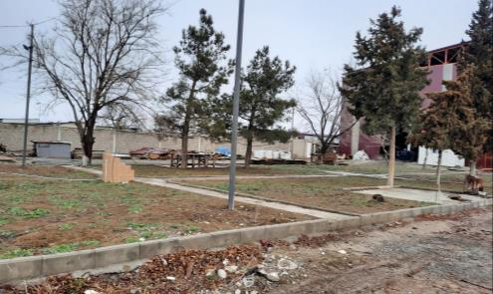  საწარმოს ზოგადი ხედი | 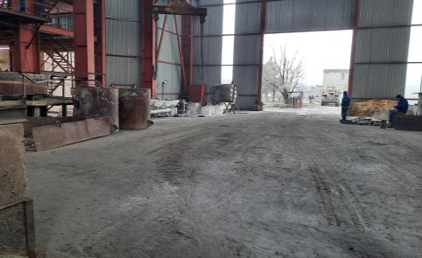  ძირითადი საწარმოო შენობა | 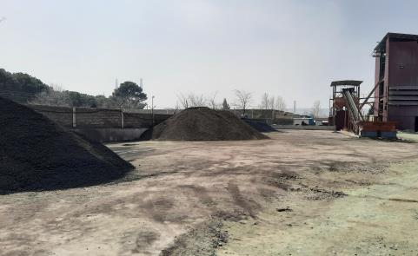  ნედლეულის ღია საწყობი
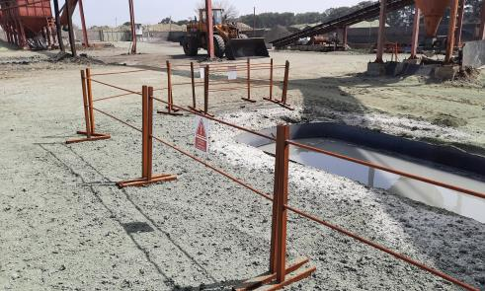  შემოღობვა და უსაფრთხოების ნიშნები | 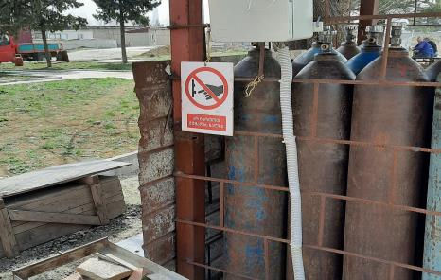შემოღობვა და უსაფრთხოების ნიშნები | 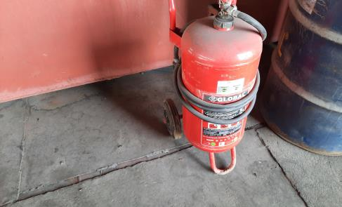  ხანძარსაწინააღმდეგო ინვენტარი
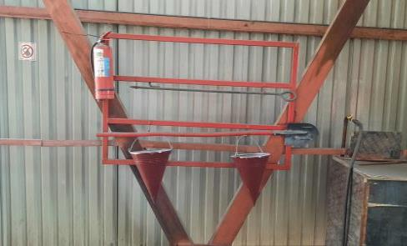  ხანძარსაწინააღმდეგო ინვენტარი | 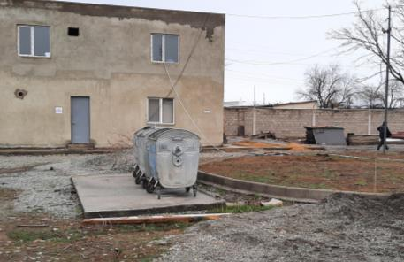  საყოფაცხ.ნარჩენების შესაგროვებელი ურნები | 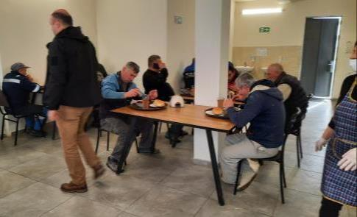  სასადილო

საქმიანობაში შეტანილი ცვლილებების აღწერა

ზოგადი მიმოხილვა
საქმიანობაში შეტანილი ცვლილება გულისმობს შემდეგს:
შპს „ეი-ემ-ბი ალოის“-ის კუთვნილ მიწის ნაკვეთზე, მოქმედი საწარმოს ჩრდილო-აღმოსავლეთით გათვალისწინებულია ახალი ტექნოლოგიური ხაზის დამატება, მათ შორის 27 MWA სიმძლავრის რკალური ღუმელის მონტაჟი ახალ შენობაში. აღნიშნული ტექნოლოგიური ხაზის ექსპლუატაციაში გაშვების შემდგომ კომპანია უზრუნველყოფს ფეროსილიციუმის (FeSi) წარმოებას, რომლის გატანა იგეგმება ექსპორტზე.
გარდა ამისა, არსებულ საწარმოო ტერიტორიაზე
- შეიცვალა ფეროშენადნობის სადნობი ღუმელის ერთიანი გამწოვი მილის პარამეტრები (სიმაღლე და დიამეტრი);
- შეიცვალა წარმოების პროცესში წარმოქმნილი მეორადი პროდუქტის (წიდა) განთავსების პირობები, კერძოდ მისი დასაწყობების ადგილმდებარეობა;
- მცირედით შეიცვალა საწარმოს გენ-გეგმა, ანუ საწარმოო უბნების ურთიერთგანლაგება;
- ტერიტორიაზე გათვალისწინებულია სატრანსფორმატოროი ზეთების რეგენერაციის და აღდგენის დანადგარის გამოყენება, რაც გათვალისწინებული არ ყოფილა გარემოსდაცვითი გადაწყვეტილებით;
- ასევე არსებული გარემოსდაცვითი გადაწყვეტილების მოთხოვნების შესაბამისად მოხდა სანიაღვრე წყლების მართვის მდგომარეობის გაუმჯობესება.
მოქმედი საწარმოს სხვა პარამეტრები უცვლელია და შესაბამისობაშია 2018 წლის გზშ-ს ანგარიშში წარმოდგენილ მონაცემებთან.
მიმდინარე საქმიანობაში შეტანილი და დაგეგმილი ცვლილებების გათვალისწინებით საწარმოს განახლებული გენ-გეგმა მოცემულია ნახაზზე 2.2.2.1.1.

ნახაზი 2.2.2.1.1. შპს „ეი-ემ-ბი ალოის“-ის საწარმოო ტერიტორიის გენ-გეგმა პროექტში შეტანილი და დაგეგმილი ცვლილებების გათვალისწინებით, მ-1:1000
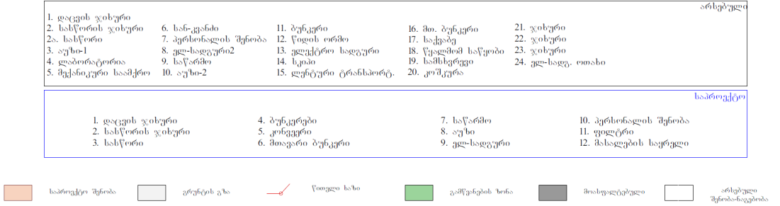
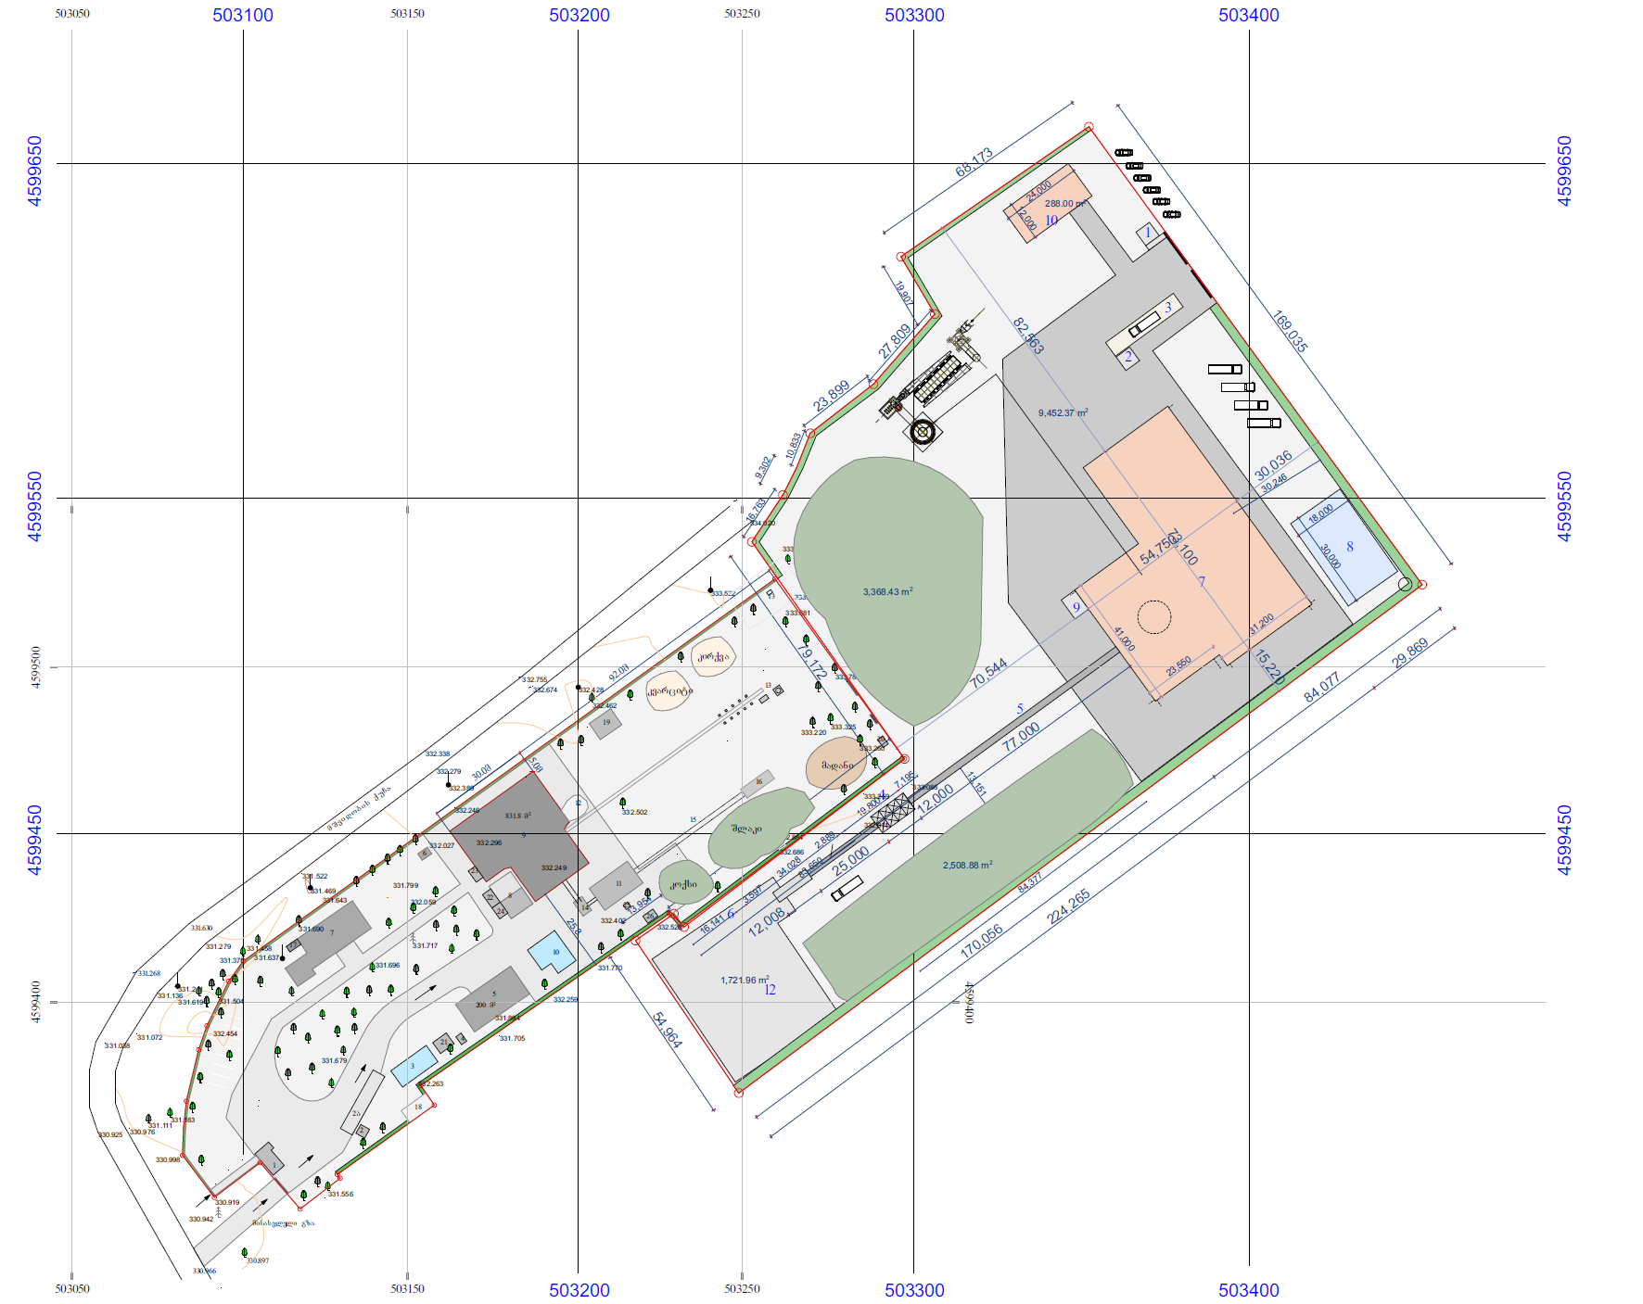

ფეროსილიციუმის წარმოების ახალი ტექნოლოგიური ხაზი

დაგეგმარება
ფეროსილიციუმის წარმოების ახალი ტექნოლოგიური ხაზისთვის განკუთვნილი ტერიტორიის ზედაპირი სწორია. არ აღინიშნება რელიეფის უარყოფითი ან დადებითი ფორმები, რაიმე სახის გეოდინამიკური პროცესების (ეროზია ან სხვა) აქტიურობა. მის სიახლოვეს წარმოდგენილი არ არის ზედაპირული წყლის ობიექტები. მოსახლეობა დაშორებულია დიდი მანძლით. ნაკვეთის ფარგლებში წარმოდგენილი არ არის ხე-მცენარეული საფარი, ხოლო ნიადაგის (თიხოვანი) ზედაპირული ფენა ძალზედ ღარიბია და გააჩნია ქვა-ღორღის მაღალი შემცველობა. ტერიტორიაზე გადის დაბალი ძაბვის (6 კვ) საჰაერო ელექტროგადამცემი ხაზი. ტერიტორიაზე გადაადგილება შესაძლებელია ძირითადი საწარმოო ზონის მხრიდან, ასევე გადაადგილება შესაძლებელია მშვიდობის ქუჩის მხრიდან, საწრამოო ზონის გვერდის ავლით. ტერიტორიის ნაწილზე დასაწყობებულია მოქმედი საწარმოს მიერ წარმოქმნილი წიდა.
ტერიტორიის ხედები იხ. სურათებზე 2.2.2.2.1.1.
სურათები 2.2.2.2.1.1. ფეროსილიციუმის წარმოების ახალი ტექნოლოგიური ხაზისთვის განკუთვნილი ტერიტორიის ხედები
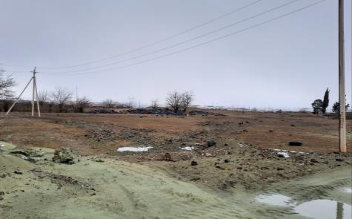 | 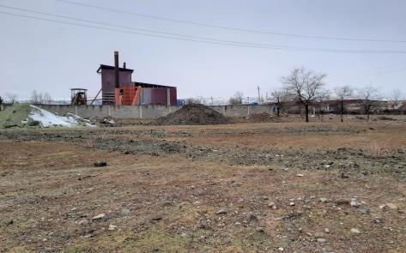
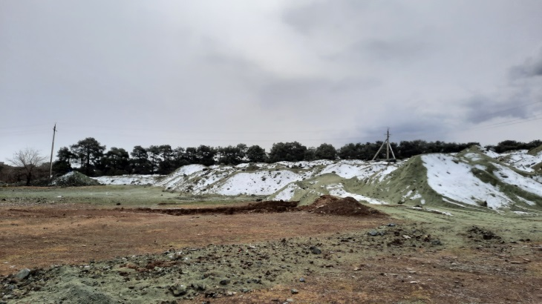 | 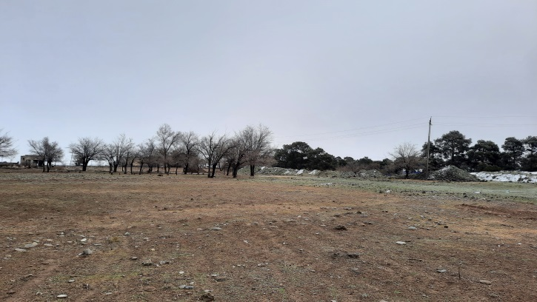
ახალი ტექნოლოგიური ხაზისთვის განკუთვნილი ინფრასტრუქტურა მოიცავს: წარმოებისათვის აუცილებელ და ძირითად კაპიტალურ შენობებს და ნაგებობებს, მათ შორის: ღუმელი და მისი შენობა; ლენტური ესტაკადა; ნედლეულის ბუნკერები; აუზი; ელ.ქვესადგური (სატრანსფორმატორო); სასწორი; პერსონალის შენობა; საწყობები. აღსანიშნავია, რომ ახალი ტექნოლოგიური ხაზის მოწყობის შემდგომ ნაწილობრივ გამოყენებული იქნება არსებული საწარმოო ტერიტორიის ინფრასტრუქტურის ნაწილი (საოფისე შენობა, სასადილო და სხვ.).
ახალი საწარმოო ტერიტორიას ექნება დამოუკიდებელი შესასვლელი ჩრდილო-აღმოსავლეთის მხრიდან, რაც გაამარტივებს სატრანსპორტო ოპერაციებს. ტერიტორია შემოღობილი იქნება რკინა-ბეტონის ღობით.
სადნობი ღუმელი განთავსდება ტერიტორიის ჩრდილო-აღმოსავლეთ ნაწილში. წინასწარი პროექტის მიხედვით მისი მიახლოებითი ზომები იქნება: 70 x 55 x 25 მ. აღნიშნულ შენობაში დაგეგმილია 27 MWA სიმძლავრის რკალური ღუმელის მოწყობა.
ახალი ინფრასტრუქტურის განლაგების სქემა მოცემულია ნახაზზე 2.2.2.1.1. საპროექტო ტერიტორიაზე ასაშენებელი ძირითადი და დამხმარე შენობა-ნაგებობების დეტალიზაცია მოხდება პროექტირების შემდგომ ეტაპზე და წარმოდგენილი იქნება გზშ-ს ანგარიშში.

გამოყენებული ნედლეული და მიღებული პროდუქციის აღწერა
ფეროსილიციუმის წარმოებისათვის ძირითადი ნედლეულია კვარციტი, კოქსი და გარკვეული რაოდენობით ლითონის ჯართი. ახალი ტექნოლოგიური ხაზის 2,55 ტ/სთ, 20000-22000 ტ/წელ ფეროსილიციუმის საწარმოებლად საჭირო საკაზმე მასალების სავარაუდო ხარჯი მოცემულია ცხრილში 2.2.2.2.2.1.
ცხრილი 2.2.2.2.2.1. მასალების ხარჯები
 | ტ/ტ | ტ/სთ | ტ/წელ
კვარციტი | 1,8 | 4,59 | 39 600
კოქსი | 0,84 | 2,142 | 18 480
ფოლადის ბურბუშელა | 0,25 | 0,6375 | 5 500
სულ | 2,89 | 7,3695 | 63 580
ძირითადი ნედლეულის - კვარციტის მიღება (იმპორტი) დაგეგმილია სომხეთში არსებული საბადოდან, სადაც შესაბამისი ლიცენზიის საფუძველზე ხდება სათანადო ხარისხისა და რაოდენობის ნედლეულის მოპოვება. საბადო მდებარეობს რუსთავიდან 150 კმ-ში. სომხეთიდან ნედლეულის ტრანსპორტირება განხორციელდება ავტოგადაზიდვების ორგანიზებით.
საქმიანობის უზრუნველყოფა სხვა სახის სანედლეულე რესურსებით, ელექტროენერგიით, წყალსადენით, კავშირგაბმულობის საშუალებით, განხორციელდება ადგილობრივი ბაზრდიდან და არსებული სამომხმარებლო ქსელებიდან.
საწარმოს ძირითადი პროდუქტია - ფეროსილიციუმი (FeSi) , რომელიც გამოიყენება, ფოლადის წარმოებაში, ასევე სხვა ქიმიური პროცესებში სხვადასხვა ნივთიერებების მისაღებად. ახალი ტექნოლოგიური ხაზი უზრუნველყოფს 1670-1830 ტ (FeSi 75%) პროდუქციის მიღებას ყოველთვიურად. წლის განმავლობაში დაგეგმილია 20-22 ათასი ტ. პროდუქციის მიღება.
აღსანიშნავია, რომ ახალი ტექნოლოგიური ხაზი - ფეროსილიციუმის წარმოება პრაქტიკულად უნარჩენო წარმოებას წარმოადგენს. არსებული ტექნოლოგიური ხაზისგან (ფეროსილიკომანგანუმი) განსხვავებით წარმოიქმნება გაცილებით მცირე რაოდენობის წიდა (22 000 დაახლოებით 1100 ტ ანუ 660 მ³). ფეროსილიციუმის წარმოებისას მიღებული წიდა გამოყენებული იქნება არსებულ ტექნოლოგიურ ციკლში - ფეროსილიკომანგანუმის წარმოებაში ან მოხდება მისი რეალიზაცია ანალოგიური დანიშნულების საწარმოო ობიექტებში.

ტექნოლოგიური პროცესის აღწერა
როგორც აღინიშნა გათვალისწინებულია 27 მეგავლოლტამპერიანი ღუმელის მოწყობა. ნახაზზე 2.2.2.2.3.1. წარმოდგენილი პრინციპიალური სქემა ზუსტად წარმოაჩენს ღუმელის მუშაობის პრინციპს.

ნახაზი 2.2.2.2.3.1. ძირითადი მოწყობილობის ტექნოლოგიური სქემა
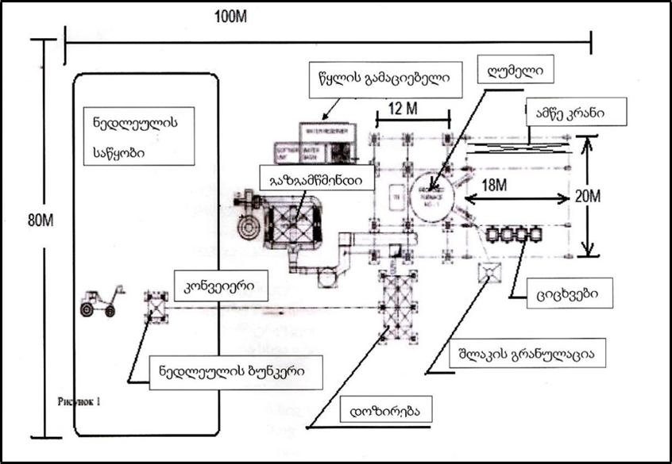
ფეროშენადნობები მიიღება 1350-1500⁰C ტემპერატურაზე. ღუმელი ღია ტიპისაა და მაღალტემპერატურულ რეჟიმში ფეროშენადნობთა მიღება ხორციელდება კონვენციის გზით. ღუმელში განლაგებულია სადნობ მასში ნაწილობრივ დაფლული ელექტროდები, რომლებიც განლაგებულია სამკუთხედის წვეროებზე. მათი ბალანსირება დნობის პროცეში, კერძოდ გადაადგილება დნობისას ხორციელდება ჰიდრავლიკური სისტემით და გადაადგილების რეგულირებით მიიღწევა სასურველი ელექტრული პირობები. ღუმელის კარკასი ცილინდრული ფორმისაა, შიგნიდან ამოგებულია ცეცხლგამძლე აგურით, ცეცხლგამძლე კარბიდით, სილიციუმით და დატკეპნილია ქვედის მასით.
პრინციპი ოპტიმალური დნობისთვის ეს არის ნედლეულის შერევა ოპტიმალურად შესაბამისი პროპორციებით, მისი მიწოდება ჩასატვირთ კალათაში, საიდანაც მასა ჩაიყრება სახარჯ ბუნკერებში და იქიდან სადინარებით ჩაიტვირთება ღუმელში.
პროდუქციის მისაღებად გათვალისწინებული ტექნოლოგიური პროცესის თანმიმდევრობა ასევე ნაჩვენებია ნახაზზე 2.2.2.2.3.2.

ნახაზი 2.2.2.2.3.2.
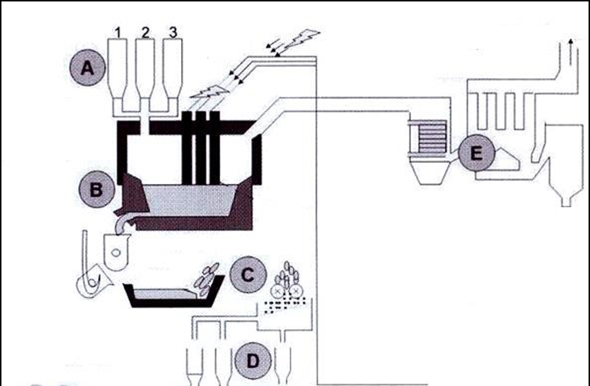
A) სახარჯი ბუნკერები, B) პროდუქციის გამოშვება, C)გამყარება და წიდა D)პროდუქციის დაცალკევება, აწონვა და დაფასოება E) მტვერაირდამჭერი მოწყობილობა.
ტექნოლოგიური პროცესი იწყება ნედლეულის - საკაზმე მასალების საწყობში მადანის და საკაზმე კომპონენტების შემოტანით. კაზმის რეცეპტი 1 ტონა გამოშვებული პროდუქციის მიხედვით შემდეგნაირია:
- კვარციტი სილიციუმის დიოქსიდის შემცველობით 97-99 % - 1800 კგ;
- ფოლადის ბურბუშელა - 250 კგ;
- კოქსი - 840 კგ.
ფეროშენადნობთა საამქროს ტექნოლოგიური ოპერაციების სისტემა სტანდარტულია: ნედლეული საწყისი ბუნკერიდან კონვეიერით მიეწოდება მთავარ ბუნკერებში. შემდეგ ასაწონ ბუნკერებში შერეული და აწონილი იყრება მთავარ კონვეიერზე, რომელსაც ააქვს ეს მადნები ღუმლის თავზე განლაგებულ ბუნკერების ასავსებად. ბუნკერები ღუმელთან არის დაკავშირებული მილებით რომლების საშუალებითაც მიეწოდება კაზმი ღუმელს.
ღუმელის ელექტროდები განლაგებულია სამკუთხედის წვეროებზე. ელექტროდებში მასის მიწოდება სწარმოებს ამ ნიშნულზე არსებული ამტანი და გამანაწილებელი ტელფერების მეშვეობით. ელექტროდების ხარჯვის შესაბამისად ხდება მათი დაგრძელება- ახალი გარცმის სექციების დადუღებით.
გარცმაში ელექტროდების მასის ჩატვირთვა, ელექტროდებში მასის დონის კონტროლი სწარმოებს სათანადო სამსახურის კონტროლის ქვეშ.
შენადნობში სილიციუმის სასურველი კონცენტრაციის მისაღებად, ნახშირბადოვანი ფოლადის დაქუცმაცებული ნაჭრები მიეწოდება ნარევში. ფოლადის მონაწილეობის შედეგად პროცესი გაადვილებულია.
სილიციუმი მცირდება ნახშირბადით რეაქციის მიხედვით:
SiO₂ + 2C = Si + 2CO
შემცირების აგენტის სიჭარბით, ასევე წარმოიქმნება სილიციუმის კარბიდი.
SiO₂ + 3C = SiC + 2CO
სილიციუმის კარბიდის არსებობა არასასურველია, რადგან მის გამო ღუმელის ქვედა ნაწილი ჭუჭყიანდება და პროდუქტიულობა მცირდება. რკინის თანდასწრებით, სილიციუმის კარბიდი იშლება თავისუფალი სილიციუმის დიოქსიდის (SiO₂) მიერ რეაქციების მიხედვით:
2SiC + SiO₂ = 3Si + 2CO
Si + Fe = FeSi
აქედნ გამომდინარე, ნარევში რაც უფრო მეტია ფოლადი, მით უფრო ნაკლებ ტემპერატურაზე ხდება ფეროსილიციუმის მიღება.
ნახშირბადის შემცირების აგენტის გამოყენების მიუხედავად, ფეროსილიციუმი შეიცავს ნახშირბადის მცირე რაოდენობას (0,1% C-ზე ნაკლები). ეს აიხსნება იმით, რომ სილიციდები უფრო ძლიერია ვიდრე კარბიდები. სილიციუმის თანდასწრებით, ნახშირბადის ხსნადობა შენადნობაში მცირდება და რაც უფრო მეტი სილიციუმია შენადნობში, მით ნაკლებად შეიცავს ნახშირბადს.
საკაზმე მასალების ზ.ა. პარამეტრების სიზუსტე განსაზღვრავს არა მარტო პროდუქციის ხარისხს, არამედ წარმოქმნილი ემისიების რაოდენოით და თვისებით პარამეტრებს.მიღებული მასალების ხარისხი დამოკიდებულია შემავალი კონტროლის სრულყოფილებაზე, რაც ნორმალური ნედლეულის მიღების ძირითადი პირობაა.
ღუმელიდან მზა პროდუქციის (ლითონი+წიდა) გამოშვება წარმოებს პერიოდულად ყოველ 2 საათში ერთჯერ. ღუმელიდან ნადნობის გამოშვებას თან ახლავს აირების და მტვერის მომატებული რაოდენობა, რომლის ევაკუაცია სწარმოებს ამკრებში ზონდების მეშვეობით, რომლებიც მიერთებულია გამწოვი ვენტილატორების სისტემაზე.
გამოშვებული ლითონის ჩამოსხმა იწარმოებს ელექტრო ამწეების მეშვეობით შესაბამის ციცხვებში. ლითონის გაციების შემდეგ მოხდება მისი აწონვა და გადატვირთვა მზა პროდუქციის საწყობში. საწყობიდან პროდუქცია სატვირთო მანქანების აშუალებით გაიტანება ტერიტორიიდან.
თანმდევი წიდა სათანადოდ აღჭურვილი არხებით (ღარებით) გაედინება ამისათვის მოწყობილ ორმოებში, საიდანაც მოხდება მისის ევაკუაცია ექსკავატორის და თვითმცლელი მანქანების მეშვეობით წიდა საყარზე.
ღუმელი აღჭურვილი იქნება ტექნოლოგიური პროცესების მიმდინარეობისას წარმოქმნილი აირების და მტვერის ევაკუაციისათვის აუცილებელი გამწოვი ვენტილაციით, რომელიც უზრუნველყოფს მომუშავეთა ნორმალურ პირობებს, სპეციალური ფილტრები კი იცავს გარემოს დაბინძურებისაგან.
ღუმელიდან გამოსული აირების ტემპერატურა დაახლოებით 100⁰-350⁰-მდე მერყეობს რომელიც ღუმელიდან გამოსვლის შემდეგ მოხვდება ჯერ ციკლონში, სადაც მოხდება დიდი ზომის ნაწილაკების დალექვა და შემდეგ მშრალი გამწმენდის სახელოებიან ფილტრებში, საიდანაც გაწმენდილი მტვერაირნარევი მძლავრი ვენტილიატორით საკვამლე მილიდან ატმოსფეროში გაიტყორცნება.
ტექნიკური წყალი რომლის მეშვეობითაც ხდება ღუმელის და მისი დანადგარების გაგრილება რეციკლირების სქემით განხორციელდება და აუცილებლად გადის დამუშავებას ქიმიური კომპლექსონების მეშვეობით, რაც გარემოს დაცვის უმაღლესი სტანდარტებს აკმაყოფილებს. ასეთი ხსნარებით დამუშავებული წყალი ნადუღს არ გაიკეთებს მილებში და არ გაჭედავს წყლის ონკანებს და ღარებს. ტექნოლოგიური ხაზი აღჭურვილი იქნება ელექტრონული მართვის პულტით და პროცესების მართვას ოპერატორები ახორციელებენ. პანელებით ხდება საკაზმე მასალების აწონვა-ჩატვირთვა და ღუმელის მართვა. ღუმელზე ასევე არის გათვალისწინებული ლოჯისტიკური მართვის კონტროლერი, რომელსაც შეუძლია მართოს ღუმელი ავტომატურ რეჟიმში.
ძირითადი ტექნოლოგიური მოწყობილობა როგორც ნახაზზე 2.2.2.2.3.3.-ია მოცემული განლაგებული იქნება სადნობი საამქროს კორპუსში და ყველა გამოყოფის წყარო სპეციალური აირსავალებით მიერთებული იქნება ასპირაციულ სისტემასთან. ის რაც შეეხება არაორგანიზებულ გამონაფრქვევებს, კერძოდ სასაწყობე მოედნის საზღვრებში, აღნიშნული გამონაფრქვევების რეგულირება დამოკიდებულია არა მარტო საკაზმე მასალების ხარისხსა და ტექნოლოგიური პროცესების თავისებურებებზე, არამედ იმ ზემოაღნიშნულ მარტივ ღონისძიებებზე, რომელიც ჩადებულია ტექნოლოგიურ რეგლამენტში.
ნახაზი 2.2.2.2.3.3.
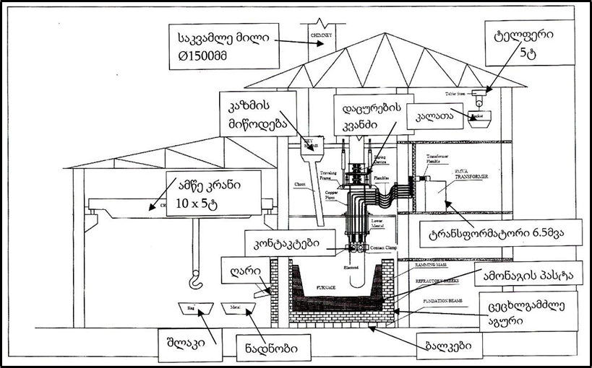
საწარმოში დაგეგმილი ტექნოლოგიური სქემის შესახებ დაზუსტებული ინფორმაცია წარმოდგენილი იქნება გზშ-ს ანგარიშში, დეტალური პროექტის მომზადების შემდგომ.

ასპირაციული სისტემა
წინასწარი პროექტის მიხედვით ახალი ტექნოლოგიური ხაზისთვის არჩეულია შესაბამისი ასპირაციული მოწყობილობა, რომლის ტექნიკური მახასიათებლები მოცემულია ცხრილებში 2.2.2.2.4.1. და 2.2.2.2.4.2.
ცხრილი 2.2.2.2.4.1. ასპირაციული სისტემის ელექტრო დატვირთვა
ჩამონათვალი | რაოდენობა ცალი | სიმძლავრის მოხმარება
ID გაზგამწოვი(250 კვ) | 1 | 250 კვტ
FD გამაციებელი(10 კვ) | 10 | 100კვტ
DTI, მბრუნავი სარქველი | 4 | 6.5

ცხრილი 2.2.2.2.4.2. ასპირაციული სისტემის ტექნიკური დანართი
დანადგარი | რკალური ღუმელი

დამამზადებელი |  | ETEPL ეტიპლ
ჩამონათვალი სპეციფიკაცია ერთეული
FD გამაციებელის დეტალები:
სიმძლავრე ( 350°C)-ისას |  | 300000 |  |  |  | მ³/სთ
მოდელი No. |  | სუპერ ცივი-10 |  |  |  | -
სახელოებიანი ფილტრის დეტალები:
ნომინალი ტემპერატ( 120°C) |  | 300000 |  |  |  | მ³/სთ
მოდელი No. |  | EBH-9 |  |  |  | -
ფილტრის კამერის ტიპი |  | თავისუფლად ჩაყენებული პულს ჯეტი |  |  |  | -
მაქსიმალური ტემპერატურა სახელოში |  | 150 |  |  |  | °C
კონსტრუქციის მასალა |  | ფოლადი(3.15მმ სისქ.) |  | -
საპროექტო წნევა |  | + 600 |  | მმ.წყ.სვ
წნევის ვარდნა |  | 150 |  | მ.წყ.სვ
ფილტრის ჩანთა და კლეტი:
ფილტრის ჩანთების მასალა |  | პოლიესტერი |  | -
მატერიის წონა |  | 550-600 |  | გ/მ²
ჩანთის ზომა |  | 160მმØ x 4040მმსიგრძე. |  | -
კლეტის მასალა |  | მავთული |  | -
დაწნეხილი ჰაერი:
გასასუფთაებლად საჭირო ჰაერი |  | 3000 |  | ლ/წთ
საჭირო წნევა ჩანთაში |  | 6(±1) |  | კგ/სმ²
სოლენოიდის პულსაციის სარქველი:
პულსის ხანგძლიობა |  | 110 |  | მილიწამი
პულსის ინტერვალი |  | 10-300 |  | წამი
დამხმარე სარქველი:
მდებარეობა |  | ჩანთების ოთახის შესასვლელში |  | 1 ცალი-
სარქველის ტიპი |  | პეპელა |  | -
კონსტრუქციის მასალა |  | ფოლადი |  | -
მართვა |  | ხელით და ელექტრულად |  | -
მდებარეობა |  | ჩანთის ოთახის გასასვლელში |  | 1 ცალი-
სარქველის ტიპი |  | პეპელა |  | -
კონსტრუქციის მასალა |  | ფოლადი |  | -
მართვა |  | პნევმატური მართვა |  | -
სარქველის კვება |  | 24 |  | ვ/მდ
საერთო რაოდენობა |  | 8 |  | კომპლ
ტემპერატურის ციფრული ინდიკატორი:
მდებარეობა 1 |  | FD გამაც, შესასვლელში |  | -
მდებარეობა 2 | FD  გამაც.გამოსასვლელში |  | -
მდებარეობა 3 | ნაპერწკლების დამჭერის გასასვლელში და ჩანთების ოთახის შესასვლელში |  | -
დენის კვება | 220 |  | ვ.ცდ
რაოდენობა | 03 |  | ცალი
მტვრის გადამკეტი სარქველის დეტალები:
მდებარეობა | გაზის მილზე |  | -
ტიპი | პეპელა |  | -
მართვა | პნევმატიური ცილინდრით |  | -
კვება | 220 |  | ვ.მ.დ
რაოდენობა | 01 |  | კომპლ
ცენტრიფუგული გამწოვის დეტალები:
წარმადობა | 300000 |  | მ³/სთ
მოდელი No. | EH-8 |  | -
საერთო წნევა | 600 |  | მმ.წყ.სვ
გამწოვის სიჩქარე | 1000 |  | ბრ/წთ
ლილვი | EN-8 |  | -
კონსტრუქცია | ფოლადი |  | -
საკისარი | SKF/ZKL |  | -
ძრავი | ფლანეციანი |  | -
სიმძლავრე ლილვზე | 150 |  | კვტ

არსებულ საწარმოო შენობის ფეროშენადნობის სადნობი ღუმელის ერთიანი გამწოვი მილის პარამეტრები
2018 წლის გზშ-ს ანგარიშის მიხედვით არსებული საწარმოს სადნობი ღუმელის ერთიანი გამწოვი მილის (გ-1) საპროექტო სიმაღლე (მიწის ზედაპირიდან) შეადგენდა 23,0 მ-ს, ხოლო დიამეტრი - 0,50 მ-ს.
ფაქტიური მდგომარეობის მიხედვით აღნიშნული მილის სიმაღლე შეადგენს 15,0 მ-ს, ხოლო დიამეტრი - 0,96 მ.
აღნიშნულის შესაბამისად შეიცვალა აირჰაერნარევის პარამეტრები მავნე ნივთიერებათა გაფრქვევის წყაროს გამოსავლის ადგილიდან და შეადგენს:
- სიჩქარე - 38,269 მ/წმ (2018 წლის გზშ-ს ანგარიშის მიხედვით პროექტით გათვალისწინებული იყო - 20.382 მ/წმ);
- მოცულობითი ხარჯი - 27.7 მ³/წმ (2018 წლის გზშ-ს ანგარიშის მიხედვით პროექტით გათვალისწინებული იყო - 4.00 მ³/წმ, თუმცა ემისიის გაანგარიშებების ტექსტურ ნაწილში ყველგან ფიგურირებს მოცულობა 27,7 მ³/წმ, ანუ 100000 მ³/სთ);
- ტემპერატურა - 100 (2018 წლის გზშ-ს ანგარიშის მიხედვით პროექტით გათვალისწინებული იყო - 110 ⁰C).
ფეროშენადნობის არსებული სადნობი ღუმელის ერთიანი გამწოვი მილის (გ-1) ხედი იხ. სურათზე 2.2.2.3.1.
სურათი 2.2.2.3.1. ფეროშენადნობის სადნობი ღუმელის ერთიანი გამწოვი მილის ხედი
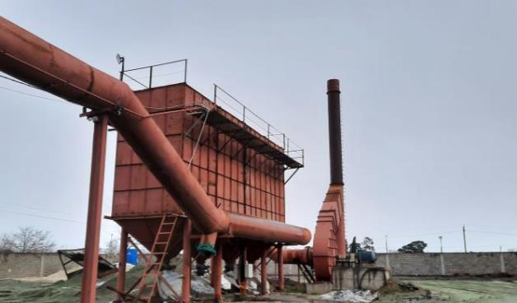
15 მ

არსებული და ახალი ტექნოლოგიური ხაზის მიერ წარმოქმნილი მეორადი პროდუქტის (წიდა) განთავსება
2018 წლის გზშ-ს ანგარიშის მიხედვით წარმოების თანმდევი წიდა სათანადოდ აღჭურვილი არხებით (ღარებით) გაედინება ამისათვის მოწყობილ ორმოში, საიდანაც გათვალისწინებული იყო მისი ევაკუაცია ექსკავატორის და თვითმცლელი მანქანების მეშვეობით წიდასაყარზე. წიდასაყარისთვის გამოყოფილი იყო უბანი შპს „ეი-ემ-ბი ალოის“ კუთვნილი მიწის ნაკვეთის (საკადასტრო კოდით - 02.07.01.558) ჩრდილო-აღმოსავლეთ ნაწილში. წიდა ფაქტიურად მეორადი ნედლეულია, რომლის გამოყენებაც პერსპექტივაში შესაძლებელია როგორც საწარმოში ტექნოლოგიური მიზნებისათვის შედარებით მცირე რაოდენობით, ასევე საგზაო მშენებლობაში.
ფაქტიური მდგომარეობის მიხედვით კი წარმოების პროცესში წარმოქმნილი წიდის გატანა მიმდინარეობდა არსებული საწარმოო ზონის ჩრდილო-აღმოსავლეთით, ახალი ტექნოლოგიური ხაზისთვის გათვალისწინებულ მიწის ნაკვეთის ნაწილზე (საკადასტრო კოდით - 02.07.01.783), რომელიც დღეისათვის ასევე შპს „ეი-ემ-ბი ალოის“ საკუთრებაშია (იხ. გენ-გეგმა).
წიდასაყარზე წელიწადში გათვალისწინებულია 15000 ტონამდე (ანუ ≈10 000 მ³/წელ) წიდის დასაწყობება. დღეისათვის (ანუ საწარმოს ექსპლუატაციაში გაშვებიდან) ტერიტორიაზე გატანილი და დასაწყობებულია დაახლოებით 45 000 ტონამდე (ანუ ≈30 000 მ³) წიდა. წიდის დასაწყობება ხდება 8-10 მ სიმაღლის გროვებად.
აღსანიშნავია, რომ ახალი ტექნოლოგიური ხაზის მიერ წიდის გამოსავალი გაცილებით ნაკლებია, ვიდრე ეს ხდება არსებული საწარმოს შემთხვევაში - 1 ტონა ფეროსილიციუმის წარმოებისას დაახლოებით 0,05 ტ (ანუ ≈0,03 მ³) წიდა წარმოიქმნება. დაგეგმილი წარმადობის გათვალისწინებით ახალი ტექნოლოგიური ხაზის ფუნქციონირებისას წიდას გამოსავალი შეადგენს 22 000 x 0,03 ≈ 660 მ³/წელ. აღსანიშნავია, რომ მიღებული პროდუქტი თავისი შემადგენლობიდან გამომდინარე მოთხოვნადია ფეროსილიკომანგანუმის წარმოებისთვის. აქედან გამომდინარე ფეროსილიციუმის წარმოების შედეგად მიღებული წიდა გამოყენებული იქნება არსებულ საწარმოო ტექნოლოგიურ ხაზში ნედლეულის სახით ან მოკლე ვადებში გაუკეთდება რეალიზაცია ანალოგიური დანიშნულების ობიექტებზე.
საწარმოს წარმადობის გათვალისწინებით აღნიშნულ ტერიტორიაზე წიდის დასაწყობება შესაძლებელი იქნება კიდევ დაახლოებით 5 წლის განმავლობაში (იმ შემთხვევაშიც კი, თუ წიდის გამოყენება არ მოხდება ხელმეორედ, საგზაო-სამშენებლო სამუშაოებში ან სხვა მიზნით).
არსებული წიდასაყარის ხედები მოცემულია სურათებზე 2.2.2.4.1.
სურათები 2.2.2.4.1. არსებული წიდასაყარის ხედები
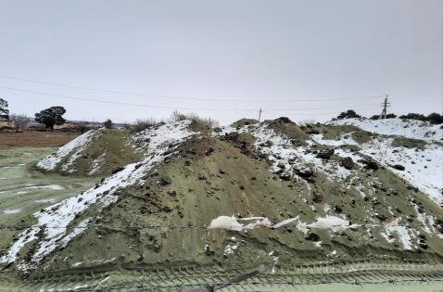 | 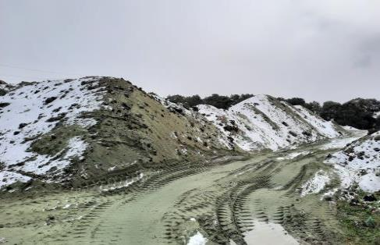

არსებული საწარმოო უბნების ურთიერთგანლაგება (დაზუსტებული გენ-გეგმა)
2018 წლის გზშ-ს ანგარიშში წარმოდგენილ ინფორმაციასთან შედარებით, ფაქტიური მდგომარეობით შეცვლილია საწარმოო ზონის გენ-გეგმა (საწარმოო უბნების ურთიერთგანლაგება). მათ შორის აღსანიშნავია, რომ წიდის განთავსება ხდება მომიჯნავე ნაკვეთზე საკადასტრო კოდით (02.07.01.783). სხვა საწარმოო უბნები ძველი ნაკვეთის (ს/კ 02.07.01.558) ტერიტორიის საზღვრებშია მოქცეული, როგორც ეს პროექტით იყო გათვალისწინებული (არსებული საწარმოო უბნების ურთიერთგანლაგება იხ. გენ-გეგმაზე - ნახაზი 2.2.2.1.1.).

სატრანსფორმატორო ზეთების რეგენერაციის და აღდგენის დანადგარი
ფაქტიური მდგომარეობის მიხედვით ძირითად საწარმოო შენობაში განთავსებულია სატრანსფორმატორო ზეთების რეგენერაციის და აღდგენის დანადგარი (იხ. სურათები 2.2.6.1.). შპს „ეი-ემ-ბი ალოის“-ის წარდგენილი აქვს №001944 ადმინისტრაციული მიწერილობა, რომლის მიხედვითაც განმარტებულია, რომ გარემოსდაცვითი შეფასების კოდექსით გათვალისწინებული შესაბამისი გადაწყვეტილების მიღებამდე, კომპანიამ არ უნდა განახორციელოს დანადგარის გამოყენება - ზეთების რეგენერაციის პროცესი.
უნდა აღინიშნოს, რომ საწარმოს ამოქმედების შემდგომ დანადგარის გამოყენების საჭიროება ჯერ არ დამდგარა - ტრანსფორმატორში გამოყენებული ზეთის გამოცვლა ან რეგენერაცია არ მომხდარა. დანადგარის გამოყენება მოხდება იშვიათ შემთხვევაში (2-3 წელიწადში ერთხელ). დანადგარი უზრუნველყოფს ტრანსფორმატორიში ნამუშევარი ზეთის ტენიანობის შემცირებას და მექანიკური მინარევების მოშორებას. მისი წარმადობაა 3 ტ/სთ. აღნიშნულის შესაბამისად დანადგარის მუშაობის ხანგრძილობა შეიძლება იყოს 2-3 წელიწადში დაახლოებით 12-16 საათი.
სურათები 2.2.6.1. საწარმოს ტერიტორიაზე არსებული სატრანსფორმატოროი ზეთების რეგენერაციის და აღდგენის დანადგარის ხედები
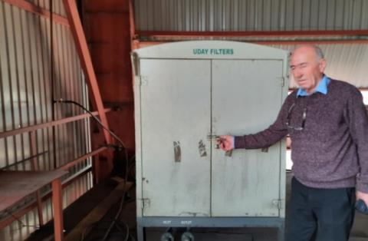 | 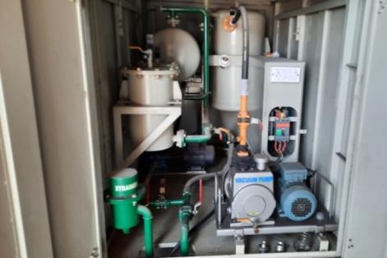

წყალმომარაგება და ჩამდინარე წყლები
საწარმოოს ტექნოლოგიური და სასმელ-სამეურნეო წყალმომარაგება უზრუნველყოფილია ადგილობრივი წყალმომარაგების ქსელიდან, შესაბამისი ტექნიკური პირობებით. საწარმოს ექსპლუატაციის პროცესში წყლის გამოყენება საჭიროა შემდეგი დანიშნულებით:
- ტექნიკური დანიშნულებით (არსებული და ახალი ტექნოლოგიური ხაზის გაგრილების სისტემაში);
- სასმელ-სამეურნეო დანიშნულებით, მათ შორის სასადილოს წყალმომარაგების მიზნით;
- ხანძარსაწინააღმდეგო წყლის მარაგის შესავსებად.
არსებულ საწარმოში ტექნიკური წყალი გამოიყენება ღუმელის და მისი დანადგარების გაგრილების სისტემაში. გამოიყენება შხეფ-მაცივარი, სადაც ხდება რეციკლირებადი (ბრუნვითი სქემა) წყლის გაგრილება 32⁰C-მდე. ტექნოლოგიური წყლის მისაღებად ორგანიზებულია წყლის მომზადების უბანი, სადაც ხდება ქალაქის წყალმომარაგების სისტემის მიერ მოწოდებული წყლის დამუშავება კომპლექსონებით, რათა ის გასუფთავდეს პირობითად სუფთა ტექნიკური წლის დონემდე და წყალში დარეგულირდეს კარბონატული სიხისტე რათა გამაცივებელ სისტემაში არ წარმოიქმნას შესაბამისი ლექი.
არსებულ საწარმოში წყლის გამაციებელი მოწყობილობის ავზი V=180 მ³, ღუმელის ზედა ნაწილის გასაცივებლად გამოიყენება 80 მ³/სთ წყალი, საკონტაქტო ფილების გაციებისათვის 30 მ³/სთ, მიმჭერი მექანიზმისათვის 20 მ³/სთ, ტრანსფორმატორის 50 მ³/სთ. ეი. Σ=180 მ³/სთ. გეგმიური დანაკარგები 10% (18 მ³/სთ), რაც ივსება წყლის არხიდან ქალაქის წყალკანალთან ხელშეკრულებით.
ანალოგიური გაგრილების სქემა გამოყენებული იქნება ახალი ტექნოლოგიური ხაზის შემთხვევაში. ამისთვის გათვალისწინებულია ავზი V=300 მ³, რომელიც გენ-გეგმის მიხედვით მოეწყობა ახალი საწარმოო ტერიტორიის უკიდურეს ჩრდილო-აღმოსავლეთ ნაწილში. გამაგრილებელი სისტემისთვის წყლის ხარჯი შეადგენს 300 მ³/სთ-ს. ამ შემთხვევაშიც დანაკარგი დაახლოებით 10%-ია (30 მ³/სთ), რაც შეივსება ქალაქის წყალმომარაგების ქსელიდან.
ამდენად ახალი ტექნოლოგიური ხაზის ამოქმედების შემდგომ, ორივე საწარმოო უბნის გამაგრილებელი სისტემისთვის საჭირო წყლის ხარჯი შეადგენს:
180 + 300 = 480 მ³/სთ-ს
10%-იანი დანაკარგის გათვალისწინებით სისტემის შესავსებად საჭირო წყლის ხარჯი იქნება:
48 მ³/სთ, 1152 მ³/დღღ და 380 160 მ³/წელ.
სასმელ-სამეურნეო დანიშნულების წყლის ხარჯი მოქმედ საწარმოში შეადგენს დაახლოებით 18 მ³/დღღ, ანუ ≈6000 მ³/წელ. ახალი ტექნოლოგიური ხაზის მოწყობის შემდგომ სასმელ-სამეურნეო დანიშნულების წყლის ხარჯი დაახლოებით გაორმაგდება და შეადგენს 12 000 მ³/წელ.
მოქმედ საწარმოში ხანძარსაწინააღმდეგო წყლის მარაგის შესავსებად გათვალისწინებულია დაახლოებით 2000 მ³/წელ წყლის ხარჯი. ახალი ტექნოლოგიური ხაზის ამოქმედების შემდგომ ხანძარსაწინააღმდეგი სისტემისთვის საჭირო წყლის ხაჯი იქნება მაქსიმუმ 4000 მ³/წელ
საერთო ჯამში, საქმიანობაში შეტანილი ცვლილებების შემდგომ წყლის მიახლოებითი ხარჯი შეადგენს:
380 160 + 12 000 + 4000 = 396 160 მ³/წელ.
საქმიანობის ფარგლებში საწარმოო ჩამდინარე წყლების წარმოქმნას ადგილი არ აქვს და ცვლილებების შეტანის შემდგომაც არც მომავალშია მოსალოდნელი.
სამეურნეო-ფეკალური წყლების ჩართვა შიდა ქსელის საშუალებით გათვალისწინებულია ქალაქის ცენტრალურ საკანალიზაციო ქსელში.
მოქმედი საწარმოს ფარგლებში მოწყობილია სათანადო სანიაღვრე წყლების არინების სისტემა, რომლის საშუალებითაც სანიაღვრე წყლები დაერთებულია ქალაქის სანიაღვრე წყლების არინების ქსელთან. ახალი ტექნოლოგიური ხაზისთვის გათვალისწინებულ ტერიტორიაზე ასევე მოეწყობა მიმღები ჭები და მიწისქვეშა მილსადენები, რომლის საშუალებითაც აქ მოდენილი წყელბი ცაერთვება ქალაქის სანიაღვრე სისტემაში. კომპანიას. გააჩნია ქ. რუსთავის მუნიციპალიტეტის მერიასთან შეთანხმება საწარმოო ზონაში სანიაღვრე წყლების არინების სისტემის მოწყობასთან დაკავშირებით (იხ. დანართი 1.).
დეტალური პროექტირების პროცესში დაზუსტებული იქნება საწარმოს წყალმომარაგების და სანიაღვრე წყალარინების სისტემების შესახებ ინფორმაცია, რაც წარმოდგენილი იქნება გზშ-ს ანგარიშში.

ნარჩენები
შპს „ეი-ემ-ბი ალოის“-ის მოქმედ საწარმოო ტერიტორიაზე ფაქტიური მდგომარეობით წარმოიქმნება სხვადასხვა ტიპის ნარჩენები, მათ შორის სახიფათო ნარჩენები. ახალი ტექნოლოგიური ხაზის ამოქმედების შემდგომ მოსალოდნელია შემდეგი ტიპის და რაოდენობის ნარჩენების წარმოქმნა (იხ. ცხრილი 2.2.8.1.).

ცხრილი 2.2.8.1. საწარმოს ექსპლუატაციის ეტაპზე მოსალოდნელი ნარჩენების სახეები, მიახლოებითი რაოდენობები და მათი მართვის ძირითადი ღონისძიებები (დაზუსტდება გზშ-ს ეტაპზე )
№ | ნარჩენის დასახელება | კოდი | სახიფათო  დიახ/არა | მიახლოებითი რაოდენობა წელიწადში | მართვის ძირითადი ღონისძიებები
 | პლასტმასი [პოლიმერული ნარჩენები, პოლიმერტარა, პოლიმერის ნაკეთობათა ნარჩენები და სხვა.] | 16 01 19 | არა | 400-500 კგ | გადაეცემა კონტრაქტორს ან გატანილი იქნება საყოფაცხოვრებო ნარჩენების პოლიგონზე
 | ძრავისა და კბილანური გადაცემის კოლოფის სინ-თეტიკური ზეთები და სხვა ზეთოვანი ლუბრიკანტები  [სხვადასხვა სახის ნახმარი ზეთები და სხვა ზეთოვანი ლუბრიკანტები] | 13 02 06* | დიახ | 300-400 კგ | გადაეცემა კონტრაქტორს
 | ზეთის ფილტრები | 16 01 07* | დიახ | 200-300 კგ | გადაეცემა კონტრაქტორს
 | აბსორბენტები, ფილტრის მასალა, საწმენდი ნაჭრები და დამცავი ტანისამოსი, რომელიც არ გვხვდება 15 02 02 პუნქტში [ნახმარი ნაჭრები და სპეცტანსაცმელი] | 15 02 03 | დიახ | 100-150 კგ | გადაეცემა კონტრაქტორს ან გატანილი იქნება საყოფაცხოვრებო ნარჩენების პოლიგონზე
 | პრინტერის ტონერი/მელანის ნარჩენები, რომელიც არ გვხვდება 08 03 17 პუნქტში | 08 03 18 | არა | 30 ცალი | გადაეცემა კონტრაქტორს ან გატანილი იქნება საყოფაცხოვრებო ნარჩენების პოლიგონზე
 | მინა | 16 01 20 | არა | 50-100 კგ | გადაეცემა კონტრაქტორს ან გატანილი იქნება საყოფაცხოვრებო ნარჩენების პოლიგონზე
 | ტყვიის შემცველი ბატარეები  [ვადაგასული ნახმარი აკუმულატორები] | 16 06 01* | დიახ | 6-8 ცალი | გადაეცემა კონტრაქტორს
 | შავი ლითონი | 19 12 03 | არა | 60-120 კგ | გადაეცემა კონტრაქტორს
 | განადგურებას დაქვემდებარებული საბურავები | 16 01 03 | არა | 20-50 ცალი | გადაეცემა კონტრაქტორს ან გატანილი იქნება საყოფაცხოვრებო ნარჩენების პოლიგონზე
 | ნარჩენი საღებავი და ლაქი, რომელიც შეიცავს ორგანულ გამხსნელებს ან სხვა სახიფათო ნივთიერებებს | 08 01 11* | დიახ | 50-200 კგ | გადაეცემა კონტრაქტორს
 | გადაუმუშავებელი წიდა  (ფეროსილიკომანგანუმის წარმოებისას მიღებული წიდა) | 10 02 02 | არა | 10 000 მ³ | დასაწყობდება ტერიტორიაზე. სამომავლოდ გათვალისწინებულია საშენი მასალების (აგური, ბეტონის ნაკეთობები) საწარმოებში ან საგზაო მშენებლობაში გამოყენება
 | გადაუმუშავებელი წიდა  (ფეროსილიციუმის წარმოებისას მიღებული წიდა) | 10 02 02 | არა | 660 | დაბრუნდება წარმოებაში - გამოყენებული იქნება არსებულ ტექნოლოგიურ ციკლში - ფეროსილიკომანგანუმის წარმოებაში ან მოხდება მისი რეალიზაცია ანალოგიური დანიშნულების საწარმოო ობიექტებში.
 | სხვა წიდები და ფილტრის ნალექები  (ფილტრებში დაგროვილი ნარჩენები) | 10 02 15 | არა | 100-200 მ³ | დაბრუნდება წარმოებაში
 | შერეული მუნიციპალური ნარჩენები | 20 03 01 | არა | 140-200 მ³ | გატანილი იქნება საყოფაცხოვრებო ნარჩენების პოლიგონზე

მუშაობის რეჟიმი და დასაქმებულთა რაოდენობა
საქმიანობაში შეტანილი ცვლილებების მიუხედავ ად მუშაობის გრაფიკი უცვლელი დარჩება: 29 სამუშაო დღე, 348 დღე/წელ. 8352 სთ/წელ. პროექტის დასრულებისა და ახალი ტექნოლოგიური ხაზის ექსპლუატაციაში გაშვების შემდგომ, შეიქმნება დამატებითი სამუშაო ადგილები. წინასწარი გათვლებით ობიექტის სრულ საწარმოო სიმძლავრეზე გასვლის შემდგომ, მუდმივად დასაქმდება საორიენტაციოდ 350 თანამშრომელი, რომლებიც იმუშავევენ 2-3 ცვლაში.

საწარმოს საქმიანობაში შეტანილი ცვლილებების შეჯამება
შპს „ეი-ემ-ბი ალოის“ რუსთავის ფეოშენადნობთა საწარმოს მიმდინარე საქმიანობაში შეტანილი ძირითადი ცვლილებები შეჯამებულია 2.2.10.1.
ცხრილი 2.2.10.1.
№ | საკითხი/პარამეტრი | განზ. | პროექტის მიხედვით (2018 წლის გზშ-ს ანგარიშის შესაბამისად) | საქმიანობაში შეტანილი ან დაგეგმილი ცვლილებების მიხედვით
ცვლილებები ახალი ტექნოლოგიური ხაზის დამატების შემდგომ
 | წარმადობა | ტ/წელ | სილიკომანგანუმის წარმოება - 6090 ტ/წელ | სილიკომანგანუმის წარმოება - 6090 ტ/წელ და ფეროსილიციუმის წარმოება - 22 000 ტ/წელ
 | წიდა | მ³/წელ | 10 000 | 10 660
 | ტექნიკური წყლის მოხმარება | მ³/სთ | 18 მ³/სთ | 30 მ³/სთ
 | საწარმოო ტერიტორიის ფართობი | მ² | 15 030 | 44 131
არსებულ საწარმოში შეტანილი ცვლილებები:
 | სადნობი ღუმელის ერთიანი გამწოვი მილის პარამეტრები:
 | მილის სიმაღლე | მ | 23 | 15
 | მილის დიამეტრი | მ | 0,5 | 0,96
 | ჰაერის ნაკადის სიჩქარე | მ/წმ | 20.382 | 38,269
 | ჰაერის მოცულობითი ხარჯი | მ³/წმ | 4.00 | 27,7
 | ტემპერატურა | ⁰C | 110 | 100
 | წიდის დასაწყობება | - | წიდის დასაწყობება გათვალისწინებული იყო ძირითადი საწარმოო ზონისთვის გამოყოფილი ნაკვეთის საზღვრებში  საკ/კ 02.07.01.558 | წიდის დასაწყობება გათვალისწინებულია მომიჯნავე, არასასფოლო-სამეურნეო დანიშნულების ნაკვეთზე, რომელიც ასევე კომპანიის საკუთრებაშია  საკ/კ 02.07.01.783
 | გამოყენებული სატრანსფორმატორო ზეთების მართვა | - | გათვალისწინებული იყო სატრანსფორმატორო ზეთების გადაცემა კონტრაქტორი კომპანიისთვის | ტერიტორიაზე არსებობს ზეთების რეგენერაციის და აღდგენის დანადგარი და საჭიროების შემთხვევაში მოხდება სატრანსფორმატორო ზეთების აღდგენა და ხელმეორედ გამოყენება.
შენიშვნა: ცხრილში წარმოდგენილი მონაცემები დაზუსტდება გზშ-ს ეტაპზე.

სამშენებლო სამუშაოების ორგანიზაცია
ახალი ტექნოლოგიური ხაზის სამშენებლო სამუშაოები გაგრძელდება დაახლოებით 6 თვე. სამშენებლო სამუშაოებში ჩართული იქნება დამატებით 80-100 ადამიანი. მშენებლობის სამუშაოები განხორციელდება შემდეგი თანმიმდევრობით:
- მიწის სამუშაოები, მათ შორის ქვაბულების მომზადება ფუნდამენეტების მოწყობისთვის;
- წყალმომარაგების, საკანალიზაციო და სანიაღვრე სისტემის მშენებლობა (მათ შორის შემკრები ჭები);
- რკინა-ბეტონის სამუშაოები ძირითადი საწარმოო უბნის და სხვა დამხმარე ნაგებობების ფუნდამენტების მოწყობისთვის;
- კოლონების და კედლების მოწყობა;
- გადახურვის კონსტრუქციის მოწყობა;
- სახურავის მოწყობა;
- ელექტრომომარაგების ქსელის მოწყობა;
- შიდა კეთილმოწყობა;
- გარე კეთილმოწყობა, მათ შორის შიდა მოედნების მყარი საფარით მოსახვა.
მშენებლობის ეტაპზე ტიპიური სამშენებლო ბანაკის გამოყენება გათვალისწინებული არ არის. გამოყენებული იქნება არსებული საწარმოს დამხმარე ინფრასტრუქტურა. საჭირო სამშენებლო მასალა (მათ შორის ბეტონის ნარევი) ტერიტორიაზე მზა სახით შემოვა. მოწყობის პროცესში გამოყენებული იქნება შემდეგი ტიპიური სამშენებლო ტექნიკა:
- ექსკავატორი - 2 ერთეული;
- ბულდოზერი - 2 ერთეული;
- ავტო ამწე - 1 ერთეული;
- თვითმცლელი ავტომანქანა - 5 ერთეული.
სამშენებლო ტექნიკის სადგომად გამოყენებული იქნება შერჩეული ნაკვეთის პერიმეტრზე, ხრეშით დაფარული უბანი. საჭიროების შემთხვევაში ტექნიკის საწვავით გამართვა მოხდება ავტოცისტერნის საშუალებით.
მშენებლობის ეტაპზე წყლის გამოყენება მოხდება მხოლოდ სასმელ-სამეურნეო დანიშნულებით. ნავარაუდევია, რომ მშენებლობის ეტაპზე არსებული საწარმოს წყალმოხმარება დაახლოებით 50%-ით გაიზრდება. შესაბამისად მშენებლობის 6 თვიან პერიოდში საწარმოს სასმელ-სამეურნეო წყალმოხმარება იქნება დაახლოებით:
(6000 / 2) + (6000 / 2 x 0,5) = 4500 მ³
წყალმომარაგებისთვის და სამეურნეო-ფეკალური წყლების არინებისთვის გამოყენებული იქნება არსებული საწარმოო ტერიტორიის მოქმედი ინფრასტრუქტურა.

ინფორმაცია დაგეგმილი საქმიანობისა და მისი განხორციელების ადგილის შესაძლო ალტერნატივების შესახებ
წინასწარი კვლევის ეტაპზე - სკოპინგის ანგარიშში განხილული იქნა შემდეგი ალტერნატიული ვარიანტები:
- არაქმედების, ანუ ნულოვანი ალტერნატივა;
- ახალი ტექნოლოგიური ხაზის ადგილმდებარეობის ალტერნატივები;
- ტექნოლოგიური ალტერნატივები.
სკოპინგის ანგარიშის საჯარო განხილვის ეტაპზე, დაინტერესებული მხარეების წინადადებების საფუძველზე შესაძლებელია გამოიკვეთოს საქმიანობის სხვა ალტერნატიული ვარიანტები, რომლებიც განხილული და შეფასებული იქნება გზშ-ს ეტაპზე.

არაქმედების ალტერნატივა
არაქმედების ალტერნატივა გულისხმობს ახალი ტექნოლოგიური ხაზის დამატებაზე, საწარმოს წარმადობის გაზრდაზე და მოქმედი საწარმოს მიმდინარე საქმიანობაში ზემოთ განხილული ცვლილებებზე უარის თქმას.
როგორც ზემოთ აღინიშნა შპს „ეი-ემ-ბი ალოის“ საწარმოო ობიექტი ორიენტირებულია ექსპორტზე და მას თავისი მნიშვნელოვანი წვილი შეაქვს რეგიონის და ზოგადად ქვეყნის სოციალურ-ეკონომიკური პირობების გაუმჯობესებაში. ბოლო პერიოდში რეგიონში მნიშვნელოვნად გაიზარდა მოთხოვნა საქართველოში წარმოებულ ფეროშენადნობებზე, რასაც ძირითადად დაბალი ფასი და მაღალი ხარისხი განაპირობებს. ასეთ პირობებში საქართველოში მოქმედი ანალოგიური ტიპის ობიექტების წარმოების გაზრდა ან ახალი საწარმოო ობიექტების მოწყობა-ექსპლუატაცია გარდაუვალია. წინააღმდეგ შემთხვევაში ქვეყანა უარს იტყვის განვითარებისთვის ძალზედ პერსპექტიულ ეკონომიკურ მიმართულებაზე, რაც არსებული არასახარბიელო სოციალურ-ეკონომიკური პირობების გათვალისწინებით, მიუღებელ ალტერნატივას წარმოადგენს.
მნიშვნელოვანია, რომ მოქმედ საწარმოში ამჟამად დასაქმებულია 145 ადამიანი. ახალი ტექნოლოგიური ხაზის ამოქმედების შემდგომ დასაქმებულთა რაოდენობა სავარაუდოდ 200-ით გაიზრდება და მიაღწევს დაახლოებით 350 ადამიანს. ეს კი საკმაოდ დადებითად აისახება ადგილობრივი მოსახლეობის ფინანსურ მდგომარეობაზე და შესაბამისად თვითმმართველი ერთეულის სოციალურ-ეკონომიკურ განვითარებაზე.
საჭიროა მიმოვიხილოთ პროექტის განუხორციელებლობის შემთხვევაში თუ რა პერსპექტივა გააჩნია საკვლევ ტერიტორიაზე დღეისათვის არსებულ ბუნებრივ გარემოს. როგორც ზემოთ აღინიშნა, საქმიანობის განხორციელების არეალში ბუნებრივი გარემო საგრძნობლად სახეცვლილია. აქ არ არის წარმოდგენილი რაიმე მაღალი ღირებულების ბუნებრივი კომპონენტები. საქმიანობაში შეტანილი ცვლილებების განუხორციელებლობის შემთხვევაში ახალ მიწის ნაკვეთზე რაიმე სახის ღირებული ლანდშაფტის ბუნებრივად განვითარების პერსპექტივა პრაქტიკულად არ არსებობს. არსებული ტექნოგენური დატვირთვა შენარჩუნდება კიდევ მრავალი წლის განმავლობაში. ამდენად არაქმედების ალტერნატივა და საწარმოს გაფართოებაზე უარის თქმა არსებულ ბუნებრივი და სოციალური გარემოსთვის უკეთესი პერსპექტივის მომტანი ვერ იქნება.
საწარმოში ახალი ტექნოლოგიური ხაზის დამატებით მოსალოდნელი დადებითი ასპექტებიდან ასევე უნდა აღინიშნოს, რომ გაიზრდება (თითქმის გაორმაგდება) შპს „ეი-ემ-ბი ალოის“ის მიერ გადახდილი თანხმები ადგილობრივ და ცენტრალურ ბიუჯეტში.
მართალია პროექტის განუხორციელებლობის შემთხვევაში ადგილი არ ექნება გარემოზე ისეთი სახის ზემოქმედებებს, როგორიცაა ემისიები, ნარჩენების წარმოქმნა და ა.შ. თუმცა როგორც მომდევნო პარაგრაფებშია მოცემული საქმიანობის ადგილმდებარეობა და ტექნოლოგია მსგავსი ზემოქმედებების მაღალი მნიშვნელობებით არ ხასიათდება. მათი მართვა შესაძლებელია სათანადო შემარბილებელი ღონისძიებების გატარების და მონიტორინგის პირობებში. ამ მხრივ უნდა აღინიშნოს, რომ პროექტი ითვალისწინებს მაღალეფექტური აირგამწმენდი სისტემის მოწყობას და შესაბამისად მსგავსი საქმიანობისთვის დამახასიათებელი ძირითადი ზემოქმედების სახე - ატმოსფერული ჰაერში მავნე ნივთიერებების ემისიების მნიშვნელობა არ იქნება მაღალი.
საერთო ჯამში შეიძლება ითქვას, რომ საქმიანობის განუხორციელებლობა ვერ ჩაითვლება მიზანშეწონილად. მისი მიზნებიდან გამომდინარე დადებითი სოციალურ-ეკონომიკური ეფექტი გაცილებით მნიშვნელოვანი იქნება, ვიდრე უარყოფითი გარემოსდაცვითი რისკები.
მოქმედი საწარმოს მიმდინარე საქმიანობაში შეტანილი ცვლილებებების თვალსაზრისით შეიძლება განხილული იყოს სატრანსფორმატორო ზეთების რეგენერაციის და აღდგენის დანადგარის არაქმედების ალტერნატივა. უნდა აღინიშნოს, რომ დანადგარის გამოყენება ერთგვარი გარემოსდაცვითი ღონისძიებაა. არსებული მდგომარეობით საწარმოს ტერიტორიაზე წარმოქმნილი სატრანსფორმატორო ზეთების მართვის ალტერნატივად განიხილება კონტრაქტორისთვის გადაცემა. ზეთების რეგენერაციის დანადგარის გამოყენების შემთხვევაში მნიშვნელოვნად მცირდება ტერიტორიაზე სატრანსფორმატორო ზეთების ნარჩენების წარმოქმნის, მათოი ტერიტორიიდან გატანის და შესაბამისად გარემოში მოხვედრის ალბათობა. შესაბამისი სიფრთხილის ზომების მიღებით მოხდება ტრანსფორმატორში გამოყენებული ზეთების აღდგენა და მათი ხელმეორედ გამოყენება. გამომდინარე აღნიშულიდან უპირატესობა ენიჭება ზეთების რეგენერაციის დანადგარის გამოყენების ალტენატივას.
მოქმედი საწარმოსთვის ზემოთ განხილული სხვა ცვლილებები (მათ შორის მილის სიმაღლის და დიამეტრის ცვლილება, ტექნოლოგიური პროცესის დროს წარმოქმნილი წიდის განთავსების საკითხი, ტერიტორიაზე ინფრასტრუქტურის განლაგება) უკვე რეალიზებულია და ამდენად არაქმედების ალტერნატივის განხილვა საფუძველს მოკლებულია. ამ საკითხების არსებულ გზშ-ს ანგარიშთან შესაბამისობაში მოყვანა გარემოზე დამატებით ზემოქმედებას უკავშირდება (მათ შორის საჭირო იქნება მოქმედი საწარმოო შენობა-ნაგებობის ნაწილობრივ რეკონსტრუქცია და ა.შ.). წინამდებარე დოკუმენტში წარმოდგენილი ზემოქმედებების წინასწარი ანალიზით დგინდება, რომ საწარმოში შეტანილი ცვლილებები გარემოს ხარისხობრივ მაჩვენებლებზე შესამჩნევ დამატებით გავლენას ვერ ახდენს.

ადგილმდებარეობის ალტერნატიული ვარიანტები
წინასწარი კვლევის ეტაპზე გარემოსდაცვითი თვალსაზრისით ადგილმდებარეობის მნიშვნელოვანი ალტერნატიული ვარიანტები არ გამოკვეთილა. ახალი ტექნოლოგიური ხაზისთვის და ასევე წიდის დასაწყობებისთვის შერჩეულ ტერიტორიას (ს/კ 02.07.01.783) შემდეგი უპირატესობები გააჩნია:
- ტერიტორია შპს „ეი-ემ-ბი ალოის“-ის საკუთრებაში და იგი არასასოფლო-სამეურნეო დანიშნულებისაა;
- ტერიტორია მოქმედი საწარმოს მომიჯნავედ მდებარეობს და შესაბამისად გამარტივებული იქნება სატრანსპორტო ოპერაციები, ტექნოლოგიურ პროცესებთან დაკავშირებული სხვა ღონისძიებები. ამასთანავე ახალი ტექნოლოგიური ხაზისთვის დამხმარე ინფრასტრუქტურის ნაწილის მოწყობა საჭირო არ არის და ნაწილობრივ გამოყენებული იქნება არსებული საწარმოს ნაგებობები;
- ახალ საწარმოო ტერიტორიაზე გადაადგილება შესაძლებელია როგორც მოქმედი საწარმოს მხრიდან, ასევე დამოუკიდებლად მშვიდობის ქუჩიდან. საწარმომდე მისასვლელი მარშრუტი დაუსახლებელ ტერიტორიებზე გადის;
- ტერიტორია მაღალი ანთროპოგენური დატვირთვისაა. ტერიტორიაზე არ აღინიშნება ხე-მცენარეები. ამასთანავე ტერიტორიაზე უკვე დასაწყობებულია მოქმედი საწარმოს მიერ წარმოქმნილი წიდა. წიდის გადატანა სხვა ტერიტორიაზე დამატებით გარემოსდაცვით რისკებს უკავშირდება;
- ტერიტორიის ელექტროენერგიით და წყალმომარაგებით უზურუნველყოფა მნიშვნელოვან სირთულეებს არ უკავშირდება;
- მოსახლეობიდან დაშორების მანძილი საკმაოდ დიდია და თითქმის 1 კმ-ს შეადგენს.
წინასაპროექტო ეტაპზე განიხილებოდა ახალი ტექნოლოგიური ხაზის მოწყობის ორი შესაძლო ადგილმდებარეობა:
- ალტერნატივა II - სახელმწიფო საკუთრებაში არსებული მიწის ნაკვეთი, საკადასტრო კოდით: 02.07.01.804. მდებარეობს მოქმედი საწარმოდან ჩრდილო-აღმოსავლეთით დაახლოებით 160 მ მანძილის დაშორებით;
- ალტერნატივა III - შპს „საქართველოს მაღალი ტექნოლოგიების ეროვნული ცენტრი“-ს მიწის ნაკვეთი, საკადასტრო კოდით: 02.07.01.772. მდებარეობს მოქმედი საწარმოდან აღმოსავლეთით, დაახლოებით 60 მ მანძილის დაშორებით.
აღნიშნული მიწის ნაკვეთების ფართობები, ასევე კომუნიკაციებთან (ელექტროენერგია, წყალი) ხელმისაწვდომობა ასევე დამაკმაყოფილებელი იყო. თუმცა ამ ალტერნატივებზე უარის თქმის მთავარი მიზეზი დაშორების მანძილებია, რაც გარკვეულწილად გაართულებს მოქმედი და ახალი ტექნოლოგიური ხაზის ერთობლივ ექსპლუატაციას. გარდა ამისა, სირთულეები უკავშირდება მესაკუთრეებთან შესაბამისი შეთანხმების მიღწევა.
ყოველივე ზემოაღნიშნულიდან გამომდინარე ამ ეტაპზე უპირატესობა მიენიჭა I ალტერნატიულ ტერიტორიას, საკადასტრო კოდით 02.07.01.783. სკოპინგის ანგარიშის საჯარო განხილვის პროცესში შესაძლებელია გამოიკვეთოს სხვა ალტერნატიული ტერიტორიები და საჭიროების შემთხვევაში მათი დამატებითი დასაბუთება წარმოდგენილი იქნება გზშ-ს ანგარიშში.
ალტერნატიული ტერიტორიების ურთიერთგანლაგება ნაჩვენებია ნახაზზე 2.3.2.1.
ნახაზი 2.3.2.1. ახალი ტექნოლოგიური ხაზის განთავსების ალტერნატიული ტერიტორიები
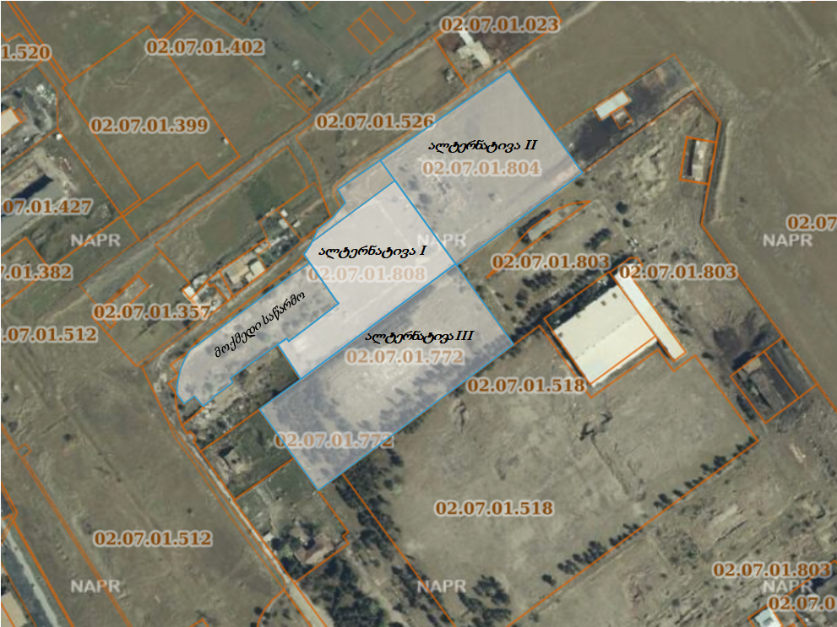

ტექნოლოგიური ალტერნატივები
ცნობილია ფეროშენადნობების წარმოების რამდენიმე მეთოდი, მათ შორის:
- ელექტროთერმული (ნახშირბადაღდგენითი და სილიკოთერმული) მეთოდი. გამოდნობა ხდება ღია ან დახურულ ღუმელში ელექტროენერგიის საშუალებით გამოყოფილი სითბოს ხარჯზე;
- ლითონთერმული მეთოდი. გამოდნობა ხდება კერიაში გარედან სითბოს მიწოდების ხარჯზე. პროცესისთვის საჭირო სითბო ეგზოთერმული რეაქციებით გამოიყოფა;
- ელექტროლიტური მეთოდი. ელემენტების აღდგენა ხდება გოგირდმჟავას ხსნარში გადასული შესაბამისი ოქსიდებიდან;
- გამოდნობა ბრძმედის ღუმელში. აღნიშნული მეთოდი შესაძლებელია ნახშირბადიანი ფერომანგანუმისა და ღარიბი ფეროსილიკომანგანუმის გამოდნობა.
- ჟანგბადკონვერტორულ მეთოდი, რომელიც თხევადი ლითონის რაფინაციის პროცესს ემყარება (ვაკუუმში ან მის გარეშე);
- გამოდნობა პლაზმურ ღუმელებში.
ჩამოთვლილი მეთოდებიდან, შერჩეული იქნა ელექტროთერმული მეთოდი, რომელიც საქართველოს პირობებში ფართოდ გამოიყენება და გააჩნია რიგი უპირატესობები, კერძოდ:
- ძირითად ტექნოლოგიურ პროცესში ენერგიის წყაროდ გამოიყენება ელექტროენერგია და საჭირო არ არის დამატებით ბუნებრივი აირი ან სახვა საწვავის გამოყენება, რომელთა წვის პროდუქტები წარმოქმნიან დამატებით ემისიებს;
- ფეროშენადნობების გამოდნობა შესაძლებელია როგორც უწყვეტი ისე პერიოდული ციკლით, რაც ელექტროენერგიის დაზოგვის და პროცესების ეკონომიურად მართვის საშუალებას იძლევა;
- შესაძლებელია თვითცხობადი ელექტროდების გამოყენება, რომელიც გაცილებით იაფია გრაფიტისა და ნახშირის ელექტროდებთან შედარებით.
ზემოთჩამოთვლილი დადებითი მხარეები, შერჩეულ ტექნოლოგიას ანიჭებს უპირატესობას როგორც ეკოლოგიური, ისე ეკონომიკური თვალსაზრისით.
ფეროშენადნობების ელექტროთერმული მეთოდით მიღება შესაძლებელია დახურული ან ღია ღუმელების საშუალებით. დახურული ღუმელების შემთხვევაში წარმოება ხდება სწრაფად და არ მოითხოვს დიდი რაოდენობით ელექტროენერგიის გამოყენებას (ნაკლებია სითბოს დანაკარგი). თუმცა მისი ოპერირება გარკვეულ უსაფრთხოების რისკებს უკავშირდება, კერძოდ წარმოიქმნება დიდი რაოდენობით ნახშირბადის მონოოქსიდი (CO), რომელიც ვერ ახერხებს ჰაერთან შეხების შედეგად გარდაიქმნას ნახშირბადის დიოქსიდად (CO₂). უსაფრთხოების უზრუნველსაყოფად საჭიროა შესაბამისი ტიპის გამწოვი სისტემების მოწყობა და ტექნოლოგიურ პორიცესებზე მუდმივი მეთვალყურეობა, უსაფრთხოების ნორმების მკაცრი დაცვა.
ღია (ან ნახევრად დახურული) ღუმელების შემთხვევაში ფეროშენადნობების მისაღებად საჭიროა მეტი დრო და გაზრდილი ელექტრომოხმარება. თუმცა მთავარი უპირატესობაა, რომ იგი გაცილებით უსაფრთხოა (მათ შორის მცირე წარმადობის ქარხნების შემთხვევაში). დნობის პროცესში წარმოქმნილი ნახშირბადის მონოოქსიდი ჰაერთან შეხებით გარდაიქმნება ნახშირბადის დიოქსიდად. შესაბამისად არ ხდება საშიში აირების დაგროვება და აფეთქების რისკები გაცილებით დაბალია.
შპს „ეი-ემ-ბი ალოის“-ის საწარმოო ობიექტისთვის შერჩეულია ნახევრად დახურული ღუმელები, რასაც უსაფრთხოების და მომსახურე პერსონალის ჯანმრთელობის დაცვის თვალსაზრისით უპირატესობა გააჩნია. ტექნოლოგიური ხაზი აღჭურვილი იქნება ეფექტური აირგამწმენდი სისტემით.

ზოგადი ინფორმაცია გარემოზე შესაძლო ზემოქმედების და მისი სახეების შესახებ
გარემოსდაცვითი შეფასების კოდექსი მოითხოვს სკოპინგის ანგარიშში წარმოდგენილი იყოს პროექტის განხორციელების შედეგად გარემოზე შესაძლო ზემოქმედების შესახებ ზოგადი ინფორმაცია. გარემოზე ზემოქმედების წინასწარი შეფასება ეფუძნება საბაზისო საპროექტო მახასიათებლებს (წინასწარი პროექტი), ლიტერატურულ და საფონდო მასალების ანალიზს (მათ შორის საწარმოსთვის 2018 წელს მომზადებული გზშ-ს ანგარიშში წარმოდგენილ ინფორმაციას) და წინასწარი გარემოსდაცვითი აუდიტით მიღებულ ინფორმაციას.
ამ ეტაპზე მოპოვებული ინფორმაციის, პროექტის სპეციფიკის და გარემოსდაცვითი შეფასების კოდექსის მოთხოვნების საფუძველზე წინამდებარე დოკუმენტში განხილულია შემდეგი სახის ზემოქმედებები:
- დაცულ ტერიტორიაზე ზემოქმედების რისკები;
- შესაძლო ტრანსსასაზღვრო ზემოქმედება;
- ზემოქმედება ატმოსფერული ჰაერის ხარისხზე;
- ხმაურის გავრცელება;
- გეოლოგიურ გარემოზე მოსალოდნელი ზემოქმედება;
- ზემოქმედება ნიადაგის/ გრუნტის ხარისხზე და სტაბილურობაზე;
- ზემოქმედება წყლის გარემოზე;
- ბიოლოგიური გარემოზე ზემოქმედება;
- ვიზუალურ-ლანდშაფტური ზემოქმედება;
- ნარჩენების წარმოქმნით და გავრცელებით მოსალოდნელი ზემოქმედება;
- სოციალურ-ეკონომიკურ გარემოზე ზემოქმედება;
- ზემოქმედება ადამიანის ჯანმრთელობაზე;
- ზემოქმედება ადგილობრივ სატრანსპორტო პირობებზე;
- ისტორიულ-კულტურულ და არქეოლოგიურ ძეგლებზე ზემოქმედება;
- კუმულაციური ზემოქმედება;
- შესაძლო ავარიული სიტუაციები;
- ნარჩენი ზემოქმედება.
ქვემოთ მოკლედ დახასიათებულია ზემოქმედების თითოეული სახე.

დაცულ ტერიტორიაზე ზემოქმედების რისკები
საქმიანობის განხორციელების ტერიტორია სამრეწველო ზონას წარმოადგენს და მის სიახლოვეს ეროვნული კანონმდებლობით და საერთაშორისო კონვენციებით დაცული ტერიტორიები წარმოდგენილი არ არის. ზემოქმედება მოსალოდნელი არ არის.

ტრანსსასაზღვრო ზემოქმედება
საქმიანობის განხორციელების ადგილი დიდი მანძილით არის დაშორებული სახელმწიფო სასაზღვრო ზოლიდან. საქმიანობის სპეციფიკის, მასშტაბებისა და ადგილმდებარეობის გათვალისწინებით ტრანსსასაზღვრო ზემოქმედება მოსალოდნელი არ არის.

ინფორმაცია დაგეგმილი საქმიანობის განხორციელებით ადამიანის ჯანმრთელობაზე, სოციალურ გარემოზე, კულტურული მემკვიდრეობის ძეგლსა და სხვა ობიექტზე შესაძლო ზემოქმედების შესახებ

ატმოსფერულ ჰაერში მავნე ნივთიერებების ემისიები
ახალი ტექნოლოგიური ხაზის მშენებლობის ეტაპზე ატმოსფერულ ჰაერში მავნე ნივთიერებების ემისიები დაკავშირებული იქნება მიწის სამუშაოებთან და ტიპიური სამშენებლო ტექნიკის ფუნქციონირებასთან. ადგილი ექნება მტვერის და წვის პროდუქტების დამატებით წარმოქმნასმ და გავრცელებას. აღსანიშნავია, რომ ახალი შენობა-ნაგებობებისთვის საჭირო სამშენებლო მასალების ადგილზე წარმოება (ანუ საშენებლო მასალების მწარმოებელი ობიექტების ექსპლუატაცია) არ იგეგმება. საჭირო მასალები შემოტანილი იქნება ქ. რუსთავის სიახლოვეს და თბილისში არსებული სამშენებლო მასალების მწარმოებელი ობიექტებიდან. შესაბამისად ახალ საწარმოო ტერიტორიაზე სტაციონალური ობიექტებიდან ატმოსფერულ ჰაერში მავნე ნივთიერებების დამატებით ემისიებს ადგილი არ ექნება.
მშენებლობის ეტაპზე ატმოსფერული ჰაერის ხარისხზე მოსალოდნელი ზემოქმედების წინასწარი შეფასებისას აღებულია ტიპიური სამშენებლო ტექნიკის ერთდროული ფუნქციონირება: სატვირთო, ექსკავატორი, ბულდოზერი. ანალოგიური მასშტაბის პროექტის მაგალითზე შეიძლება ითქვას, რომ ინტენსიური სამშენებლო სამუშაოების დროს ტიპიური საშენებლო ტექნიკის მიერ გამოყოფილი მავნე ნივთიერებების მიახლოებითი რაოდენობებია:
- აზოტის დიოქსიდი - 0.0002833 გ/წმ
- აზოტის ოქსიდი - 0.000046 გ/წმ
- ნახშირბადის ოქსიდი - 0.0031403 გ/წმ
- გოგირდის დიოქსიდი - 0,00015 გ/წმ
- ნახშირწყალბადების ნავთის ფრაქცია - 0,0002778 გ/წმ
- არაორგანული მტვერი(70-20% SiO₂) - 0.0001322 გ/წმ
სამშენებლო მოედნიდან საცხოვრებელი სახლები საკმაოდ დიდი მანძილით არის დაშორებული და მნიშვნელოვნად სცდება 500 მ-იან რადიუსის საზღვარს. გასათვალისწინებელია, რომ სამშენებლო სამუშაოები არ გაგრძელდება ხანგრძლივი პერიოდით და ამასთანავე შესრულდება მხოლოდ დღის საათებში. ატმოსფერულ ჰაერში არაორგანული მტვერის და წვის პროდუქტების გავრცელებით მოსახლეობის შეწუხებას ამცირებს ის გარემოება, რომ სატრანსპორტო მარშრუტები არ გაივლის დასახლებულ ზონაში.
წინასწარი ანალიზით შეიძლება ითქვას, რომ მშენებლობის ეტაპზე დამაბინძურებელი ნივთიერებების გავრცელებით ნეგატიური ზემოქმედება არ იქნება ხანგრძლივი და არ გასცდება დაბალ მნიშვნელობას. საკმარისი იქნება ზოგადი ხასიათის შემარბილებელი ღონისძიებების გატარება, რაც ძირითადად გულისხმობს:
- მუდმივად გაკონტროლდება გამოყენებული მანქანების და სამშენებლო ტექნიკის ტექნიკური მდგომარეობა - ყოველი სამუშაო დღის განმავლობაში ყველა სამშენებლო მანქანა, დანადგარი და მანქანა – მექანიზმი იმუშავებს შესაბამისი სტანდარტებისა და სპეციფიკაციების შესაბამისად;
- შეიზღუდება მოძრაობის სიჩქარეები - საზოგადოებრივ გზებზე გადაადგილებისას მაქსიმალური სიჩქარე იქნება 45 კმ / სთ. ცენტრალური გზიდან სამშენებლო უბანთან მისასვლელ გზაზე (მშვიდობის ქუჩა) - 15 კმ / სთ);
- შეიზღუდება მანქანა-დანადგარების ძრავების უქმ რეჟიმში ექსპლუატაცია;
- მშრალი და ქარიანი ამინდის პირობებში მტვრის გამოყოფის თავიდან ასაცილებლად სამუშაო ადგილებზე ყველა არაასფალტირებული გზა და გრუნტით დაფარული სამოძრაო უბნები დაინამება წყლით ყოველ ოთხ საათში ერთხელ და უფრო ხშირად;
- მაქსიმალურად შეიზღუდება მასალების სატრანსპორტო საშუალებებში ჩატვირთვის და გადმოტვირთვის სიმაღლეები.
ემისიების გაცილებით მნიშვნელოვანი წყაროები იარსებებს ექსპლუატაციის ეტაპზე. ქვემოთ მოცემულია საქმიანობაში შეტანილი ცვლილებების გათვალისწინებით ატმოსფერულ ჰაერში მავნე ნივთიერებების ემისიების წინასწარი გაანგარიშება.

ექსპლუატაციის ეტაპზე ატმოსფერულ ჰაერში მავნე ნივთიერებების ემისიების წინასწარი გაანგარიშება და შეფასება
მეტეოროლოგიური მახასიათებლები და კოეფიციენტები, რომლებიც განსაზღვრავენ ატმოსფერულ ჰაერში მავნე ნივთიერებათა გაბნევის პირობებს მოცემულია პარაგრაფში 2.1.2., ცხრილში 2.1.2.7. სკოპინგის ანგარიშის პარაგრაფში 2.2. წარმოდგენილია ტექნოლოგიური პროცესების აღწერა, რაც გათვალისწინებული იქნა მავნე ნივთიერებების ემისიების წინასწარ გაანგარიშებებში.

მავნე ნივთიერებათა გაფრქვევის რაოდენობის ანგარიში
კანონმდებლობის თანახმად, ემისიის რაოდენობრივი და ხარისხობრივი მაჩვენებლების გაანგარიშება შესაძლებელია განხორციელდეს ორი გზით:
- უშუალოდ ინსტრუმენტული გაზომვებით;
- საანგარიშო მეთოდის გამოყენებით.
წინამდებარე დოკუმენტში გაანგარიშება შესრულებულია საანგარიშო მეთოდის გამოყენებით.
ცხრილში 4.3.1.1.1.1. მოცემულია საწარმოში წარმოქმნილი მავნე ნივთიერებების კოდი, ზღვრულად დასაშვები კონცენტრაციების მნიშვნელობები, გაფრქვევის სიმძლავრეები და საშიშროების კლასი.
ცხრილში 4.3.1.1.1.1. მავნე ნივთიერებათა ზღვრულად დასაშვები კონცენტრაციები
მავნე ნივთიერების დასახელება | კოდი | ზღვრულად დასაშვები კონცენტრაცია მგ/მ³ |  | საშიშროების კლასი
მავნე ნივთიერების დასახელება | კოდი | მაქსიმალური ერთჯერადი | საშუალო დღე-ღამური | საშიშროების კლასი
1 | 2 | 3 | 4 | 5
შეწონილი ნაწილაკები | 2902 | 0,5 | 0,15 | 3
სილიციუმის დიოქსიდი | 2907 | 0.15 | 0.05 | 3
ალუმინის ოქსიდი | 101 | - | 0.01 | 2
კალციუმის ოქსიდი | 128 | - | 0.3 | 2
მაგნიუმის ოქსიდი | 138 | 0.4 | 0.05 | 3
მანგანუმის დიოქსიდი | 143 | 0.01 | 0.001 | 2
ქრომის ოქსიდი | 203 | 0.0015 | 0.0015 | 1
აზოტის დიოქსიდი, NO2 | 301 | 0.2 | 0.040 | 2
ნახშირჟანგი, CO | 337 | 5.0 | 3.0 | 4
მტვრის სავარაუდო შემცველობა ფეროსილიციუმის დნობისას მოცემულია ცხრილში 4.3.1.1.1.2.
ცხრილი 4.3.1.1.1.2.
პროდუქციის სახეობა | მასიური წილი %
პროდუქციის სახეობა | CrO₃ | SiO₂ | CaO | MgO | Al₂O₃ | MnO₂
ფეროსილიციუმი | - | 30-50 | 1,5-6.0 | 1.2-3 | 2.3-3.5 | <0.6

საწარმოდან გაფრქვეული, ატმოსფერული ჰაერის ძირითადი დამაბინძურებელი ნივთიერებებია: სილიციუმის ოქსიდები, კალციუმის, ალუმინის, მაგნიუმის და უმნიშვნელო რაოდენობის მანგანუმის ოქსიდები. ანგარიში შესრულებულია საწარმოს მაქსიმალური დატვირთვის პირობებისათვის საანგარიშო მეთოდების და საწარმოს მიერ მოწოდებული ინფორმაციის გათვალისწინებით.

გაფრქვევები ფეროსილიციუმის წარმოებისას
1. წყაროს ტიპი: მავნე ნივთიერებების გაფრქვევების გაანგარიშება ფეროშენადნობის სადნობი ღუმელის ერთიანი გამწოვი მილიდან (გ-21)
ფეროსილიციუმის წარმოებისას ყოველ 1 ტონა წარმოებულ პროდუქციაზე [5]-ის მიხედვით გამოიყოფა 158 კგ მტვერი. რადგან მაქსიმალური წარმადობა ღუმელისა შეადგენს 2,55 ტ/ სთ-ში, მაშასადამე გამოყოფილი ჯამური მტვრის რაოდენობა საათში იქნება:
158 x 2,55 = 402,9კგ/სთ = 402900 გ/სთ.
აირების თავდაპირველი დამტვერიანება აირმტვერნარევში ფეროსილიციუმის წარმოებისას ტოლი იქნება 402900 /300000 = 1,343გ/მ³. ყოველივე აქედან გამომდინარე გაფრქვევის ინტენსივობა გაწმენდის გარეშე ტოლი იქნება:
G = 112,0 გ/წმ x 3600 x 7920/10⁶ = 3193,344 ტ/წელ.
სახელოებიან ფილტრში გავლის შემდეგ, რომელშიც ნარჩენი საპროექტო კონცენტრაცია გაწმენდის შემდეგ არ აღემატება 30 მგ/მ³-ს გაფრქვევის ინტენსივობა იქნება:
M = 0,03გ/მ³ x 300/3,6 = 2,5 გ/წმ.
G = 2,5 გ/წმ. X 3600 x 7920/10⁶ = 71,28 ტ/წელ.
ეფექტურობა ტოლია 97,8%-ის[(1,343 – 0,03)/1,343)], ან [(112-2,5)/112];

თუ გავითვალისწინებთ, რომ ცხრილი 4.3.1.1.1.2.-ის მაქსიმალურ მაჩვენებლებს, მტვრის სავარაუდო შემცველობა ცალკეული ელემენტების მიხედვით, გვექნება:
ფეროსილიციუმი:
M SiO₂ = 2,5 0.50 = 1,25 გ/წმ;
MCaO = 2,5 x 0.06 = 0,15 გ/წმ;
MAl₂O₃ = 2,5 x 0.035 = 0,0875 გ/წმ;
M MgO =2,5 x 0.03 = 0,075 გ/წმ;
M _{შეწ.ნაწ} = 2,5 x 0.375 = 0,9375 გ/წმ;
გამოფრქვეულ აირმტვერნარევში შეწონილი ნაწილაკების (მტვრის) ინტენსივობა იანგარიშება:
M მტვ = 2,5 x (1-0,5-0,06-0,035-0,03) = 2,5 x 0,375 = 0,9375 გ/წმ;
ხოლო, თუ გავითვალისწინებთ, რომ ღუმელი იმუშავებს დღე-ღამურ 24 საათიან რეჟიმში, წლიურად 330 დღე, წლიური გაფრქვევები შესაბამისად ტოლი იქნება:
G SiO₂ =1,25 x 3600 x 7920/10⁶ = 35,64 ტ/წელ.
G CaO = 0,15 x 3600 x7920/10⁶ = 4,277 ტ/წელ;
G Al2O3 = 0,0875 x 3600 x 7920/10⁶ = 2,495 ტ/წელ;
G MgO = 0,075 x 3600 x 7920/10⁶ = 2,138 ტ/წელ;
G _{შეწ.ნაწ} = 0,9375 x 3600 x 7920/10⁶ = 26,73 ტ/წელ;
ასევე ყოველი ტონა ფეროშენადნობების წარმოებისას (ფოლადის დნობის ანალოგიური მეთოდოლოგიით) გამოიყოფა 0.275 კგ აზოტის ორჟანგი, 1.35 კგ ნახშირჟანგი. რადგან ღუმელის წარმადობა ტოლია 2,55 ტ/სთ-ში, აქედან გამომდინარე გაფრქვევების ინტენსივობები შესაბამისად ტოლი იქნება:
MNO₂ = 2,55 x 0.275 x 1000/3600 = 0,195 გ/წმ;
MCO = 2,55 x 1.350 x 1000/3600 = 0,96 გ/წმ.
ხოლო წლიური გაფრქვევები ტოლი იქნება:
GNO₂ = 0,195 x 3600 x 7920/10⁶ = 5,56 ტ/წელ;
GCO = 0,96 x 3600 x 7920/10⁶ = 27,37 ტ/წელ;
გაფრქვევის მილის სიმაღლეა 20 მეტრი, დიამეტრი 2,5 მეტრი, მოცულობითი სიჩქარე 300000 მ³/სთ-ში.

გაფრქვევები ნედლეულის მიღება-დასაწყოებისას, კაზმის მომზადებისას და მიმღებ ბუნკერებში ჩაყრისას;
გაფრქვევები ნედლეულის მიღება-დასაწყობებისას:
ნედლეულის ავტოთვითმცლელებიდან ჩამოცლის და დასაწყოებისას გამოყოფილი მტვრის რაოდენობა იანგარიშება (5.1) ფორმულით, ხოლო აღნიშნული კოეფიციენტების მნიშვნელობები მოცემულია ცხრილში 4.3.1.1.1.3.
ცხრილი 4.3.1.1.1.3.
№ | პარამეტრის დასახელება | აღნი- შვნა | განზომილების ერთეული | პარამეტრის მნიშვნელობა
 |  |  |  | კოქსი | კვარციტი
1 | 2 | 3 | 4 | 6 | 7
1 | მასალაში მტვრის ფრაქციის წილი | K1 | მასური წილი | 0.03 | 0.05
2 | მტვრის მთლიანი მასიდან აეროზოლში გადასული მტვრის წილი | K2 | “ . . . “ | 0.02 | 0.03
3 | მტვრის წარმოქმნაზე ქარის სიჩქარის გავლენის მახასიათებელი კოეფიციენტი | K3 | უგანზ. კოეფ.. | 1.2 | 1.2
4 | გარეშე ზემოქმედებისაგან საწყობის დაცვითუნარიანობის მახ. კოეფიციენტი | K4 | უგანზ. კოეფ.. | 1.0 | 1.0
5 | მტვრის წარმოქმნაზე მასალის სინოტივის გავლენის მახასიათებელი კოეფიციენტი | K5 | უგანზ. კოეფ.. | 0.01 | 0.01
6 | გადასამუშავებელი მასალის ზომების მახასიათებელი კოეფიციენტი | K7 | უგანზ. კოეფ... | 0.4 | 0.4
7 | შემასწორებელი კოეფიციენტი; ავტოთვითმცლელიდან | K9 | უგანზ. კოეფ... | 0.1 | 0.1
8 | ობიექტის მწარმოებლობა | G | ტ/სთ | 2,142 | 4,59
9 | გადატვირთვის სიმაღლეზე დამოკიდებულების კოეფიციენტი | B | უგანზ. კოეფ... | 0.5 | 0.5

წყაროს ტიპი: ნედლეულის საწყობი
ნედლეულის საწყობიდან გამოყოფილი მტვრის რაოდენობა იანგარიშება (5.2) ფორმულით, ხოლო აღნიშნული კოეფიციენტების მნიშვნელობები მოცემულია ცხრილში 4.3.1.1.1.4.
ცხრილი 4.3.1.1.1.4.
პარამეტრის დასახელება | აღნი- შვნა | პარამეტრის მნიშვნელობა
პარამეტრის დასახელება | აღნი- შვნა | კოქსი | კვარციტი
გარეშე ზემოქმედებისაგან საწყობის დაცვითუნარიანობის მახ. კოეფიციენტი | K4 | 1.0 | 1.0
მტვრის წარმოქმნაზე მასალის სინოტივის გავლენის მახასიათებელი კოეფიციენტი | K5 | 0.01 | 0.01
დასასაწყობებელი მასალის ზედაპირის პროფილის მახასიათებელი კოეფიციენტი | K6 | 1.45 | 1.45
გადასამუშავებელი მასალის ზომების მახასიათებელი კოეფიციენტი | K7 | 0.4 | 0.4
მტვრის წატაცების ინტენსივობაა 1 მ² ფაქტიური ზედაპირის ფართობიდან, გ/მ² წმ | q | 0.002 | 0.002
ამტვერების ზედაპირია, მ² | f | 1000 | 1000

2. გაფრქვევები კოქსის დასაწყოებისას (გ-23)
ნედლეულის (კოქსის) დასაწყოებისას გაფრქვევის ინტენსივობები იანგარიშება ფორმულა 5.1-ით, ხოლო აღნიშნული კოეფიციენტების მნიშვნელობები მოცემულია ცხრილში 4.3.1.1.1.3. გვექნება:
M = 0.03 x 0.02 x 1.2 x 1.0 x 0.01 x 0.4 x 0.1 x 2,142 x 0.5 x 10⁶/3600 = 0.00008 გ/წმ;
G = 0.000013 x 3600 x 8352/10⁶ = 0.0004 ტ/წელ.
ნედლეულის (კოქსის) საწყობიდან გაფრქვევის ინტენსივობები იანგარიშება ფორმულა 5.2-ით, ხოლო აღნიშნული კოეფიციენტების მნიშვნელობები მოცემულია ცხრილში 4.3.1.1.1.4., გვექნება:
M = 1.0 x 0.01 x 1.45 x 0.4 x 0.002 x 1000 = 0.0116გ/წმ;
სულ: 0.0116+0.00008 = 0,01168გ/წმ;
ხოლო წლიური გაფრქვევები ტოლი იქნება:
G = 0.0058 x 3600 x 24 x 365/10⁶ = 0.183 ტ/წელ.
მაშასადამე ნედლეულის საწობიდან (კოქსის) ჯამური გაფრქვევის ინტენსივობა ტოლი იქნება:
M = 0.000013 + 0.0058 = 0.005813 გ/წმ;
G = 0.0004 + 0.183 = 0.1834 ტ/წელ.

3. გაფრქვევები კვარციტის დასაწყოებისას (გ-24)
ნედლეულის (კვარციტის) დასაწყოებისას გაფრქვევის ინტენსივობები იანგარიშება ფორმულა 5.1-ით, ხოლო აღნიშნული კოეფიციენტების მნიშვნელობები მოცემულია ცხრილში 4.3.1.1.1.3. გვექნება:
M = 0.05 x 0.03 x 1.2 x 1.0 x 0.01 x 0.4 x 0.1 x 4,59 x 0.5 x 10⁶/3600 = 0.0004 გ/წმ;
G = 0.000068 x 3600 x 8352/10⁶ = 0.002 ტ/წელ.
ნედლეულის (კვარციტის) საწყობიდან გაფრქვევის ინტენსივობები იანგარიშება ფორმულა 5.2-ით, ხოლო აღნიშნული კოეფიციენტების მნიშვნელობები მოცემულია ცხრილში 4.3.1.1.1.4. გვექნება:
M = 1.0 x 0.01 x 1.45 x 0.4 x 0.002 x 1000 = 0.0116გ/წმ;
სულ: 0.0116 + 0.0004 = 0,012გ/წმ;
ხოლო წლიური გაფრქვევები ტოლი იქნება:
G = 0.0058 x 3600 x 24 x 365/10⁶ = 0.183 ტ/წელ.
მაშასადამე ნედლეულის საწობიდან (კოქსის) ჯამური გაფრქვევის ინტენსივობა ტოლი იქნება:
M = 0.000068 + 0.0058 = 0.005868 გ/წმ;
G = 0.002 + 0.183 = 0.185 ტ/წელ.

4. გაფრქვევები კაზმის მომზადებისას და მათი ბუნკერებში ჩატვირთვისას
გაფრქვევები კოქსის, კვარციტის ბუნკერებში ჩაყრისას (გ-26)
ნედლეულის (კოქსის, კვარციტის) ბუნკერებში ჩაყრისას გაფრქვევის ინტენსივობები იანგარიშება ფორმულა 5.1-ით, ხოლო აღნიშნული კოეფიციენტების მნიშვნელობები მოცემულია ცხრილში 4.3.1.1.1.3., გვექნება:
კოქსი:
M = 0.03 x 0.02 x 1.2 x 1.0 x 0.01 x 0.4 x 0.1 x 2,49 x 0.5 x 10⁶/3600 = 0.0001 გ/წმ;
G = 0.000013 x 3600 x 8352/10⁶ = 0.0004 ტ/წელ.
კვარციტი:
M = 0.05 x 0.03 x 1.2 x 1.0 x 0.01 x 0.4 x 0.1 x 4,59 x 0.5 x 10⁶/3600 = 0.0004 გ/წმ;
G = 0.000068 x 3600 x 8352/10⁶ = 0.002 ტ/წელ.
სულ: M = 0.0001 + 0.0004 = 0.0005 გ/წმ;
G = 0.0004 + 0.002 = 0.0024 ტ/წელ.

5. გაფრქვევები კაზმის ტრანსპორტირებისას ლენტური ტრანსპორტიორით (გ-28 და გ-29)
კაზმის ლენტური ტრანსპორტიორით გადაადგილებისას მტვრის გაფრქვევები იანგარიშება ფორმულით:
МК = 3,6 x K3 x K5 x WК x L x l x γ x T, ტ/წელ;
სადაც:
K3 - კოეფიციენტი, რომელიც ითვალისწინებს ადგილობრივ მეტეო პირობებს ;
K5 - კოეფიციენტი, რომელიც ითვალისწინებს მასალის ტენიანობას; WК - ლენტური ტრანსპორტიორიდან კუთრი ამტვერება, კგ/მ²*წმ;
L - ლენტური ტრანსპორტიორის სიგანე, მ. L - ლენტური ტრანსპორტიორის სიგრძე, მ.
Γ - კოეფიციენტი, რომელიც ითვალისწინებს მასალის დაწვრილმარცვლოვანებას; T - მუშაობის წლიური დრო, სთ/წელ;
მაქსიმალური ერთჯერადი ემისია რომელიც წარმოიქმნება მასალის ტრანსპორტირებისას ღია ლენტური კონვეირიდან, განისაზღვრება ფორმულით:
М’К = K3 x K5 x WК x L x l x γ x 10³, გ/წმ;
ატმოსფერულ ჰაერში დამბინძურებელ ნივთიერებათა მაქსიმალური ერთჯერადი და წლიური გამოყოფის გაანგარიშება მოცემულია ქვემოთ.
M = 1.0 x 0.01 x 0.0000045 x 45 x 0.5 x 0.5 x 10³ = 0.0005გ/წმ;
M = 3.6 x 1.0 x 0.01 x 0.0000045 x 15 x 0.5 x 0.5 x 8760 = 0.0051 ტ/წელ.

6. გაფრქვევები კაზმის ჩაყრისას კაზმის ორმოში
ნედლეულის (კოქსის, კვარციტის) ლენტური ტრანსპორტიორიდან კაზმის ორმოში ჩაყრისას გაფრქვევის ინტენსივობები იანგარიშება ფორმულა 5.1-ით, ხოლო აღნიშნული კოეფიციენტების მნიშვნელობები მოცემულია ცხრილში 4.3.1.1.1.3., გვექნება:
კოქსი:
M = 0.03 x 0.02 x 1.2 x 1.0 x 0.01 x 0.4 x 0.1 x 0.315 x 0.5 x 10⁶/3600 = 0.000013 გ/წმ;
G = 0.000013 x 3600 x 8352/10⁶ = 0.0004 ტ/წელ.
კვარციტი:
M = 0.05 x 0.03 x 1.2 x 1.0 x 0.01 x 0.4 x 0.1 x 0.675 x 0.5 x 10⁶/3600 = 0.000068 გ/წმ;
G = 0.000068 x 3600 x 8352/10⁶ = 0.002 ტ/წელ.
სულ:
M = 0.000013 + 0.000068 = 0.000081 გ/წმ;
G = 0.0004 + 0.002 = 0.0024 ტ/წელ.

7. გაფრქვევები ფეროსილიციუმის ჩამოსხმა-დამტვრევისას (გ-30)
ლითონის ჩამოსხმისას გამოყოფილი მტვრის რაოდენობა შეადგენს 0.083 კგ/ტონაზე.
თუ გავითვალისწინებთ, რომ ღუმელის მაქსიმალური წარმადობა ფეროსილიციუმის წარმოებისას ტოლია 2,55 ტ/სთ-ში, აქედან გამომდინარე გაფრქვევის ინტენსივობა გაწმენდის გარეშე შესაბამისად ტოლი იქნება:
M = 0.083 x 2,55 x 1000/3600 = 0.059 გ/წმ;
თუ გავითვალისწინებთ, რომ ცხრილი 4.2-ის მაჩვენებლებს, მტვრის სავარაუდო შემცველობა ფეროშენადნობების სახეობების მიხედვით წარმოებისას, გვექნება:
MAl₂O₃ = 0.008646 x 0.035 = 0.0003 გ/წმ; MCaO = 0.008646 x 0.06 = 0.00052 გ/წმ;
M MgO = 0.008646 x 0.03 = 0.00026 გ/წმ;
M MnO₂ = 0.008646 x 0.006 = 0.000052 გ/წმ;
M SiO₂ = 0.008646 x 0.50 = 0.004323 გ/წმ;
ხოლო გამოფრქვეულ აირმტვერნარევში არაორგანული მტვრის ინტენსივობა ტოლი იქნება:
M_{მტვ} = 0.008646 x 0.369 = 0.00319 გ/წმ;

8.გაფრქვევები ფეროსილიციუმის ბიგ-ბეგის ტომრებში ჩაყრისას (გ-31)
ფეროსილიციუმის ბიგ-გეგის ტომრებში ჩაყრისას გამოყოფილი მტვრის რაოდენობა იანგარიშება 4.1 ფორმულით, ხოლო კოეფიციენტების მნიშვნელობები საწარმოს კონკრეტული პირობებისთვის წარმოდგენილია ცხრილში 4.3.1.1.1.5.
ცხრილი 4.3.1.1.1.5.
№ | პარამეტრის დასახელება | აღნი- შვნა | განზომილების ერთეული | პარამეტრის მნიშვნელობა
 |  |  |  | ფეროსილიციუმი
1 | 2 | 3 | 4 | 5
1 | მასალაში მტვრის ფრაქციის წილი | K1 | მასიური წილი | 0.04
2 | მტვრის მთლიანი მასიდან აეროზოლში გადასული მტვრის წილი | K2 | “ . . . “ | 0.03
3 | მტვრის წარმოქმნაზე ქარის სიჩქარის გავლენის მახასიათებელი კოეფიციენტი | K3 | უგანზ. კოეფ.. | 1.0
4 | გარეშე ზემოქმედებისაგან საწყობის დაცვითუნარიანობის მახ. კოეფიციენტი | K4 | უგანზ. კოეფ.. | 0.005
5 | მტვრის წარმოქმნაზე მასალის სინოტივის გავლენის მახასიათებელი კოეფიციენტი | K5 | უგანზ. კოეფ.. | 0.6
6 | გადასამუშავებელი მასალის ზომების მახასიათებელი კოეფიციენტი | K7 | უგანზ. კოეფ... | 0.4
7 | ობიექტის მწარმოებლობა | G | ტ/სთ | 10.00
8 | გადატვირთვის სიმაღლეზე დამოკიდებულების კოეფიციენტი | B | უგანზ. კოეფ... | 0.4

ყოველივე აქედან, ზემოაღნიშნულ ფორმულაში სათანადო მნიშვნელობების ჩასმით მივიღებთ:
M= 0.04 х 0.03 х 1.0 х 0.005 х 0.6 х 0.4 x 10.000 x 0.4 х 10⁶ /3600 = 0.0016 გ/წმ;
ხოლო წლიური გაფრქვევა ტოლი იქნება:
G.= 0.0016 х 313.2 х 3600 /10⁶ = 0.0018 ტ/წელი.
თუ გავითვალისწინებთ, რომ ცხრილი 4.2-ის მაჩვენებლებს, მტვრის სავარაუდო შემცველობა ფეროშენადნობების სახეობების მიხედვით წარმოებისას, გვექნება:
MAl₂O₃ = 0.0016 x 0.035 = 0.000056 გ/წმ; MCaO = 0.0016 x 0.06 = 0.000096 გ/წმ;
M MgO = 0.0016 x 0.03 = 0.000048 გ/წმ;
M MnO₂ = 0.0016 x 0.006 = 0.0000096 გ/წმ;
M SiO₂ = 0.0016 x 0.50 = 0.0008 გ/წმ;
ხოლო გამოფრქვეულ აირმტვერნარევში არაორგანული მტვრის ინტენსივობა ტოლი იქნება:
Mმტვ = 0.0016 x 0.369 = 0.00059 გ/წმ.

ატმოსფერულ ჰაერში მავნე ნივთიერებათა გაბნევის ანგარიშის ჩატარება
მავნე ნივთიერებათა გაბნევის ანგარიში შესრულებულია კომპიუტერული პროგრამის “ეკოლოგ-4”-ის [7] დახმარებით 2 ვარიანტად (ფეროსილიციუმის წარმოება და არსებული წარმოება + საპროექტო საწარმოს ერთობლივი მუშაობა) მოქმედი კანონმდებლობის თანახმად, ზდგ-ს ნორმები დგინდება ობიექტიდან დაშორებულ 500 მეტრიან რადიუსის მანძილზე (წერტ № 2-5), და უახლოეს დასახლებებთან. უახლოესი საცხოვრებელი სახლები დაშორებულია 950 მ. მანძილით (წერტ № 1).
გაბნევის ანგარიშის გრაფიკული ასახვა ვარიანტების მიხედვით წარმოდგენილია ქვემოთ.

ნახაზი 4.3.1.1.2.1. საპროექტო საწარმოს (ახალი ტექნოლოგიური ხაზი) ზემოქმედების შედეგად ფორმირებული მაქსიმალური კონცენტრაციები დასახლებული ზონის (წერტ. №1) და 500 მ-ნი ზონის საზღვარზე (წერტ. № 2÷5).
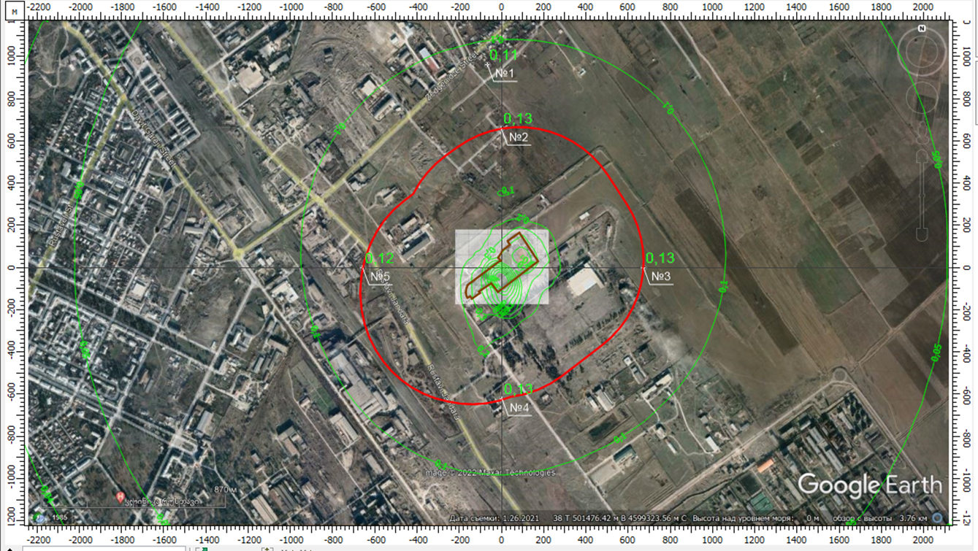

ნახაზი 4.3.1.1.2.2. ახალი და არსებული საწარმოების კუმულაციური ზემოქმედების შედეგად ფორმირებული მაქსიმალური კონცენტრაციები დასახლებული ზონის (წერტ. №1) და 500 მ-ნი ზონის საზღვარზე (წერტ. № 2÷5).
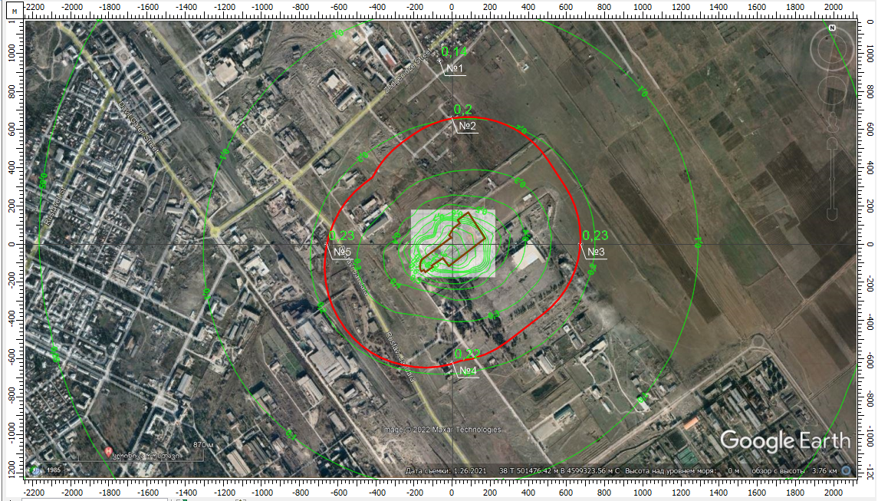

ატმოსფერულ ჰაერში მავნე ნივთიერებათა გაბნევის ანგარიშის ანალიზი
შემაჯამებელ ცხრილში 4.3.1.1.3.1. მოცემულია საკონტროლო წერტილებში დამაბინძურებელ ნივთიერებათა მაქსიმალური კონცენტრაციები ზდკ-წილებში.
ცხრილი 4.3.1.1.3.1.
ვარიანტის №№ | მავნე ნივთიერების დასახელება | მავნე ნივთიერებათა ზღვრულად დასაშვები კონცენტრაციის წილი ობიექტიდან
ვარიანტის №№ | მავნე ნივთიერების დასახელება | უახლოესი დასახლებული პუნქტის საზღვარზე | 500 მ რადიუსის საზღვარზე
1 | 2 | 3
1 | ყველა ნივთიერების მაქსიმუმები | 0,11 | 0,13
2 | ყველა ნივთიერების მაქსიმუმები | 0,14 | 0,23
როგორც წინასწარი გაანგარიშებებით ჩანს ატმოსფერული ჰაერის დაცვის კანონმდებლობით დადგენილ ნორმატივებზე გადაჭარბებას ადგილი არ ექნება მავნე ნივთიერების მიმართ არც ერთ საკონტროლო წერტილში, აგრეთვე 500 მეტრიანი რადიუსის საზღვარზე. შესაბამისად საქმიანობაში შეტანილი ცვლილებების მიუხედავად დასახლებული ზონის საზღვარზე ატმოსფერული ჰაერის ხარისხზე ზემოქმედების მნიშვნელობა კვლავ დასაშვებზე დაბალი იქნება და დააკმაყოფილებს ნორმატიული დოკუმენტებით დადგენილ მოთხოვნებს.
ატმოსფერული ჰაერის ხარისხზე ზემოქმედების მინიმიზაციის მიზნით კომპანია გააგრძელებს შერბილების ღონისძიებების და გარემოსდაცვითი გადაწყვეტილებით განსაზღვრული მოთხოვნების შესრულებას, მათ შორის:
- ახალი ტექნოლოგიური ხაზისთვის სათანადო (მაღალეფექტური) აირგამწმენდი სიტემის მოწყობა, დაგეგმილი წარმადობის და დანადგარ-მექანიზმების ტექნიკური მახასიათებლების გათვალისწინებით;
- აირგამწმენდი სიტემების მუშაობის ეფექტურობის პერიოდული კონტროლი და დროული ტექნიკური მომსახურება (პერიოდული გაწმენდა დაგროვილი მტვერისგან);
- ატმოსფერულ ჰაერში მავნე ნივთიერებების გამოყოფის რაოდენობრივი) კონტროლი (საჭიროების შემთხვევაში ინსტრუმენტალური მონიტორინგი) გარემოსდაცვითი გადაწყვეტილების პირობების და მონიტორინგის გეგმის შესაბამისად (დაზუსტდება გზშ-ს ეტაპზე). მონიტორინგის შედეგების საფუძველზე საჭიროების შემთხვევაში მაკორექტირებელი ღონისძიებების ოპერატიულად გატარება;
- ნედლეულის ტრანსპორტირების და დასაწყობების პროცესში ამტვერების საწინააღმდეგო ღონისძიებების დაცვაზე ზედამხედველობა;
- მანქანა-დანადგარების, სატრანსპორტო საშუალებების ტექნიკური გამართულობის უზურნველყოფა;
- საქართველოს კანონმდებლობით განსაზღვრული შესაბამისი ჰაერდაცვითი დოკუმენტაციების მომზადება-განახლება და გარემოს ეროვნულ სააგენტოში პერიოდული წარდგენა.
გზშ-ს ანგარიშში დაზუსტდება საქმიანობაში შეტანილი ცვლილებების შედეგად ატმოსფერულ ჰაერში მავნე ნივთიერებების გამოყოფის წყაროები და წარმოდგენილი იქნება დეტალური მოდელირება, ცალკეული ნივთიერებების მიხედვით. ასევე მომზადდება და სააგენტოში შესათანხმებლად წარდგენილი იქნება ზდგ-ს ნორმების პროექტი.

ემისიების წინასწარი გაანგარიშებებისას გამოყენებული ლიტერატურა
- საქართველოს კანონი «ატმოსფერული ჰაერის დაცვის შესახებ», თბილისი, 1999.
- საქართველოს მთავრობის 2014 წლის 6 იანვრის დადგენილება № 42 „ატმოსფერული ჰაერის დაბინძურების სტაციონარული წყაროების ინვენტარიზაციის ტექნიკური რეგლამენტის დამტკიცების შესახებ“
- საქართველოს მთავრობის 2013 წლის 31 დეკემბრის №408 დადგენილება „ატმოსფერულ ჰაერში მავნე ნივთიერებათა ზღვრულად დასაშვები გაფრქვევის ნორმების გაანგარიშების ტექნიკური რეგლამენტის დამტკიცების თაობაზე“.
- საქართველოს შრომის, ჯანმრთელობისა და სოციალური დაცვის მინისტრის 2003 წლის 24 თებერვლის ბრძანება №38/ნ «გარემოს ხარისხობრივი მდგომარეობის ნორმების დამტკიცების შესახებ».
- საქართველოს მთავრობის 2013 წლის 31 დეკემბრის დადგენილება № 435 „დაბინძურების სტაციონარული წყაროებიდან ატმოსფერულ ჰაერში გაფრქვევების ფაქტობრივი რაოდენობის განსაზღვრის ინსტრუმენტული მეთოდის, დაბინძურების სტაციონარული წყაროებიდან ატმოსფერულ ჰაერში გაფრქვევების ფაქტობრივი რაოდენობის დამდგენი სპეციალური გამზომ-საკონტროლო აპარატურის სტანდარტული ჩამონათვალისა და დაბინძურების სტაციონარული წყაროებიდან ტექნოლოგიური პროცესების მიხედვით ატმოსფერულ ჰაერში გაფრქვევების ფაქტობრივი რაოდენობის საანგარიშო მეთოდიკის შესახებ ტექნიკური რეგლამენტის დამტკიცების თაობაზე“.
- საქართველოს ეკონომიკური განვითარების მინისტრის 2008 წლის 25 აგვისტოს ბრძანება № 1-1/1743 „დაპროექტების ნორმების-„სამშენებლო კლიმატოლოგია“.
- УПРЗА-Эколог, версия 4.0 ФИРМА "ИНТЕГРАЛ" Санкт-Петербург 2019г.

ხმაურის გავრცელება
ახალი ტექნოლოგიური ხაზის მშენებლობის ეტაპზე ხმაურის და ვიბრაციის გავრცელება მიწის და სამშენებლო სამუშაოებს, ასევე სატრანსპორტო ოპერაციებს უკავშირდება. მოსალოდნელი ზემოქმედების განსაზღვრისათვის აკუსტიკური გაანგარიშებები ხორციელდება შემდეგი თანმიმდევრობით:
- განისაზღვრება ხმაურის წყაროები და მათი მახასიათებლები;
- შეირჩევა საანგარიშო წერტილები დასაცავი ტერიტორიის საზღვარზე;
- განისაზღვრება ხმაურის გავრცელების მიმართულება ხმაურის წყაროებიდან საანგარიშო წერტილებამდე და სრულდება გარემოს ელემენტების აკუსტიკური გაანგარიშებები, რომლებიც გავლენას ახდენს ხმაურის გავრცელებაზე (ბუნებრივი ეკრანები, მწვანე ნარგაობა და ა.შ.);
- განისაზღვრება ხმაურის მოსალოდნელი დონე საანგარიშო წერტილებში და ხდება მისი შედარება ხმაურის დასაშვებ დონესთან;
- საჭიროების შემთხვევაში, განისაზღვრება ხმაურის დონის საჭირო შემცირების ღონისძიებები.
ხმაურის ძირითად წყაროებად ჩაითვალა სამშენებლო მოედანზე მოქმედი ტექნიკა და სატრანსპორტო საშუალებები, კერძოდ, გაანგარიშებისას დაშვებული იქნა, რომ მოედანზე ერთდროულად იმუშავებს: ბულდოზერი, რომლის ხმაურის დონე შეადგენს 90 დბა-ს, სატვირთო ავტომობილი (თითოეულის 85 დბა) და ექსკავატორი (88 დბა). ამასთანავე გათვალისწინებული იქნა მოქმედი ფეროშენადნობების საწარმოს ფუნქციონირება, რომლის სადნობი საამქრო ღუმელის მიწოდების სისტემების და სხვა ტექნოლოგიური მოწყობილობის მიერ ფუნქციონირებისას გამოცემული ხმაური არ უნდა აღემატებოდეს 85 დბა-ს (წყარო - მოქმედი საწარმოსთვის მომზადებული გზშ-ს ანაგრიში).
საანგარიშო წერტილში ბგერითი წნევის ოქტავური დონეები, გაიანგარიშება ფორმულით:
(1)
სადაც,
L_{р} – ხმაურის წყაროს სიმძლავრის ოქტავური დონე;
Ф – ხმაურის წყაროს მიმართულების ფაქტორი, უგანზომილებო, განისაზღვრება ცდის საშუალებით და იცვლება 1-დან 8-მდე ბგერის გამოსხივების სივრცით კუთხესთან დამოკიდებულებით);
r – მანძილი ხმაურის წყაროდან საანგარიშო წერტილამდე;
Ω – ბგერის გამოსხივების სივრცითი კუთხე, რომელიც მიიღება: Ω = 4π-სივრცეში განთავსებისას; Ω = 2π- ტერიტორიის ზედაპირზე განთავსებისას; Ω = π - ორ წიბოიან კუთხეში; Ω = π/2 – სამ წიბოიან კუთხეში;
β_{а} – ატმოსფეროში ბგერის მილევადობა (დბ/კმ) ცხრილური მახასიათებელი.

ოქტავური ზოლების საშუალო გეომეტრიული სიხშირეები, Hჰც. | 63 | 125 | 250 | 500 | 1000 | 2000 | 4000 | 8000
β_{а} დბ/კმ | 0 | 0.3 | 1.1 | 2.8 | 5.2 | 9.6 | 25 | 83

ხმაურის წარმოქმნის უბანზე ხმაურის წყაროების დონეების შეჯამება ხდება ფორმულით:
(2)
სადაც: L_{рi} –არის i-ური ხმაურის წყაროს სიმძლავრე.
გათვლების შესასრულებლად გაკეთებულია შემდეგი დაშვებები:
- თუ ერთ სამრეწველო უბანზე განლაგებულ რამდენიმე ხმაურის წყაროს შორის მანძილი გაცილებით ნაკლებია საანგარიშო წერტილამდე მანძილისა, წყაროები გაერთიანებულია ერთ ჯგუფში. მათი ჯამური ხმაურის დონე დათვლილია ფორმულით: ;
- ერთ ჯგუფში გაერთიანებული წყაროების ხმაურის ჯამური დონის გავრცელების შესაფასებლად საანგარიშო წერტილამდე მანძილად აღებულია მათი გეომეტრიული ცენტრიდან დაშორება - 950 მ;
- სიმარტივისთვის გათვლები შესრულებულია ბგერის ექვივალენტური დონეებისთვის (დბა) და ატმოსფეროში ბგერის ჩაქრობის კოეფიციენტად აღებულია მისი ოქტავური მაჩვენებლების გასაშუალოებული სიდიდე: β_{საშ}=10.5 დბ/კმ;

მონაცემების მე-2 ფორმულაში ჩასმით მივიღებთ ხმაურის შეჯამებულ დონეს სამშენებლო მოედნის საზღვრებში:

= 10lg (100,1x90+100,1x85+100,1x88+100,1x85)= 93,5 დბ.
მონაცემების 1-ელ ფორმულაში ჩასმით შესაბამისად ხმაურის დონე საანგარიშო წერტილში იქნება:
= 34 დბ.
გაანგარიშება ჩატარებულია ჩამოთვლილი მანქანა-მოწყობილობის ერთდროული მუშაობის შემთხვევისთვის, ხმაურის მინიმალური ეკრანირების გათვალისწინებით (ანუ ყველაზე უარესი სცენარი). გასათვალისწინებელია, რომ დღეისათვის საწარმოო ტერიტორიის ნაწილი უკვე შემოღობილია რკინა-ბეტონის ღობით, რაც მნიშვნელოვნად ამცირებს ხმაურის გავრცელებას.
გაანგარიშების შედეგების მიხედვით დგინდება, რომ არსებული საწარმოს ფუნქციონირების პირობებში ახალი ტექნოლოგიური ხაზის სამშენებლო სამუშაოები ახლოს მდებარე საცხოვრებელი სახლების საზღვართან ხმაურის მნშვნელოვან მატებას ვერ გამოიწვევს. მუხედავად ამისა, მშენებლობის ეტაპზე გატარდება შესაბამისი შერბილების ღონისძიებები:
- მუდმივად გაკონტროლდება გამოყენებული მანქანების და სამშენებლო ტექნიკის ტექნიკური მდგომარეობა - ყოველი სამუშაო დღის განმავლობაში ყველა სამშენებლო მანქანა, დანადგარი და მანქანა – მექანიზმი იმუშავებს შესაბამისი სტანდარტებისა და სპეციფიკაციების შესაბამისად;
- შეიზღუდება მოძრაობის სიჩქარეები - საზოგადოებრივ გზებზე გადაადგილებისას მაქსიმალური სიჩქარე იქნება 45 კმ / სთ. ცენტრალური გზიდან სამშენებლო უბანთან მისასვლელ გზაზე (მშვიდობის ქუჩა) - 15 კმ / სთ);
- შეიზღუდება მანქანა-დანადგარების ძრავების უქმ რეჟიმში ექსპლუატაცია.
რაც შეეხება ექსპლუატაციის ეტაპს:
მოქმედ საწარმოში შეტანილი ცვლილებები არ გულისხმობს ხმაურის/ვიბრაციის დამატებითი სტაციონალური თუ მობილული წყაროების გამოყენებას. არსებული წყაროების მახასიათებლები და მუშაობის რეჟიმი პრაქტიკულად უცვლიელი რჩება. ამდენად არსებული საწარმოს ფუნქციონირების შედეგად ხმაურის მოსალოდნელი დონე წარმოქმნის ადგილზე იქნება დაახლოებით 85 დბა.
თუმცა ახლი ტექნოლოგიური ხაზის მოწყობის და ექსპლუატაციის გაშვების შემდგომ საწარმოო ზონას დაემატება დაახლოებით იგივე ხმაურის გამომწვევი წყაროები. შესაბამისად ზემოთ მოყვანილი მე-2 ფორმულის მიხედვით ხმაურის ჯამური წყარო წარმოქმნის ადგილზე იქნება:
= 10lg (100,1x85+100,1x85)= 88 დბ.
მონაცემების 1-ელ ფორმულაში ჩასმით შესაბამისად ხმაურის დონე საანგარიშო წერტილში იქნება:
= 28 დბ.
მიღებული შედეგი ასევე აღებულია ყველაზე უარესი სცენარის პირობებისთვის. გათვალისწინებულია ახალი ტექნოლოგიური ხაზისთვის განკუთვნილი ტერიტორიის შემოღობვაც. აქედან გამომდინარე შეიძლება ვივარაუდოთ, რომ ფაქტიური მდგომარეობით საანგარიშო წერტილში საწარმოს მიერ გამოწვეული ხმაური საერთოდ ვერ მიაღწევს და შენარჩუნდება არსებული ფონური დონეები.
საერთო ჯამში საქმიანობაში შეტანილი ცვლილებების გამო ხმაურის და ვიბრაციის გავრცელებით გამოწვეული ზემოქმედების მნიშვნელობის შესამჩნევ ზრდას ადგილი არ ექნება. საქმიანობის მიმდინარეობის პარალელურად შესრულდება შესაბამისი შერბილების ღონისძიებები:
- საწარმოს დანადგარ-მექანიზმების ტექნიკური გამართულობის კონტროლი და დროული ტექნიკური მომსახურება
- ტექნიკურად გამართული სატრანსპორტო საშუალებების შერჩევა და გამოყენება;
- მანქანების ძრავების შეძლებისდაგვარად მინიმალურ ბრუნზე მუშაობა ან ჩაქრობა, როცა არ ხდება მათი გამოყენება;
- შეიზღუდება მოძრაობის სიჩქარეები - საზოგადოებრივ გზებზე გადაადგილებისას მაქსიმალური სიჩქარე იქნება 45 კმ / სთ. ცენტრალური გზიდან სამშენებლო უბანთან მისასვლელ გზაზე (მშვიდობის ქუჩა) - 15 კმ / სთ);
- შეიზღუდება მანქანა-დანადგარების ძრავების უქმ რეჟიმში ექსპლუატაცია;
- ხმაურის გავრცელების მაღალი რისკის მქონე უბნებზე მომუშავე პერსონალი უზრუნველყოფილი იქნება სპეციალური ყურსაცმებით.

ზემოქმედება გეოლოგიურ გარემოზე, საინჟინრო-გეოლოგიური რისკები
ახალი ტექნოლოგიური ხაზის მშენებლობისთვის გამოყოფილი მიწის ნაკვეთი მდებარეობს ჰორიზონტალურ რელიეფზე. ტერიტორია მდგრადია და არ აღინიშნება საშიში გეოლოგიური მოვლენების განვითარება. არსებული საწარმოო ტერიტორიაზე ადრე ჩატარებული საინჟინრო-გეოლოგიური კვლევებით გამოიყოფა სამი საინჟინრო-გეოლოგიური ელემენტი (ნაყარი ტექნოგენური ფენა მხედველობაში არ მიიღება) - თიხა, ხრეში თიხნარით და ხრეში ქვიშით. ფუძის გრუნტებად მისაღებია სამივე მათგანი. არსებული და ახალი ტერიტორიების საინჟინრო-გეოლოგიური პირობები ერთმანეთის ანალოგიურია. წინასწარი შეფასებით ახალი შენობა-ნაგებობების დაფუძნება და ტერიტორიაზე წიდის განთავსება მნიშვნელოვან საინჟინრო-გეოლოგიურ სირთულეებს არ უკავშირდება. დამატებითი საინჟინრო-გეოლოგიური კვლევები იგეგმება ახალ საწარმოო ტერიტორიაზე, რის საფუძველზეც ზუსტად განისაზღვრება ახალი შენობა-ნაგებობების დაფუძნების პირობები.
აღსანიშნავია, რომ ახალი საწარმოო უბნის პერიმეტრზე გათვალისწინებულია სანიაღვრე წყალარინების სისტემის მოწყობა, რომელიც ძირითადი საწარმოო უბნის ტერიტორიასთან ერთად დაერთებული იქნება ქ. რუსთავის სანიაღვრე წყალარინების ქსელთან. საძირკვებისთვის ამოღებული ქვაბულის ფერდოების მაქსიმალური დასაშვები დახრა მიღებული იქნება ნორმატიული დოკუმენტების შესაბამისად, ტერიტორიაზე წარმოდგენილი გრუნტების მიხედვით.
საერთო ჯამში საქმიანობაში დაგეგმილი ცვლილების შედეგად ადგილმდებარეობის საინჟინრო-გეოლოგიურ გარემო პირობებზე მნიშვნელოვანი დამატებითი ზემოქმედება მოსალოდნელი არ არის. მშენებლობის და ექსპლუატაციის პროცესში საქმიანობის განმახორციელებელი შეასრულებს საინჟინრო-გეოლოგიური დასკვნით გათვალისწინებულ რეკომენდაციებს და უზრუნველყოფს ტერიტორიაზე მოდენილი სანიაღვრე წყლების ორგანიზებულ გაყვანას და დაერთებას ქ. რუსთავის სანიაღვრე წყალარინების ქსელთან.

ნიადაგის/გრუნტის სტრუქტურასა და ხარისხზე ზემოქმედება
ახალი საწარმოო ტერიტორიაზე გრუნტის ზედა ფენის ღირებულება ძალზედ დაბალია - თიხოვანი შემადგენლობის და ქვა-ღორღის მაღალი შეცველობის მქონე ზედაპირული ფენის წარმოქმნა ამ ადგილებში წარსულში აქტიურად მიმდინარე ტექნოგენური საქმიანობის შედეგია. მიუხედავად ამისა, წინასამშენებლო ეტაპზე მოხდება ზედაპირული ფენის მოხსნა და ტერიტორიის ფარგლებში დროებით დასაწყობება (წიდის ნაყარისაგან განცალკევებით). სამშენებლო სამუშაოების დასრულების შემდგომ გრუნტის მასა გამოყენებული იქნება ტერიტორიის ნიველირებისთვის და დაზიანებული უბნების აღდგენა-მოწესრიგებისთვის.
როგორც მშენებლობის, ასევე ექსპლუატაციის ეტაპზე გრუნტის ხარისხზე ზემოქმედება, უკავშირდება ძირითადად გაუთვალისწინებელ შემთხვევებს, მაგალითად ტექნიკიდან და სატრანსპორტო საშუალებებიდან ნავთობპროდუქტების დაღვრა, ნარჩენების არასწორი მართვა.
ექსპლუატაციის ეტაპზე დაბინძურების რისკი არ იქნება მაღალი, რადგან ორივე საწარმოო უბნის ტერიტორია დაფარული იქნება მყარი საფარით. ასევე მყარი საფარის მქონე და გადახურულ ტერიტორიას წარმოადგენს სატრანსფორმატორო ზეთების რეგენერაციის დანადგარის განთავსების უბანიც. ამასთანავე მისი გამოყენება მოხდება იშვიათ შემთხვევაში - 2-3 წელიწადში ერთხელ, როცა საჭირო იქნება ტრანსფორმატორის ზეთის ხარისხის გაუმჯობესება. აღნიშნულიდან გამომდინარე სატრანსფორმატორო ზეთების რეგენერაციის დანადგარის გამოყენების დროს გრუნტის ხარისხზე მოსალოდნელი ზემოქმედების რისკები მინიმალურია.
საქმიანობის განმახორციელებელი მიმართავს ყველა ზომას დამაბინძურებელი ნივთიერებების შემთხვევითი დაღვრის და გრუნტის დაბინძურების პრევენციისთვის, მათ შორის:
- ყოველი სამუშაო დღის დასაწყისში შემოწმდება ყველა ის სამშენებლო ტექნიკის და სატრანსპორტო საშუალების მდგომარეობა, რომელიც გამოყენებული იქნება შესასრულებელი სამუშაოებისთვის. დამაბინძურებელი ნივთიერებების ჟონვის ნებისმიერი რისკის შემთხვევაში სამუშაოები დაუყოვნელბლივ შეჩერდება და მიღებული იქნება შესაბამისი ზომები: ტექნიკა შეიცვლება ან სრულად აღმოიფხვრება დამაბინძურებელი ნივთიერებების ჟონვის ფაქტები;
- შემთხვევით დაბინძირებული ტერიტორიები გაიწმინდება უმოკლეს ვადებში;
- ნავთობპროდუქტების შემცველი სტაციონალური ობიექტები განთავსებული იქნება მყარი საფარის მქონე ტერიტორიებზე;
- ექსპლუატაციის ეტაპზე საწარმოო უბნების ზედაპირი მოპირკეთდება მყარი საფარით. ტერიტორიაზე მოდენილი სანიაღვრე წყლები ორგანიზებულად გაყვანილი და დაერთებული იქნება ქალაქის სანიაღვრე წყლების არინების სისტემასთან;
- დაწესდება ნარჩენების მართვის წესების დაცვაზე სისტემატური ზედამხედველობა;
- ხელმძღვანელობის მიერ გამოიყოფა პერსონალი, რომელსაც დაევალება ტერიტორიის სანიტარულ-ეკოლოგიურ მდგომარეობასა და ნარჩენების მართვაზე მეთვალყურეობა.

ზემოქმედება წყლის გარემოზე
საქმიანობის განხორციელების ტერიტორიის სიახლოვეს ზედაპირული წყლის ობიექტები წარმოდგენილი არ არის. ასევე უნდა აღინიშნოს, რომ ადრე ჩატარებული საინჟინრო-გეოლოგიური კვლევების მიხედვით გრუნტის წყლების დგომის დონე საკმაოდ ღრმაა და შეადგენს ზედაპირიდან 7,2-8,1 მ-ს. საქმიანობის განხორციელების არცერთ ეტაპზე ზედაპირული წყლის ობიექტიდან წყალაღება ან ზედაპირული წყლის ობიექტში წყალჩაშვება გათვალისწინებული არ არის. დღეისათვის გამოყენებულია და მომავალში, ახალი ტექნოლოგიური ხაზისთვის გამოყენებული იქნება გრუნვითი წყალმომარაგების სისტემა. სამეურნეო-ფეკალური წყლები, სილიკომანგანუმის ახალი სადნობი საამქროს წყლებიც ჩართული იქნება ქ. რუსთავის საკანალიზაციო ქსელში.
ყოველივე ზემოაღნიშნული მნიშვნელოვნად ამცირებს საქმიანობის განხორციელების პროცესში წყლის გარემოზე ნეგატიური ზემოქმედების რისკებს.
მიუხედავად აღნიშნულისა, საქმიანობის განმახორციელებელი უზრუნველყოფს დამატებითი პრევენციული ღონისძიებების გატარებას, როგორც ახალი ტექნოლოგიური ხაზის მოწყობის ეტაპზე, ასევე ექსპლუატაციისას:
- ახალი ტექნოლოგიური ხაზის მშენებლობის საწყის ეტაპზევე მოხდება სანიაღვრე წყლების სათანადო არინების სისტემის მოწყობა;
- ყოველი სამუშაო დღის დასაწყისში შემოწმდება ყველა ის სამშენებლო ტექნიკის და სატრანსპორტო საშუალების მდგომარეობა, რომელიც გამოყენებული იქნება შესასრულებელი სამუშაოებისთვის. დამაბინძურებელი ნივთიერებების ჟონვის ნებისმიერი რისკის შემთხვევაში სამუშაოები დაუყოვნელბლივ შეჩერდება და მიღებული იქნება შესაბამისი ზომები: ტექნიკა შეიცვლება ან სრულად აღმოიფხვრება დამაბინძურებელი ნივთიერებების ჟონვის ფაქტები;
- ნავთობპროდუქტების შემცველი სტაციონალური ობიექტები განთავსებული იქნება მყარი საფარის მქონე ტერიტორიებზე;
- დაწესდება ნარჩენების მართვის წესების დაცვაზე სისტემატური ზედამხედველობა;
- ხელმძღვანელობის მიერ გამოიყოფა პერსონალი, რომელსაც დაევალება ტერიტორიის სანიტარულ-ეკოლოგიურ მდგომარეობასა და ნარჩენების მართვაზე მეთვალყურეობა.

ზემოქმედება ბიოლოგიურ გარემოზე
საქმიანობის განხორციელების ტერიტორია, მათ შორის ახალი ტექნოლოგიური ხაზისთვის გათვალისწინებული უბანი წარმოადგენს ძალზედ მაღალი ტექნოგენური დატვირთვის ზონას (ყოფილი კაპროლაქტამის ქარხნის ტერიტორია), სადაც მრავალი წლის მანძილზე მიმდინარეობდა აქტიური საწარმოო საქმიანობა. ტერიტორიის და მისი შემოგარენის ბიოლოგიური გარემო ძალზედ ღარიბია. ტერიტორიაზე ხე-მცენარეები წარმოდგენილი არ არის. აქ გვხდება მხოლოდ ქსეროფილური ბალახოვანი სახეობები. ტერიტორიის შემოგარენში ხარობს ხელოვნურად გაშენებული ფიჭვები. საქმიანობის განხორციელების ტერიტორიაზე ცხოველთა სახეობების საბინადრო ადგილები გამოვლენილი არ ყოფილა. ფიქსირდება მხოლოდ ადამიანის ინტენსიურ საქმიანობას შეგუებული მცირე ზომის ფრინველები.
საერთო ჯამში საქმიანობაში შეტანილი ცვლილებების შედეგად ფლორასა და ფაუნაზე ზემოქმედების მასშტაბი, რაც დაბალი მნიშვნელობისაა, უცვლელი დარჩება. ბიოლოგიურ გარემოზე ზემოქმედების კიდევ უფრო შემცირებას უზრუნველყოფს სტანდარტული გარემოსდაცვითი ღონისძიებების შესრულება: ნარჩენების ეფექტური მართვა და სანიტარული პირობების მაქსიმალურად შენარჩუნება, ტერიტორიის საზღვრების დაცვა, ხმაურის და მავნე ნივთიერებების გავრცელების შერბილების ღონისძიებების სათანადო გატარება და ა.შ.

ვიზუალურ-ლანდშაფტურ გარემოზე ზემოქმედება
ახალი ტექნოლოგიური ხასისთვის განკუთვნილი ტერიტორია ხასიათდება მაღალი ანთროპოგენური დატვირთვით, არ გამოირჩევა ვიზუალურ-ლანდშაფტური ღირებულებით და ესთეტიური ხედებით. ტერიტორიის შემოგარენში ძირითადად საწარმოო ობიექტებია წარმოდგენილი, ხოლო მოსახლეობა დაშორებულია დიდი მანძილით. ისევე როგორც ახალი და დაგეგმილი საწარმოო ობიექტები, ასევე წიდასაყარი შეუმჩნეველია საზოგადოებრივი გზებიდან (ტერიტორიას გააჩნია ღობე). ასევე აღსანიშნავია, რომ ახალი ნაკვეთის სამხრეთით, მისი საზღვრის გაყოლებაზე წარმოდგენილია ხელოვნურად გაშენებული მსხვილვარჯოვანი წიწვოვანი ხე-მცენარეები, რაც გარკვეულწილად ზღუდავს ვიზუალური თვალთახედვის არეალს წიდასაყარის მიმართულებით.
აღნიშნული ფონური მდგომარეობის გათვალისწინებით ახალი მიწის ნაკვეთის ათვისება მნიშვნელოვან დამატებით ზემოქმედებას ვერ მოახდენს ვიზუალურ-ლანდშაფტურ მდგომარეობაზე. აღსანიშნავია, რომ კომპანიის მხრიდან განსაკუთრებული ყურადღება ექცევა საწარმოო პერიმეტრზე გამწვანების სამუშაოების შესრულებას, რაც ერთგვარი შერბილების ღონისძიებაა და გაგრძელდება ახალი საწარმოო ტერიტორიის პერიმეტრზეც.
როგორც მშენებლობის, ასევე ექსპლუატაციის ეტაპზე ვიზუალურ-ლანდშაფტური ზემოქმედების შერბილების ღონისძიებები გულისხმობს შემდეგს: ნარჩენების სათანადო მართვა, ტერიტორიის ფარგლებში სანიტარული პირობების დაცვა; ტერიტორიის პერიმეტრზე გამწვანების სამუშაოების შესრულება.

ნარჩენების წარმოქმნით და გავრცელებით მოსალოდნელი ზემოქმედება
დღეისათვოის საწარმოში ნარჩენების მართვა ხორციელდება გზშ-ს ანგარიშის, გარემოსდაცვითი გადაწყვეტილების და საქართველოში მოქმედი სხვა ნორმატიული აქტების შესაბამისობით. კომპანიას დადებული აქვს ხელშეკრულება მუნიციპალურ სამსახურთან და საყოფაცხოვრებო ნარჩენები რეგულარულად გაიტანება ტერიტორიიდან. ობიექტზე გამოყოფილია სათავსო სახიფათო ნარჩენების დროებითი შენახვისთვის. სახიფათო ნარჩენების გადაცემა გათვალისწინებულია შესაბამისი ნებართვის კონტრაქტორისთვის.
ახალი ტექნოლოგიური ხაზის მშენებლობის ეტაპზე დამატებით წარმოიქმნება სხვადასხვა ტიპის სამშენებლო და საყოფაცხოვრებო ნარჩენები, ასევე მცირე რაოდენობით სახიფათო ნარჩენები. საშენებლო ნარჩენები გატანილი იქნება ახლოს მდებარე სამშენებლო ნარჩენების ნაგავსაყრელზე, საყოფაცხოვრებო ნარჩენები გატანილი იქნება მუნიციპალურ სამსახურთან გაფორმებული ხელშეკრულების საფუძველზე. სახიფათო ნარჩენები გადაეცემა ამ საქმიანობაზე შესაბამისი ნებართვის მქონე კონტრაქტორს.
ექსპლუატაციის ეტაპზე საქმიანობაში შეტანილი ცვლილებების შედეგად წარმოქმნილი ნარჩენების სახეობრივი შემადგენლობა არ შეიცვლება, თუმცა მოსალოდნელია გარკვეული ტიპის ნარჩენების რაოდენობრივი ზრდა. ნარჩენების გატანა მოხდება კონტრაქტორი კომპანიების დახმარებით. მათ შორის სახიფათო ნარჩენების გატანას უზრუნველყოფს სპეციალიზირებული კომპანია, ხოლო საყოფაცხოვრებო ნარჩენები გაიტანება მუნიციპალური სამსახურის მიერ. აირგამწმენდ სისტემებში დაგროვილი ნარჩენები დაბრუნდება საწარმოო ციკლში.
გარემოსდაცვითი თვალსაზრისით დადებითად შეიძლება განვიხილოთ ტერიტორიაზე სატრანსფორმატორო ზეთების რეგენერაციის დანადგარის არსებობა. სატრანსფორმატორო აღდგენის შემდგომ მოხდება მათი ხელმეორედ გამოყენება, რაც ამცირებს მათი გატანის და გარემოში მოხვედრის ალბათობას.
წარმოების შედეგად წარმოქმნილი წიდა განიხილება, როგორც მეორადი პროდუქტი, რომლის გამოყენება პერსპექტივაში შესაძლებელი იქნება საგზაო სამშენებლო სამუშაოებში ან კვლავ მეტალურგიულ წარმოებაში.
გზშ-ს ანგარიშთან ერთად წარმოდგენილი იქნება განახლებული ნარჩენების მართვის გეგმა. საქმიანობის განმახორციელებელი უზრუნველყოფს ნარჩენების მართვის გეგმით გათვალისწინებული ღონისძიებების ზედმიწევნით შესრულებას და მიმართავს ყველა ზომას გარემოს დაბინძურების პრევენციისთვის. ზოგადად ნარჩენებიტ გარემოს დაბინძურების პრევენციული ღონისძიებები გულისხმობს შემდეგს:
- ნარჩენები რეგულარულად იქნება გატანილი ტერიტორიიიდან;
- სახიფათო და არასახიფათო ნარჩენები განთავსდება ცალ-ცალკე, შესაბამისი წარწერის მქონე კონტეინერებში;
- მოხდება ნარჩენების შეძლებისდაგვარად ხელმეორედ გამოყენება;
- სახიფათო ნარჩენები გადაეცემა შესაბამისი ნებართვის მქონე ორგანიზაციას;
- მშენებლობის დასრულების შემდგომ ტერიტორიები დასუფთავდება და გატანილი იქნება ყველა მასალა და ნარჩენი;
- გათვალისწინებულია პერსონალის ინსტრუქტაჟი და ნარჩენების მართვაზე პასუხისმგებელი პირის გამოყოფა.
ექსპლუატაციის პროცესში საქმიანობის განმახორციელებელი მიმართავს მაქსიმალურ ძალისხმევას, რომ მოკლე ვადებში მოიძიოს კონტრაქტორი კომპანია, რომელსაც გადასცემს ტექნოლოგიური პროცესების შედეგად წარმოქმნილ წიდას.

სოციალურ-ეკონომიკურ გარემოზე ზემოქმედება
საქმიანობაში შეტანილი ცვლილება არ გულისხმობს კერძო საკუთრებაში არსებულ მიწის ნაკვეთების ათვისებას. ახალი ტექნოლოგიური ხაზისთვის და წიდასაყარისთვის გამოყოფილია კომპანიის კუთვნილი მიწის ნაკვეთი. საქმიანობის განხორციელების შედეგად სოციალურ-ეკონომიკურ გარემოზე ნეგატიური ზემოქმედება მოსალოდნელი არ არის.
ხაზგასასმელია დადებითი შემოქმედება - ზოგადად საქმიანობა ხელს უწყობს რეგიონის სოციალურ-ეკონომიკური პირობების გაუმჯობესებას, რაც კიდევ უფრო გაიზრდება (გარკვეული მიმართულებით გაორმაგდება) ახალი ტექნოლოგიური ხაზის ამოქმედების შემდგომ. სოციალურ-ეკონომიკურ გარემოზე დადგებითი ზემოქმედებებიდან აღსანიშნავია: გადასახადების სახით თანხების შეტანა ადგილობრივ და ცენტრალურ ბიუჯეტში. ახალი ტექნოლოგიური ხაზის ექსპლუატაციაში გაშვების შემდგომ დასაქმებულთა რაოდენობა 350 ადამიანს მიაღწევს, რაც ცალსახად დადებითად იმოქმედებს ადგილობრივი მოსახლეობის დასაქმებასა და ფულად შემოსავლებზე. ცალკე აღნიშვნის საგანია, რომ კომპანიის მიერ წარმოებული პროდუქცია ძირითადად ექსპორტზე იქნება გატანილი, რაც ზოგადად ქვეყნის ფინანსურ-ეკონომიკური განვითარებისთვის მნიშვნელოვან ფაქტორს წარმოადგენს.

ზემოქმედება ადამიანის ჯანმრთელობაზე
როგორც მშენებლობის, ასევე ექსპლუატაციის პროცესში მომსახურე პერსონალის და ადგილობრივი მოსახლეობის ჯანმრთელობასა და უსაფრთხოებაზე ზემოქმედების რისკები შეიძლება დაკავშირებული იყოს გაუთვალისწინებელ შემთხვევებთან. სხვა სახის ზემოქმედებები, ისეთები როგორიცაა ხმაურის გავლენა, ჰაერის ხარისხის გაუარესება და სხვ, შესაბამისი შერბილების ღონისძიებების პირობებში არ იქნება მნიშვნელოვანი.
გაუთვალისწინებელი შემთხვევები გულისხმობს, სატრანსპორტო ავარიას, ელექტროშოკით გამოწვეულ დაზიანებას, სიმაღლიდან ჩამოვარდნას, დანადგარ-მექანიზმებთან მუშაობისას უბედურ შემთხვევებს და სხვ. ასეთი სახის რისკების პრევენციის მიზნით, უსაფრთხოების ნორმების შესრულებას განსაკუთრებული ყურადღება მიექცევა. ამ მიზნით გამოყოფილი იქნება შესაბამისი კომპეტენციის მქონე პერსონალი. პროექტის განხორციელების პროცესში ჯანმრთელობისთვის საშიში ყველა სახიფათო უბანი იქნება შემოღობილი და მკაცრად გაკონტროლდება ტერიტორიაზე გადაადგილებულ პირთა ვინაობა.
მნიშვნელოვანია, რომ დასაქმებულთა უმრავლესობა იქნება ადგილობრივი, რაც ამცირებს გადამდებ დაავადებათა გავრცელების რისკებს. მშენებელი კონტრაქტორის მიერ გამოყოფილი ჯანმრთელობის და უსაფრთხოების ოფიცერი გააკონტროლებს სამუშაოების წარმოების პროცესში უსაფრთხოების პირობებს.
შრომის უსაფრთხოებისა და ადამიანთა ჯანმრთელობის უზრუნველყოფისთვის გატარდება შემდეგი ძირითადი ღონისძიებები:
- პერსონალისთვის ტრეინინგების ჩატარება უსაფრთხოებისა და შრომის დაცვის საკითხებზე;
- პერსონალის მომარაგება პირადი დაცვის საშუალებებით და მათი გამოყენების კონტროლი;
- სამშენებლო ტერიტორიაზე და საწარმოო ზონებში გამაფრთხილებელი ნიშნების დაყენება;
- ჯანმრთელობისათვის სახიფათო უბნების შემოღობვა;
- სამუშაო ტერიტორიის საზღვრების დაცვა;
- სატრანსპორტო საშუალებების მოძრაობის სიჩქარეების შეზღუდვა;
- საწარმოო ტერიტორიაზე პირველადი დახმარების საშუალებების არსებობა;
- ელექტრო უსაფრთხოების დაცვა;
- მასალებისა და ნარჩენების სათანადო მართვა;
- გარემოს (ჰაერი, წყალი, ნიადაგი) დაბინძურების შერბილების ღონისძიებების ეფექტურად გატარება.
შპს „ეი-ემ-ბი ალოის“ უსაფრთხოების საკითხებში პასუხისმგებელი პირი ახალი ტექნოლოგიური ხაზისთვის მოამზადებს შრომის უსაფრთხოებისა და დაცვის გეგმებს. იგი ასევე პასუხისმგებელი იქნება ყველა იმ მოქმედებისთვის, რომელიც შესრულდება სახიფათო სითხეების დაღვრასა და სხვა ავარიებზე რეაგირებისას.

ზემოქმედება ადგილობრივ სატრანსპორტო პირობებზე
საქმიანობაში შეტანილი ცვლილებების შედეგად, როგორც მშენებლობის ასევე ექსპლუატაციის ეტაპზე ადგილი ექნება საწარმოო ტერიტორიის მიმართულებით სატრანსპორტო ნაკადების ზრდას. გადაადგილებისთვის გამოყენებული იქნება რუსთავი-ჯანდარას საავტომობილო გზა და მის შემდგომ მშვიდობის ქუჩა. ფონური მდგომარეობით აღნიშნულ სატრანსპორტო კვანძებზე დატვირთვა არ არის მაღალი. აღსანიშნავია, რომ სამშენებელო მასალების, ასევე ნედლეულის და მზა პროდუქციის ტრანსპორტირებისათვის ნაწილობრივ გამოყენებული იქნება სარკინიგზო ტრანსპორტი, რაც ამცირებს საზოგადოებრივ გზებზე დატვირთვას.
დადებითი გარემოებაა, რომ წიდასაყარი ძირითადი საწარმოო ზონის მომიჯნავედ მდებარეობს, სადაც სატრანსპორტო გადაადგილება (ავტოდამტვირთველით ან ექსკავატორით წიდის გატანა) შესაძლებელია საზოგადოებრივი გზების გამოყენების გარეშე.
საქმიანობის განმახორციელებელი ორივე ეტაპზე გაატარებს შესაბამის შერბილების ღონისძიებებს, რომ საზოგადოებრივ გზებზე დატვირთვა მინიმუმამდე დავიდეს:
- გამოყენებული იქნება შემოვლითი გზა ისე, რომ ქ. რუსთავის საცხოვრებელი ზონების ტერიტორიებზე სატრანსპორტო ნაკადების გადატვირთვას ადგილი არ ჰქონდეს;
- სატრანსპორტო ოპერაციებისთვის უპირატესობა მიენიჭება ნაკლებად მგრძნობიარე პერიოდს. ტრანსპორტირება უპირატესად მოხდება 10 სთ-დან 15 სთ-მდე შუალედში;
- კონტრაქტორის მოძიების და ტერიტორიიდან წიდის გატანის გადაწყვეტილების მიღების შემთხვევაში დამატებითი სატრანსპორტო გეგმის შემუშავება. ტრანსპორტირების მარშრუტები შეირჩევა დასახლებული პუნქტების გვერდის ავლით.
სატრანსპორტო ნაკადებზე ზემოქმედების მნიშვნელობა დაზუსტდება გზშ-ს ეტაპზე და საჭიროების შემთხვევაში შემუშავებული იქნება დამატებითი შერბილების ღონისიძიებები.

მიწის რესურსებზე ზემოქმედება
საქმიანობაში შეტანილი ცვლილება გულისხმობს ახალი ნაკვეთის (ს/კ 02.07.01.783) გამოყენებას მეორადი პროდუქტის - წიდის დასაწყობების და ახალი ტექნოლოგიური ხაზის მოწყობის მიზნით. კომპანიის საკუთრებაში არსებული ეს ნაკვეთი არასასოფლო-სამეურნეო დანიშნულებისაა, მისი გამოყენება არ ხდებოდა საძოვრად, სათიბად ან სხვა რაიმე სამეურნეო მიზნით. უნდა აღინიშნოს, რომ წიდა განიხილება, როგორც მეორადი პროდუქტი, რომლის პერსპექტივაში გამოყენება სავსებით შესაძლებელია საგზაო-სამშენებლო სამუშაოებში ან კვლავ მეტალურგიულ წარმოებაში. დამატებით უნდა აღინიშნოს, რომ გამოსაყენებელი მიწის ნაკვეთის ფართობი არ არის განსაკუთრებით დიდი და მისი ათვისება ქალაქის და რეგიონის მიწის რესურსებზე განსაკუთრებულ გავლენას ვერ იქონიებს.

ისტორიულ-კულტურულ და არქეოლოგიურ ძეგლებზე ზემოქმედება
საქმიანობის განხორციელბის ტერიტორია, მათ შორის ახალი მიწის ნაკვეთი ქ. რუსთავის სამრეწველო ზონაში მდებარეობს. აღნიშნულ არეალში რაიმე კულტურული მემკვიდრეობის ძეგლები არ ხვდება და არც ლიტერატურული წყაროებით არის აღწერილი. შესაბამისად საქმიანობის განხორციელების პროცესში, მასში შეტანილი ცვლილებების გათვალისწინებით, კულტურული მემკვიდრეობის და არქეოლოგიურ ძეგლებზე ზემოქმედების რისკი პრაქტიკულად არ არსებობს.

კუმულაციური ზემოქმედება
ფეროშენადნობების ქარხნის მიმდებარედ ფუნქციონირებს რამდენიმე საწარმოო ობიექტი, მათ შორის ანალოგიური პროფილის. შესაბამისად საყურადღებო საკითხია გარემოს სხვადასხვა ობიექტებზე კუმულაციური ზემოქმედების რისკები, რაც განსაკუთრებით 500 მ-იანი რადიუსის ზონაში არსებულ ობიექტებთან მიმართებით უნდა იქნეს განხილული. საქმიანობის სპეციფიკიდან გამომდინარე შესაძლებელია განხილული იყოს შემდეგი სახის კუმულაციური ზემოქმედებები:
- მავნე ნივთიერებების ემისიები ატმოსფერულ ჰაერში;
- ხმაურის გავრცელება;
- წყლის რესურსებზე ზემოქმედება;
- სატრანსპორტო პირობებზე ზემოქმედება;
- სოციალურ-ეკონომიკურ გარემოზე კუმულაციური ზემოქმედება, მათ შორის დადებითი მიმართულებით.
გზშ-ს ანგარიშში წარმოდგენილი იქნება ატმოსფერულ ჰაერში მავნე ნივთიერებათა გაბნევის გაანგარიშება, სადაც გათვალისწინებული იქნება ახლომდებარე საწარმოო ობიექტები და ატმოსფერული ჰაერის ხარისხის ფონური მდგომარეობა. გაანგარიშება საშუალებას მოგვცემს შევაფასოთ მოსალოდნელი კუმულაციური ზემოქმედების რისკები და საჭიროების შემთხვევაში დაისახოს დამატებითი შემარბილებელი ღონისძიებები. წინამდებარე ანგარიშში წარმოდგენილი წინასწარი გაანგარიშებები გარკვეული დასკვნების გამოტანის საშუალებას იძლევა. კერძოდ გაანგარშებების მიხედვით არსებული და ახალი ტექნოლოგიური ხაზის ერთდროული ფუნქციონირების პროცესში უახლოეს საცხოვრებელ სახლებთან მავნე ნივთიერებების მაქსიმალური კონცენტრაციები არ არის კრიტიკული და გაცილებით ნაკლებია (დაახლოებით 5 ჯერ და მეტი) ზღვრულად დასაშვებ მაჩვენებლებზე. აქედან გამომდინარე, წინასწარი ანალიზით კუმულაციური ზემოქმედების მნიშვნელობა უახლოეს საცხოვრებელ ზონაზე არ იქნება მაღალი.
გზშ-ს ეტაპზე ასევე ყურადღება დაეთმობა ხმაურის გავრცელებით მოსალოდნელ კუმულაციურ ზემოქმედებას. საჭიროების შემთხვევაში ჩატარდება ხმაურის გავრცელების დონეების ინსტრუმენტული გაზომვები და ხმაურის გავრცელების დონეების მოდელირება და კუმულაციური ზემოქმედების რისკების შეფასება მოხდება მიღებული შედეგების გათვალისწინებით. წინასწარი ანალიზით მოსახლეობის დაშორების მანძილი საკმაოდ დიდია. წინასწარი გაანგარიშებები აჩვენებს, რომ მაქსიმალური დატვირთვით მუშაობის პირობებშიც კი ხმაურის დონეები უახლოეს საცხოვრებელ სახლებზე იქნება გაცილებით დაბალი, ვიდრე ეს ნორმატიული დოკუმენტებით არის დადგენილი.
რაც შეეხება წყლის რესურსებზე და ხარისხზე ზემოქმედების რისკებს. მოქმედი ობიექტი და დაგეგმილი ტექნოლოგიური ხაზი გამოიყენებს ბრუნვითი წყალმომარაგების სისტემას, რაც მნიშვნელოვნად ამცირებს როგორც წყლის გამოყენების საჭიროებას, ასევე წყლის ხარისხზე ზემოქმედების რისკებს. ზემოაღნიშნულიდან გამომდინარე განსახილველი ობიექტის წილი წყლის გარემოზე კუმულაციურ ზემოქმედებაში უმნიშვნელო იქნება.
გზშ-ს ეტაპზე დაზუსტდება შპს „ეი-ემ-ბი ალოის“-ის მოქმედი და ახალი საწარმოო ობიექტის ფუნქციონირებისას სატრანსპორტო გადაადგილების გრაფიკი და მარშრუტები. ამის მიხედვით განისაზღვრება ადგილობრივ სატრანსპორტო პირობებზე კუმულაციური ზემოქმედების მნიშვნელობა. საჭიროების შემთხვევაში შემოთავაზებული იქნება დამატებითი შერბილების ღონისძიებები.
გასათვალისწინებელია დადებითი კუმულაციური ეფექტი ქ. რუსთავის მუნიციპალიტეტის და ზოგადად რეგიონის სოციალურ-ეკონომიკურ პირობებზე. ამ მხრივ ხაზგასასმელია, რომ მხოლოდ შპს „ეი-ემ-ბი ალოის“-ის დასაქმებულთა ჯამური რაოდენობა დაახლოებით 350 კაცს მიაღწევს, ხოლო მთლიანად სამრეწველო ზონაში დასაქმებულთა ჯამური რაოდენობა შეიძლება რამდენიმე ათასი ადამიანიც იყოს. გარდა ამისა, აღსანიშნავია ადგილობრივ ბიუჯეტში შეტანილი თანხები სხვადასხვა გადასახადების სახით. ობიექტების მიერ წარმოებული პროდუქციის დიდი ნაწილი ექსპორტზე გადის.

შესაძლო ავარიული სიტუაციები
საქმიანობის სპეციფიკიდან გამომდინარე ძირითადი სახის ავარიული სიტუაციები შეიძლება იყოს:
- ხანძარი;
- ნავთობპროდუქტების და სხვა სახის დამაბინძურებელი ნივთიერებების დაღვრა-გავრცელება. გარემოს ობიექტების უეცარი დაბინძურება;
- უსაფრთხოებასთან დაკავშირებული შემთხვევები.
გზშ-ს პროცესში მომზადება ავარიულ სიტუაციებზე რეაგირების გეგმა, რომელიც განსაზღვრავს პასუხისმგებლობებს და ოპერატიულ ქმედებებს საქმიანობის პროცესში წარმოქმნილი უჩვეულო მოვლენების დროს, რომ უზრუნველყოფილი იყოს ინციდენტის უმოკლეს დროში ლიკვიდაცია. გეგმის შესრულების მთავარი ამოცანა იქნება ავარიული ინციდენტის დროს მინიმალური საფრთხე შეექმნას გარემოს (ჰაერი, წყალი, ნიადაგი) ხარისხობრივ მდგომარეობას, ადამიანის ჯანმრთელობას და არ მოხდეს სხვა სახის თანმდევი პროცესების განვითარება. ავარიების შემთხვევის დროს უპირველესი მნიშვნელობის საკითხია ზემოქმედებაში მოყოლილი პერსონალის ან ავარიაზე რეაგირების პერსონალის ჯანმრთელობის და უსაფრთხოების დაცვა. პირი, რომელიც აღმოაჩენს ავარიას ან მის წყაროს დაუყოვნებლივ ტოვებს დაზიანებულ ტერიტორიას და მხოლოდ ამის შემდეგ გადაცემს შეტყობინებას ავარიის შესახებ.
საქმიანობის მასშტაბებიდან გამომდინარე ძირითადად მოსალოდნელია მცირე მასშტაბის ავარიული სიტუაციების წარმოქმნა, რომელთა ლიკვიდაცია ძირითადად საკუთარი ძალებით იქნება შესაძლებელი. საჭიროების შემთხვევაში ავარიის ლიკვიდაციისას ჩაერთვება ქ. რუსთავის და ქ. თბილისის საგანგებო სიტუაციების სამსახურები.
საქმიანობაში შეტანილი ცვლილებების შედეგად ავარიული სიტუაციების წარმოქმნის რისკები მნიშვნელოვან ზრდას ადგილი არ ექნება. მოქმედი საწარმოო ტერიტორიის შესაბამისი უბნები აღჭურვილია ხანძარსაწინააღმდეგო ინვენტარით, დაცულია ჯანმრთელობისა და უსაფრთხოების პირობები, რაც კონტროლდება ცალკე გამოყოფილი პერსონალის - უსაფრთხოების მენეჯერის მიერ. ანალოგიური ღონისძიებები გატარდება ახალი ტექნოლოგიური ხაზის განთავსების უბანზეც.

ნარჩენი ზემოქმედება
წინა პარაგრაფებში წარმოდგენილი წინასწარი ანალიზის მიხედვით შეიძლება ითქვას, რომ საქმიანობაში შეტანილი ცვლილებების მიხედვით, საწარმოს სრული დატვირთვით ფუნქციონირებისას არცერთი სახის ნარჩენი ზემოქმედება არ იქნება საშუალო ან მაღალი მნიშვნელობის. დაგეგმილი შემარბილებელი ღონისძიებები იქნება ეფექტური და საკომპენსაციო ღონისძიებების გატარების აუცილებლობა არ არსებობს.

გარემოზე მოსალოდნელი ზემოქმედებების შემაჯამებელი ცხრილი
ზემოქმედების კატეგორია | საქმიანობის ფაზა | ზემოქმედების მიმართულება | ზემოქმედების გეოგრაფიული გავრცელება | ზემოქმედების საწყისი სიდიდე | ზემოქმედების ხანგრძლივობა | ზემოქმედების რევერსულობა  (შექცევადობა) | შერბილების ეფექტურობა | ზემოქმედების საბოლოო რეიტინგი
ზემოქმედება დაცულ ტერიტორიებზე | მოსალოდნელი არ არის
ტრანსსასაზღვრო ზემოქმედება | მოსალოდნელი არ არის
ატმოსფერული ჰაერის დაბინძურება | მშენებლობის ეტაპი | ნეგატიური | ლოკალური | საშუალო ან დაბალი | მოკლევადიანი | შექცევადი | დაბალი | დაბალი ან უმნიშვნელო
ატმოსფერული ჰაერის დაბინძურება | ექსპლუატაციის ეტაპი | ნეგატიური | ლოკალური | საშუალო | გრძელვადიანი | შექცევადი | საშუალო | დაბალი
ხმაურის და ვიბრაციის გავრცელება | მშენებლობის ეტაპი | ნეგატიური | ლოკალური | საშუალო ან დაბალი | მოკლევადიანი | შექცევადი | საშუალო | დაბალი ან უმნიშვნელო
ხმაურის და ვიბრაციის გავრცელება | ექსპლუატაციის ეტაპი | ნეგატიური | ლოკალური | საშუალო | გრძელვადიანი | შექცევადი | საშუალო | დაბალი
ზემოქმედება ნიადაგზე/გრუნტზე, დაბინძურების რისკები | მშენებლობის ეტაპი | ნეგატიური | ლოკალური | დაბალი | მოკლევადიანი | შექცევადი | დაბალი | უმნიშვნელო
ზემოქმედება ნიადაგზე/გრუნტზე, დაბინძურების რისკები | ექსპლუატაციის ეტაპი | ნეგატიური | ლოკალური | დაბალი | მოკლევადიანი | შექცევადი | დაბალი | უმნიშვნელო
ზემოქმედება გეოლოგიურ გარემოზე, საშიში ჰიდროლოგიური მოვლენები | მოსალოდნელი არ არის
წყლის გარემოზე ზემოქმედება | მშენებლობის ეტაპი | ნეგატიური | ლოკალური | დაბალი | მოკლევადიანი | შექცევადი | დაბალი | დაბალი ან უმნიშვნელო
წყლის გარემოზე ზემოქმედება | ექსპლუატაციის ეტაპი | ნეგატიური | ლოკალური | საშუალო | გრძელვადიანი | შექცევადი | დაბალი | დაბალი
ნარჩენები | მშენებლობის ეტაპი | ნეგატიური | ლოკალური | საშუალო | მოკლევადიანი | შექცევადი | დაბალი | დაბალი
ნარჩენები | ექსპლუატაციის ეტაპი | ნეგატიური | ლოკალური | საშუალო ან მაღალი | გრძელვადიანი | შექცევადი | საშუალო | დაბალი
ზემოქმედება ბიოლოგიურ გარემოზე | მშენებლობის ეტაპი | ნეგატიური | ლოკალური | დაბალი | გრძელვადიანი | შექცევადი | დაბალი | უმნიშვნელო
ზემოქმედება ბიოლოგიურ გარემოზე | ექსპლუატაციის ეტაპი | ნეგატიური | ლოკალური | დაბალი | გრძელვადიანი | შექცევადი | დაბალი | უმნიშვნელო
ვიზუალურ-ლანდშაფტური ზემოქმედება | მშენებლობის ეტაპი | ნეგატიური | ლოკალური | დაბალი | მოკლევადიანი | შექცევადი | დაბალი | უმნიშვნელო
ვიზუალურ-ლანდშაფტური ზემოქმედება | ექსპლუატაციის ეტაპი | ნეგატიური | ლოკალური | საშუალო ან დაბალი | გრძელვადიანი | შექცევადი | დაბალი | დაბალი ან უმნიშვნელო
სოციალურ-ეკონომიკური გარემო:
- ზემოქმედება კერძო საკუთრებ. | მოსალოდნელია არ არის
- დასაქმება | მშენებლობა- ექსპლუატაციის ეტაპი | დადებითი | ლოკალური ან რეგიონალური | დაბალი | გრძელვადიანი | - | - | -
- ადამიანის უსაფრთხოება/ ჯანმრთელობა | მშენებლობის ეტაპი | ნეგატიური | ლოკალური | დაბალი-საშუალო | მოკლევადიანი | შექცევადი | დაბალი | დაბალი
- ადამიანის უსაფრთხოება/ ჯანმრთელობა | ექსპლუატაციის ეტაპი | ნეგატიური | ლოკალური | დაბალი-საშუალო | გრძელვადიანი | შექცევადი | დაბალი | დაბალი
- ზემოქმედება სატრანსპორტო პირობებზე | მშენებლობის ეტაპი | ნეგატიური | ლოკალური | საშუალო | მოკლევადიანი | შექცევადი | დაბალი | დაბალი ან უმნიშვნელო
- ზემოქმედება სატრანსპორტო პირობებზე | ექსპლუატაციის ეტაპი | ნეგატიური | ლოკალური | საშუალო | გრძელვადიანი | შექცევადი | დაბალი | დაბალი
ისტორიულ-არქეოლოგიურ ძეგლებზე ზემოქმედების რისკები | მოსალოდნელი არ არის

ინფორმაცია ჩასატარებელი საბაზისო/საძიებო კვლევებისა და გზშ-ის ანგარიშის მომზადებისთვის საჭირო მეთოდების შესახებ
შემდგომ ეტაპებზე დაგეგმილი კვლევების მიზანი იქნება ძირთადი გარემოსდაცვითი ანგარიშის (გზშ) შესაბამისობაში მოყვანა გარემოსდაცვითი შეფასების კოდექსის მე-10 მუხლის მოთხოვნებთან. დაგეგმილი კვლევები ითვალისწინებს საქმიანობის განხორციელების ადგილის ბუნებრივი და სოციალური კომპონენტების დამატებით შესწავლას, ასევე მოპოვებული მასალის კომპიუტერულ დამუშავებას.
გზშ-ს ანგარიშში ასახული იქნება სკოპინგის ეტაპზე საზოგადოების ინფორმირებისა და მის მიერ წარმოდგენილი მოსაზრებებისა და შენიშვნების შეფასება, ასევე საქართველოს გარემოს დაცვის და სოფლის მეურნეობის სამინისტროს სსიპ „გარემოს ეროვნული სააგენტო“-ს მიერ გაცემული სკოპინგის დასკვნით მოთხოვნილი ინფორმაცია. გათვალისწინებული იქნება სკოპინგის ანგარიშის საჯარო განხილვის პროცესში საზოგადოების მხრიდან გამოთქმული შენიშვნები და მოსაზრებები.
გზშ-ს ანგარიშში განსაკუთრებული ყურადღება გამახვილდება ატმოსფერულ ჰაერში მავნე ნივთიერებების ემისიების გაანგარიშებაზე. დაზუსტებული იქნება ქარხნის (ახალი ტექნოლოგიური ხაზის), ასევე მიმდებარედ უკვე არსებული ობიექტების გაფრქვევის წყაროები და მათი მახასიათებლები, გამოყოფილი დამაბინძურებელი ნივთიერებების სახეები და რაოდენობები. გაანგარიშება ჩატარდება სააგენტოსთვის მისაღები მეთოდოლოგიით. შესრულდება შესაბამისი მოდელირება კომპიუტერული პროგრამის გამოყენებით. მავნე ნივთიერებების გაბნევის გაანგარიშება მოხდება როგორც უახლოესი საცხოვრებელი სახლის, ასევე გაფრქვევის წყაროებიდან 500 მ-იანი რადიუსის საზღვრისთვის. გაანგარიშება ჩატარდება შემდეგი ძირითადი ნივთიერებებისთვის:
- ალუმინის ოქსიდები;
- კალციუმის ოქსიდი;
- მანგანუმი და მისი ნაერთები;
- აზოტის დიოქსიდი;
- ნახშირბადის ოქსიდი;
- არაორგანული მტვერი.
დეტალური პროექტის შესწავლის საფუძველზე, გზშ-ის ფაზაზე მოხდება ხმაურის გავრცელების წყაროების ინვენტარიზაცია და დაზუსტდება. საჭიროების შემთხვევაში ჩატარდება ხმაურის გავრცელების ფონური დონეების გაზომვები. მიღებული შედეგების მიხედვით მოხდება ახალი ტექნოლოგიური ხაზის მშენებლობის და ექსპლუატაციის ფაზებზე მოსალოდნელი ხმაურის გავრცელების დონეების მოდელირება. განისაზღვრება ხმაურის გავრცელებასთან დაკავშირებული ნეგატიური ზემოქმედების რისკები და შემუშავდება საჭირო შემარბილებელი ღონისძიებები.
ყურადღება გამახვილდება ტექნიკური მიზნით გამოსაყენებელი წყლის რაოდენობებზე. საჭიროების შემხვევაში დაზუსტებული იქნება ბრუნვითი წყალმომარაგების სისტემის მახასიათებლები.
გზშ-ს ანგარიშში წარმოდგენილი იქნება დაზუსტებული ინფორმაცია, იმ ნარჩენების სახეების, მახასიათებლებისა და რაოდენობის შესახებ, რომლებიც შესაძლოა წარმოიქმნას მშენებლობისა და ექსპლუატაციის ეტაპებზე. აგრეთვე, საჭიროების შემთხვევაში მოცემული იქნება ნარჩენების მართვის სფეროში მოქმედი ნორმატიული აქტებით განსაზღვრულ დამატებით ინფორმაცია. გზშ-ს ეტაპზე წარმოდგენილი იქნება ნარჩენების მართვის გეგმა.
სოციალურ გარემოზე ზემოქმედების განხილვისას გზშ-ს შემდგომ ეტაპზე ყურადღება დაეთმობა შემდეგ საკითხებს: მოსახლეობის დასაქმების შესაძლებლობა, დასაქმებული პერსონალის და მოსახლეობის ჯანმრთელობის და უსაფრთხოების პირობები. შეფასებული იქნება ასევე სატრანსპორტო ნაკადებზე ზემოქმედების რისკები და სხვა.
გზშ-ს ანგარიშში ასევე წარმოდგენილი იქნება ავარიულ სიტუაციებზე რეაგირების გეგმა.
დაზუსტებული ინფორმაციის საფუძველზე განისაზღვრება მოსალოდნელი ზემოქმედებების:
- ზემოქმედების გეოგრაფიული გავრცელება;
- ზემოქმედების საწყისი სიდიდე;
- ზემოქმედების ხანგრძლივობა;
- ზემოქმედების რევერსულობა (შექცევადობა);
- შერბილების ეფექტურობა;
- ზემოქმედების საბოლოო რეიტინგი.
ანგარიშში საქმიანობის ეტაპების მიხედვით წარმოდგენილი იქნება პარალელურად გასატარებელი შემარბილებელი ღონისძიებების გეგმა და გარემოსდაცვითი მონიტორინგის გეგა. მოცემული იქნება ძირითადი დასკვნები და რეკომენდაციები. ცალკე დოკუმენტის სახით მომზადდება და სააგენტოს შესათანხმებლად წარედგინება შესაბამისი ჰაერდაცვითი და დოკუმენტაცია.

ზოგადი ინფორმაცია შემარბილებელი ღონისძიებების შესახებ
ქვემოთ წარმოდგენილ ცხრილებში მოყვანილია საქმიანობის განხორციელების პროცესში (მათ შორის დაგეგმილი ცვლილებების გათვალისწინებით) გარემოზე ზემოქმედების შერბილების ღონისძიებების წინასწარი მონახაზი. შერბილების ღონისძიებები ძირითადად მიმართული იქნება ატმოსფერულ ჰაერში ემისიების, ხმაურის გავრცელების, წყლის/ნიადაგის დაბინძრების რისკების შემცირებისკენ. ასეთი სახის ზემოქმედებები მეტწილად დამახასიათებელია ექსპლუატაციის ეტაპისთვის.

ცხრილი 6.1. ახალი ტექნოლოგიური ხაზის მშენებლობის ეტაპზე გარემოზე ზემოქმედების შერბილების ღონისძიებების წინასწარი მონახაზი
ნეგატიური ზემოქმედება | შერბილების ღონისძიება | შესრულების ვადები
ატმოსფერულ ჰაერში მავნე ნივთიერებათა ემისიები, ხმაურის და ვიბრაციის გავრცელება | - მუდმივად გაკონტროლდება გამოყენებული მანქანების და სამშენებლო ტექნიკის ტექნიკური მდგომარეობა - ყოველი სამუშაო დღის განმავლობაში ყველა სამშენებლო მანქანა, დანადგარი და მანქანა – მექანიზმი იმუშავებს შესაბამისი სტანდარტებისა და სპეციფიკაციების შესაბამისად;  - შეიზღუდება მოძრაობის სიჩქარეები - საზოგადოებრივ გზებზე გადაადგილებისას მაქსიმალური სიჩქარე იქნება 45 კმ / სთ. ცენტრალური გზიდან სამშენებლო უბანთან მისასვლელ გზაზე (მშვიდობის ქუჩა) - 15 კმ / სთ);  - შეიზღუდება მანქანა-დანადგარების ძრავების უქმ რეჟიმში ექსპლუატაცია;  - მშრალი და ქარიანი ამინდის პირობებში მტვრის გამოყოფის თავიდან ასაცილებლად სამუშაო ადგილებზე ყველა არაასფალტირებული გზა და გრუნტით დაფარული სამოძრაო უბნები დაინამება წყლით ყოველ ოთხ საათში ერთხელ და უფრო ხშირად;  - მაქსიმალურად შეიზღუდება მასალების სატრანსპორტო საშუალებებში ჩატვირთვის და გადმოტვირთვის სიმაღლეები. | მუდმივად, მშენებლობის ეტაპზე ინტენსიური სამუშაოებისას
ნიადაგის დაბინძურების რისკები, ნიადაგის სტაბილურობის დარღვევის რისკები | - ყოველი სამუშაო დღის დასაწყისში შემოწმდება ყველა ის სამშენებლო ტექნიკის და სატრანსპორტო საშუალების მდგომარეობა, რომელიც გამოყენებული იქნება შესასრულებელი სამუშაოებისთვის. დამაბინძურებელი ნივთიერებების ჟონვის ნებისმიერი რისკის შემთხვევაში სამუშაოები დაუყოვნელბლივ შეჩერდება და მიღებული იქნება შესაბამისი ზომები: ტექნიკა შეიცვლება ან სრულად აღმოიფხვრება დამაბინძურებელი ნივთიერებების ჟონვის ფაქტები;  - შემთხვევით დაბინძირებული ტერიტორიები გაიწმინდება უმოკლეს ვადებში;  - ნავთობპროდუქტების შემცველი სტაციონალური ობიექტები განთავსებული იქნება მყარი საფარის მქონე ტერიტორიებზე;  - დაწესდება ნარჩენების მართვის წესების დაცვაზე სისტემატური ზედამხედველობა;  - ხელმძღვანელობის მიერ გამოიყოფა პერსონალი, რომელსაც დაევალება ტერიტორიის სანიტარულ-ეკოლოგიურ მდგომარეობასა და ნარჩენების მართვაზე მეთვალყურეობა. | მშენებლობის ეტაპზე, განსაკუთრებით მიწის სამუშაოებისას
ზემოქმედება წყლის გარემოზე | - ახალი ტექნოლოგიური ხაზის მშენებლობის საწყის ეტაპზევე მოხდება სანიაღვრე წყლების სათანადო არინების სისტემის მოწყობა;  - ყოველი სამუშაო დღის დასაწყისში შემოწმდება ყველა ის სამშენებლო ტექნიკის და სატრანსპორტო საშუალების მდგომარეობა, რომელიც გამოყენებული იქნება შესასრულებელი სამუშაოებისთვის. დამაბინძურებელი ნივთიერებების ჟონვის ნებისმიერი რისკის შემთხვევაში სამუშაოები დაუყოვნელბლივ შეჩერდება და მიღებული იქნება შესაბამისი ზომები: ტექნიკა შეიცვლება ან სრულად აღმოიფხვრება დამაბინძურებელი ნივთიერებების ჟონვის ფაქტები;  - ნავთობპროდუქტების შემცველი სტაციონალური ობიექტები განთავსებული იქნება მყარი საფარის მქონე ტერიტორიებზე;  - დაწესდება ნარჩენების მართვის წესების დაცვაზე სისტემატური ზედამხედველობა;  - ხელმძღვანელობის მიერ გამოიყოფა პერსონალი, რომელსაც დაევალება ტერიტორიის სანიტარულ-ეკოლოგიურ მდგომარეობასა და ნარჩენების მართვაზე მეთვალყურეობა. | მშენებლობის ეტაპზე, განსაკუთრებით მიწის სამუშაოებისას
ზემოქმედება ბიოლოგიურ გარემოზე | - სამუშაო ზონის საზღვრების დაცვა;  - გარემოს დაბინძურების პრევენციული, ნიადაგის და წყლის ხარისხის შენარჩუნების ღონისძიებების გატარება;  - სატრანსპორტო საშუალებების მოძრაობის მარშრუტების დაცვა;  - ორმოები, თხრილები, ტრანშეები და მსგავსი ელემენტების შემოღობვა ბარიერებით, რათა თავიდან იქნეს აცილებული მათში ცხოველების ჩავარდნა. | მუდმივად, საწარმოს მშენებლობის ეტაპზე და  სატრანსპორტო ოპერაციებისას
ვიზუალურ-ლანდშაფტური ცვლილება | - ნარჩენების სათანადო მენეჯმენტი;  - მასალების და ნარჩენების განთავსება მოსახლეობისთვის შეძლებისდაგვარად შეუმჩნეველ ადგილებში;  - ღამის საათებში მიმართული სინათლის მინიმალური გამოყენება. | მუდმივად, განსაკუთრებით ნარჩენების მართვის პროცესში
ნარჩენების წარმოქმნით და გავრცელებით მოსალოდნელი ზემოქმედება | - ნარჩენები რეგულარულად იქნება გატანილი სამშენებლო მოედნებიდან;  - სახიფათო და არასახიფათო ნარჩენები განთავსდება ცალ-ცალკე, შესაბამისი წარწერის მქონე კონტეინერებში;  - მოხდება ნარჩენების შეძლებისდაგვარად ხელმეორედ გამოყენება;  - სახიფათო ნარჩენები გადაეცემა შესაბამისი ნებართვის მქონე ორგანიზაციას;  - სამუშაოების დასრულების შემდგომ ტერიტორიები დასუფთავდება და გატანილი იქნება ყველა მასალა და ნარჩენი;  - პერსონალის ინსტრუქტაჟი. | მუდმივად, ნარჩენების მართვის პროცესში
ადამიანის ჯანმრთელობასა და უსაფრთხოებასთან დაკავშირებული რისკები | - პერსონალისთვის ტრეინინგების ჩატარება უსაფრთხოებისა და შრომის დაცვის საკითხებზე;  - პერსონალის მომარაგება პირადი დაცვის საშუალებებით და მათი გამოყენების კონტროლი;  - სამშენებლო ტერიტორიაზე და საწარმოო ზონებში გამაფრთხილებელი ნიშნების დაყენება;  - ჯანმრთელობისათვის სახიფათო უბნების შემოღობვა;  - სამუშაო ტერიტორიის საზღვრების დაცვა;  - სატრანსპორტო საშუალებების მოძრაობის სიჩქარეების შეზღუდვა;  - საწარმოო ტერიტორიაზე პირველადი დახმარების საშუალებების არსებობა;  - ელექტრო უსაფრთხოების დაცვა;  - მასალებისა და ნარჩენების სათანადო მართვა;  - გარემოს (ჰაერი, წყალი, ნიადაგი) დაბინძურების შერბილების ღონისძიებების ეფექტურად გატარება. | მუდმივად, საწარმოს მშენებლობის ეტაპზე
ზემოქმედება სატრანსპორტო პირობებზე | - გამოყენებული იქნება შემოვლითი გზა ისე, რომ ქ. რუსთავის საცხოვრებელი ზონების ტერიტორიებზე სატრანსპორტო ნაკადების გადატვირთვას ადგილი არ ჰქონდეს;  - სატრანსპორტო ოპერაციებისთვის უპირატესობა მიენიჭება ნაკლებად მგრძნობიარე პერიოდს. ტრანსპორტირება უპირატესად მოხდება 10 სთ-დან 15 სთ-მდე შუალედში. | სატრანსპორტო ოპერაციებისას
ცხრილი 6.2. საწარმოს ექსპლუატაციის ეტაპზე გარემოზე ზემოქმედების შერბილების ღონისძიებების წინასწარი მონახაზი (მათ შორის განხორციელებული და დაგეგმილი ცვლილებების გათვალისწინებით)
ნეგატიური ზემოქმედება | შემარბილებელი ღონისძიება | შესრულების ვადები
ატმოსფერულ ჰაერში მავნე ნივთიერებების გავრცელება | - ახალი ტექნოლოგიური ხაზისთვის სათანადო (მაღალეფექტური) აირგამწმენდი სიტემის მოწყობა, დაგეგმილი წარმადობის და დანადგარ-მექანიზმების ტექნიკური მახასიათებლების გათვალისწინებით;  - აირგამწმენდი სიტემების მუშაობის ეფექტურობის პერიოდული კონტროლი და დროული ტექნიკური მომსახურება (პერიოდული გაწმენდა დაგროვილი მტვერისგან);  - ატმოსფერულ ჰაერში მავნე ნივთიერებების გამოყოფის რაოდენობრივი) კონტროლი (საჭიროების შემთხვევაში ინსტრუმენტალური მონიტორინგი) გარემოსდაცვითი გადაწყვეტილების პირობების და მონიტორინგის გეგმის შესაბამისად (დაზუსტდება გზშ-ს ეტაპზე). მონიტორინგის შედეგების საფუძველზე საჭიროების შემთხვევაში მაკორექტირებელი ღონისძიებების ოპერატიულად გატარება;  - ნედლეულის ტრანსპორტირების და დასაწყობების პროცესში ამტვერების საწინააღმდეგო ღონისძიებების დაცვაზე ზედამხედველობა;  - მანქანა-დანადგარების, სატრანსპორტო საშუალებების ტექნიკური გამართულობის უზურნველყოფა; | მუდმივად საწარმოს ექსპლუატაციის პროცესში
ატმოსფერულ ჰაერში მავნე ნივთიერებების გავრცელება | - საქართველოს კანონმდებლობით განსაზღვრული შესაბამისი ჰაერდაცვითი დოკუმენტაციების მომზადება-განახლება და გარემოს ეროვნულ სააგენტოში პერიოდული წარდგენა. | კანონმდებლობის შესაბამისად
ხმაურის და ვიბრაციის გავრცელება | - საწარმოს დანადგარ-მექანიზმების ტექნიკური გამართულობის კონტროლი და დროული ტექნიკური მომსახურება;  - ტექნიკურად გამართული სატრანსპორტო საშუალებების შერჩევა და გამოყენება;  - მანქანების ძრავების შეძლებისდაგვარად მინიმალურ ბრუნზე მუშაობა ან ჩაქრობა, როცა არ ხდება მათი გამოყენება;  - შეიზღუდება მოძრაობის სიჩქარეები - საზოგადოებრივ გზებზე გადაადგილებისას მაქსიმალური სიჩქარე იქნება 45 კმ / სთ. ცენტრალური გზიდან სამშენებლო უბანთან მისასვლელ გზაზე (მშვიდობის ქუჩა) - 15 კმ / სთ);  - შეიზღუდება მანქანა-დანადგარების ძრავების უქმ რეჟიმში ექსპლუატაცია;  - ხმაურის გავრცელების მაღალი რისკის მქონე უბნებზე მომუშავე პერსონალი უზრუნველყოფილი იქნება სპეციალური ყურსაცმებით. | მუდმივად საწარმოს ექსპლუატაციის პროცესში
ზემოქმედება წყლის გარემოზე, ნიადაგის და გრუნტის დაბინძრების რისკები | - ახალი ტექნოლოგიური ხაზის მშენებლობის საწყის ეტაპზევე მოხდება სანიაღვრე წყლების სათანადო არინების სისტემის მოწყობა;  - უბნების ზედაპირი მოპირკეთდება მყარი საფარით. ტერიტორიაზე მოდენილი სანიაღვრე წყლები ორგანიზებულად გაყვანილი და დაერთებული იქნება ქალაქის სანიაღვრე წყლების არინების სისტემასთან;  - ხელმძღვანელობის მიერ გამოიყოფა პერსონალი, რომელსაც დაევალება ტერიტორიის სანიტარულ-ეკოლოგიურ მდგომარეობასა და ნარჩენების მართვაზე მეთვალყურეობა. | საწარმოს ექსპლუატაციაში გაშვებამდე
 | - ყოველი სამუშაო დღის დასაწყისში შემოწმდება ყველა ის სამშენებლო ტექნიკის და სატრანსპორტო საშუალების მდგომარეობა, რომელიც გამოყენებული იქნება შესასრულებელი სამუშაოებისთვის. დამაბინძურებელი ნივთიერებების ჟონვის ნებისმიერი რისკის შემთხვევაში სამუშაოები დაუყოვნელბლივ შეჩერდება და მიღებული იქნება შესაბამისი ზომები: ტექნიკა შეიცვლება ან სრულად აღმოიფხვრება დამაბინძურებელი ნივთიერებების ჟონვის ფაქტები;  - შემთხვევით დაბინძირებული ტერიტორიები გაიწმინდება უმოკლეს ვადებში;  - ნავთობპროდუქტების შემცველი სტაციონალური ობიექტები განთავსებული იქნება მყარი საფარის მქონე ტერიტორიებზე;  - დაწესდება ნარჩენების მართვის წესების დაცვაზე სისტემატური ზედამხედველობა - აიკრძალება ნედლეულის, მზა პროდუქციის და წიდის ტერიტორიაზე მიმოფანტვა. | მუდმივად საწარმოს ექსპლუატაციის პროცესში
ველური ბუნების  შეშფოთება | - ადგილობრივი ველური ბუნების შეშფოთების რისკის შემცირების მიზნით ადმინისტრაცია უზრუნველყოფს საწარმოო ობიექტიდან ხმაურის გავრცელების და ატმოსფერულ ჰაერში მავნე ნვთიერებათა ემისიების მინიმიზაციის ღონისძიებების სისტემატურ განხორციელებას  - ღამის განათების სისტემის ოპტიმიზაცია. შუქის მიმართვა საწარმოს შიდა ზედაპირისკენ. | მუდმივად საწარმოს ექსპლუატაციის პროცესში
ვიზუალურ-ლანდშაფტური ცვლილება | - ტერიტორიის პერიმეტრზე გამწვანების სამუშაოების შესრულება. | მშენებლობის ეტაპზე და ექსპლუატაციის პროცესში
ვიზუალურ-ლანდშაფტური ცვლილება | - ნარჩენების სათანადო მართვა;  - ტერიტორიის ფარგლებში სანიტარული პირობების დაცვა; | მუდმივად საწარმოს ექსპლუატაციის პროცესში
ნარჩენების მართვა | - გათვალისწინებულია პერსონალის ინსტრუქტაჟი და ნარჩენების მართვაზე პასუხისმგებელი პირის გამოყოფა. | ექსპლუატაციაში გაშვებამდე
ნარჩენების მართვა | - საწარმოში გამოყენებული იქნება ნარჩენების განცალკევებით შეგროვების მეთოდი - სახიფათო და არასახიფათო ნარჩენები განთავსდება ცალ-ცალკე, შესაბამისი წარწერის მქონე კონტეინერებში;  - ნარჩენები რეგულარულად იქნება გატანილი ტერიტორიიიდან;  - მოხდება ნარჩენების შეძლებისდაგვარად ხელმეორედ გამოყენება;  - ტრანსპორტირებისას განსაზღვრული წესების დაცვა (ნარჩენების ჩატვირთვა სატრანსპორტო საშუალებებში მათი ტევადობის შესაბამისი რაოდენობით);  - სახიფათო ნარჩენები გადაეცემა შესაბამისი ნებართვის მქონე ორგანიზაციას;  - ნარჩენების წარმოქმნის, დროებითი დასაწყობების და შემდგომი მართვის პროცესებისთვის სათანადო აღრიცხვის მექანიზმის შემოღება და შესაბამისი ჟურნალის წარმოება. | მუდმივად საწარმოს ექსპლუატაციის პროცესში
ნარჩენების მართვა | - ფილტრებში დაგროვილი ნარჩენები დაბრუნდება საწარმოო ციკლში | აირგამწმენდი სისტემის ტექ-მომსახურების დროს
ნარჩენების მართვა | - საქმიანობის განმახორციელებელი მიმართავს მაქსიმალურ ძალისხმევას, რომ მოკლე ვადებში მოიძიოს კონტრაქტორი კომპანია, რომელსაც გადასცემს ტექნოლოგიოური პროცესების შედეგად წარმოქმნილ წიდას. | ექსპლუატაციაში გაშვებიდან რაც შეიძლება მოკლე ვადებში
ნარჩენების მართვა | - კომპანია სამინისტროსთან შეათანხმებს და პერიოდულად განაახლებს ნარჩენების მართვის გეგმას. | კანონმდებლობის შესაბამისად
ზემოქმედება ადამიანის (მოსახლეობა და მომსახურე პერსონალი) ჯანმრთელობასა და უსაფრთხოებაზე | - საწარმოს მომსახურე პერსონალის საჭირო ინვენტარ-მოწყობილობით უზრუნველყოფა;  - მომსახურე პერსონალის მომარაგება სპეცტანსაცმლით და ინდივიდუალური დაცვის  - საშუალებებით;  - მომსახურე პერსონალისთ ტრეინინგები პროფესიული უსაფრთხოების საკითხებზე  - ყველა სამუშაო ადგილზე პროფესიული უსაფრთხოების გამაფრხილებელი ნიშნების  - განთავსება; | სამუშაოების დაწყებამდე
 | - საზოგადოებრივი გზები (მჭიდროდ დასახლებული ზონები) მინიმალურად იქნება გამოყენებული ნედლეულის, მზა პროდუქციის და ნარჩენების ტრანსპორტირებისას.  - მომსახურე პერსონალის მიერ სპეცტანსაცმლის და ინდივიდუალური დაცვის საშუალებების გამოყენებაზე სისტემატური ზედამხედველობა; | სისტემატურად
ზემოქმედება სატრანსპორტო პირობებზე | - გამოყენებული იქნება შემოვლითი გზა ისე, რომ ქ. რუსთავის საცხოვრებელი ზონების ტერიტორიებზე სატრანსპორტო ნაკადების გადატვირთვას ადგილი არ ჰქონდეს;  - სატრანსპორტო ოპერაციებისთვის უპირატესობა მიენიჭება ნაკლებად მგრძნობიარე პერიოდს. ტრანსპორტირება უპირატესად მოხდება 10 სთ-დან 15 სთ-მდე შუალედში. | სისტემატურად
ზემოქმედება სატრანსპორტო პირობებზე | - სატრანსპორტო გადაადგილების აქტიური მართვა პერსონალის მიერ, თუ ეს საჭიროა საზოგადოებისთვის უსაფრთხო და მოსახერხებელი გავლისთვის. განსაკუთრებით ეს შეეხება საზოგადოებრივი გზიდან საწარმოში სატვირთო ავტომობილების შესვლა-გამოსვლის ოპერაციებს; | საჭიროების შემთხვევაში
ზემოქმედება სატრანსპორტო პირობებზე | - კონტრაქტორის მოძიების და ტერიტორიიდან წიდის გატანის გადაწყვეტილების მიღების შემთხვევაში დამატებითი სატრანსპორტო გეგმის შემუშავება, სადაც დეტალურად გაიწერება ტრანსპორტირების რეჟიმიმ და მარშრუტები. გეგმა შეთანხმდება ადგილობრივ ხელისფულებასთამ. ტრანსპორტირების მარშრუტები შეირჩევა დასახლებული პუნქტების გვერდის ავლით. | წიდის საგზაო სამუშაოებში ან სამშენებლო მასალების წარმოებაში გამოყენების გადაწყვეტილების მიღების შემდგომ

ცხრილი 6.3. გარემოზე ზემოქმედების შერბილების ღონისძიებები საწარმოს ექსპლუატაციის დროებითი ან ხანგრძლივი შეწყვეტის შემთხვევაში
 | მოსალოდნელი ნეგატიური ზემოქმედება | შერბილების ღონისძიებები | შესრულების ვადები
საწარმოს დროებითი შეჩერება გეგმიური სარემონტო სამუშაოების გამო | გარემოს ნარჩენებით დაბინძურების რისკები; ადამიანის უსაფრთხოებასთან დაკავშირებული რისკები; უაროფითი ვიზუალურ ლანდშაფტური ზემოქმედება | - საწარმოს დროებით შეჩერებასთან ან რემონტთან დაკავშირებულ ოპერატიულ გეგმის შემუშავება;  - ადგილობრივ თვითმართველობის და ყველა დაინტერესებულ პირის ინფორმირება;  - ნარჩენების განთავსების ალტერნატიული გზების მოძიება;  - ტერიტორიაზე უსფრთხოების პირობების გამკაცრება, პერიმეტრზე დამატებითი ამკრძალავი და მიმთითებელი ნიშნების განთავსება | უმოკლეს ვადებში საწარმოს დროებითი შეჩერების გადაწყვეტილების მიღებიდან
ექსპლუატაციის ხანგრძლივი შეწყვეტა ან კონსერვაცია | გარემოს ნარჩენებით დაბინძურება და სხვა სახის ნეგატიური ზემოქმედებები (ემისიები, ნიადაგის დაბინძურება და სხვ);  უსაფრთხოებასთან დაკავშირებული რისკები;  უაროფითი ვიზუალურ ლანდშაფტური ზემოქმედება. | - ექსპლუატაციის ხანგრძლივი შეწყვეტის ან კონსერვაციის გეგმის შემუშავება;  - ადგილობრივ თვითმართველობის და ყველა დაინტერესებულ იურიდიული პირის (მათ შორის სსიპ „გარემოს ეროვნულ სააგენტოს) ინფორმირება  - ტერიტორიის შიდა აუდიტის ჩატარება;  - ავარიული რისკების გამოვლენა და პრობლემის გადაწყვეტა;  - ტერიტორიაზე უსფრთხოების პირობების გამკაცრება;  - ტერიტორიის გარე პერიმეტრის გამაფრთხილებელი და ამკრძალავი ნიშნებით უზრუნველყოფა. | უმოკლეს ვადებში საწარმოს ექსპლუატაციის ხანგრძლივი შეჩერების გადაწყვეტილების მიღებიდან
ობიექტის ლიკვიდაცია | ნარჩენების წარმოქმნა და გარემოს დაბინძურების რისკები, ანალოგიური სახის ზემოქმედებები, რაც უკავშირდება მშენებლობის ეტაპს. | - ობიექტის ლიკვიდაციის გეგმის მომზადება, რაც დეტალურად გაითვალისწინებს ყველა გარემოსდაცვით რისკებს და მათ პრევენციულ ღონისძიებებს. პროექტი შეთანხმდება ყველა დაინტერესებულ მხარესთან;  - გატარდება გარემოზე ზემოქმედების შერბილების ღონისძიებები, რაც მშენებლობის ეტაპზე გათვალისწინებული შერბილების ღონისძიებების ანალოგიურია;  - ობიექტის ლიკვიდაციის შემდგომ ტერიტორიების აღდგენა და წესრიგში მოყვანა, რაც გულისხმობს ტერიტორიის საწარმოო ინფრასტრუქტურის ნარჩენებისაგან გაწმენდას და ტერიტორიაზე ნიადაგის ზედა ნაყოფიერი ფენის დაგება/რეკულტივაციას. | უმოკლეს ვადებში ობიექტის ლიკვიდაციის გადაწყვეტილების მიღებიდან

გარემოსდაცვითი მონიტორინგის გეგმის წინასწარი მონახაზი
საქმიანობის პროცესში გარემოზე უარყოფითი ზემოქმედებების ხასიათის და მნიშვნელოვნების შემცირების ერთერთი წინაპირობაა დაგეგმილი საქმიანობის სწორი მართვა მკაცრი მეთვალყურეობის (გარემოსდაცვითი მონიტორინგის) პირობებში.
მონიტორინგის პროგრამა აღწერს სამონიტორინგო პარამეტრებს, მონიტორინგის დროს და სიხშირეს, მონიტორინგის მონაცემების შეგროვებას და ანალიზს. მონიტორინგის მოცულობა დამოკიდებულია მოსალოდნელი ზემოქმედების/რისკის მნიშვნელოვნებაზე.
გარემოსდაცვითი მონიტორინგის სქემა უნდა ითვალისწინებდეს ისეთ საკითხებს, როგორიცაა:
- გარემოს მდგომარეობის მაჩვენებლების შეფასება;
- გარემოს მდგომარეობის მაჩვენებლების ცვლილებების მიზეზების გამოვლენა და შედეგების შეფასება;
- მაკორექტირებელი ღონისძიებების განსაზღვრა, როდესაც მიზნობრივი მაჩვნებლების მიღწევა ვერ ხერხდება;
- საქმიანობის გარემოზე ზემოქმედების ხარისხსა და დინამიკაზე სისტემატური ზედამხედველობა;
- ზემოქმედების ინტენსივობის კანონმდებლობით დადგენილ მოთხოვნებთან შესაბამისობა;
- მნიშვნელოვან ეკოლოგიურ ასპექტებთან დაკავშირებული მაჩვენებლების დადგენილი პარამეტრების გაკონტროლება;
- საქმიანობის პროცესში ეკოლოგიურ ასპექტებთან დაკავშირებული შესაძლო დარღვევების ან საგანგებო სიტუაციების პრევენცია და დროული გამოვლენა.
შემდგომ ცხრილებში მოცემულია წინასწარი გარემოსდაცვითი მონიტორინგის გეგმა მშენებლობის და ექსპლუატაციის ეტაპებისთვის.

ცხრილი 7.1. წინასწარი გარემოსდაცვითი მონიტორინგის გეგმა მშენებლობის ეტაპისთვის
რა?  (არის პარამეტრი, რომელზეც მონიტორინგი უნდა განხორციელდეს?) | სად?  (არის პარამეტრი, რომელზეც მონიტორინგი უნდა განხორციელდეს?) | როგორ?  (უნდა განხორციელდეს პარამეტრზე მონიტორინგი?) | როდის?  (მონიტორინგის სიხშირე ან ხანგრძლივობა) | ვინ?  (არის მონიტორინგზე პასუხისმგებელი?)
1 | 2 | 3 | 4 | 5
მტვრის გავრცელება, გამონაბოლქვი | - სამშენებლო ტერიტორია;  - სატრანსპორტო მარშრუტი. | ვიზუალური დაკვირვება:  - არ შეინიშნება მტვერის მნიშვნელოვანი გავრცელება;  - მანქანა-დანადგარები ტექნიკურად გამართულია და არ აქვთ მნიშვნელოვანი გამონაბოლქვი; | - მტვრის გავრცელების შემოწმება - ინტენსიური მუშაობის და სატრანსპორტო გადაადგილებების დროს, განსაკუთრებით მშრალ და ქარიან ამინდში;  - ტექნიკური გამართულობის შემოწმება - სამუშაო დღის დასაწყისში; | შპს „ეი-ემ-ბი ალოის“
ხმაურის გავრცელება | სამშენებლო ტერიტორია; | მანქანა-დანადგარების ტექნიკური გამართულობის კონტროლი; | - ტექნიკური გამართულობის შემოწმება - სამუშაო დღის დასაწყისში; | შპს „ეი-ემ-ბი ალოის“
საინჟინრო-გეოლოგიური სტაბილურობა | სამშენებლო ტერიტორია; | ვიზუალური დაკვირვება; უბნები სტაბილურია და ადგილი არ აქვს ეროზიას და დაჭაობებას | - სამუშაოების მიმდინარეობისას ყოველდღიურად;  - განსაკუთრებით ნალექიანი პერიოდების შემდგომ; | შპს „ეი-ემ-ბი ალოის“
ნიადაგის და გრუნტის ხარისხი | სამშენებლო ტერიტორია, განსაკუთრებით ტექნიკის სადგომები | ვიზუალური დაკვირვება: არ შეინიშნება ნავთობპროდუქტების დაღვრის მნიშვნელოვანი ფაქტები | ვიზუალური დაკვირვება - სამუშაო დღის ბოლოს; | შპს „ეი-ემ-ბი ალოის“
ნარჩენების მართვა | სამშენებლო ტერიტორია, მათ შორის ნარჩენების დროებითი დასაწყობების უბნები. | ვიზუალური დაკვირვება:  - ტერიტორიაზე გამოყოფილია ნარჩენების დროებითი განთავსების ადგილები, სადაც განთავსებულია შესაბამისი აღნიშვნები;  - სახიფათო ნარჩენების დასაწყობების ადგილები დაცულია გარეშე პირთა და ამინდის ზემოქმედებისგან;  - ტერიტორიაზე, შესაბამის ადგილებში დგას საყოფაცხოვრებო ნარჩენების შესაგროვებელი მარკირებული კონტეინერები;  - ტერიტორიის სანიტარული მდგომარეობა დამაკმაყოფილებელია - არ შეინიშნება ნარჩენების მიმოფანტვა;  - ადგილი არ აქვს ტერიტორიაზე ნარჩენების დიდი ხნით შენახვას. | ვიზუალური დაკვირვება - ყოველი სამუშაო დღის ბოლოს; | შპს „ეი-ემ-ბი ალოის“
საზოგადოებრივ გზებზე ზემოქმედება | სამოძრაო გზების დერეფნები; | ვიზუალური დაკვირვება:  - სატრანსპორტო საშუალებები გადაადგილდებიან წინასწარ განსაზღვრული მარშრუტებით, არამგრძნობიარე პერიოდებში;  - ადგილი არ აქვს თავისუფალი გადაადგილების შეზღუდვას;  - დაცულია მოძრაობის სიჩქარეები. | - ინტენსიური სატრანსპორტო ოპერაციების წარმოებისას. | შპს „ეი-ემ-ბი ალოის“
შრომის უსაფრთხოება, ადგილობრივი მოსახლეობის უსაფრთხოება | სამშენებლო ტერიტორია; | ვიზუალური დაკვირვება:  - სახიფათო უბნები შემოღობილია და დაცულია გარეშე პირების უნებართვო მოხვედრისაგან;  - პერსონალი უზრუნველყოფილია ინდივიდუალური დაცვის საშუალებებით;  - გამოყენებული დანადგარ მექანიზმების ტექნიკური მდგომარეობა დამაკმაყოფილებელია;  - დაცულია ელექტრო და ხანძარსაწინააღმდეგო უსაფრთხოება;  - ტერიტორიაზე და მის პერიმეტრზე შესაბამის ადგილებში განთავსებულია გამაფრთხილებელი, ამკრძალავი და მიმთითებელი ნიშნები; | - ვიზუალური დაკვირვება - ყოველი სამუშაო დღის დაწყებამდე; | შპს „ეი-ემ-ბი ალოის“
შრომის უსაფრთხოება, ადგილობრივი მოსახლეობის უსაფრთხოება | სამშენებლო ტერიტორია; | დაუგეგმავი კონტროლი (ინსპექტირება):  - მომსახურე პერსონალის მიერ დაცულია უსაფრთხოების წესები, გამოყენებულია ინდივიდუალური დაცვის საშუალებები | - ინსპექტირება - პერიოდულად. | შპს „ეი-ემ-ბი ალოის“

ცხრილი 7.2. წინასწარი გარემოსდაცვითი მონიტორინგის გეგმა ექსპლუატაციის ეტაპისთვის
რა?  (არის პარამეტრი, რომელზეც მონიტორინგი უნდა განხორციელდეს?) | სად?  (არის პარამეტრი, რომელზეც მონიტორინგი უნდა განხორციელდეს?) | როგორ?  (უნდა განხორციელდეს პარამეტრზე მონიტორინგი?) | როდის?  (მონიტორინგის სიხშირე ან ხანგრძლივობა) | ვინ?  (არის მონიტორინგზე პასუხისმგებელი?)
1 | 2 | 3 | 4 | 5
მტვრის გავრცელება ატმოსფერულ ჰაერში მავნე ნივთიერებების ემისიები | საწარმოო ტერიტორია | ვიზუალური დაკვირვება: არ შეინიშნება მტვრის მნიშვნელოვანი გავრცელება; | ვიზუალური დაკვირვება - ინტენსიური სატრანსპორტო ოპერაციებისას და საამქროს მაქსიმალური დატვირთვით მუშაობისას | შპს „ეი-ემ-ბი ალოის“
 | საწარმოო ტერიტორია, მათ შორის განსაკუთრებიტ ორგანიზებული წყაროები (დაზუსტდება გზშ-ს ეტაპზე) | ინსტრუმენტალური გაზომვა (დაზუსტდება გზშ-ს ეტაპზე) | კვარტალში ერთჯერ (დაზუსტდება გზშ-ს ეტაპზე) | შპს „ეი-ემ-ბი ალოის“ (საჭიროების შემთხვევაში კონტრაქტორის დახმარებით)
 | ოფისში | ზდგ-ს ნორმების პროექტში წარმოდგენილი მონაცემებისა და წარმოებული პროდუქციის მიხედვით გაანგარიშებითი კონტროლი. | კვარტალში ერთჯერ | შპს „ეი-ემ-ბი ალოის“ (საჭიროების შემთხვევაში კონტრაქტორის დახმარებით)
ხმაურის გავრცელება | საწარმოო ტერიტორია; | მანქანა-დანადგარების ტექნიკური გამართულობის კონტროლი | ტექნიკური გამართულობის შემოწმება - სამუშაო დღის დასაწყისში; | შპს „ეი-ემ-ბი ალოის“
ხმაურის გავრცელება | საწარმოო ტერიტორიის საზღვარზე (დაზუსტდება გზშ-ს ეტაპზე) | გაზომვა პორტატული აპარატით | კვარტალში ერთჯერ - საამქროს მაქსიმალური დატვირთვით მუშაობისას | შპს „ეი-ემ-ბი ალოის“ (საჭიროების შემთხვევაში კონტრაქტორის დახმარებით)
გრუნტის ხარისხი და სტაბილურობა | საწარმოო ტერიტორია და სამოძრაო გზები | ვიზუალური დაკვირვება: არ შეინიშნება ნავთობპროდუქტების დაღვრის მნიშვნელოვანი ფაქტები;  უბნები სტაბილურია და ადგილი არ აქვს ეროზიას და დაჭაობებას | ვიზუალური დაკვირვება - სამუშაო დღის ბოლოს,  განსაკუთრებით ნალექიანი პერიოდების შემდგომ; | შპს „ეი-ემ-ბი ალოის“
ნარჩენების მართვა და სანიტარიული მდგომარეობა. | ნარჩენების დროებითი დასაწყობების უბნები; | ვიზუალური დაკვირვება:  - ტერიტორიაზე გამოყოფილია ნარჩენების დროებითი განთავსების ადგილები, სადაც განთავსებულია შესაბამისი აღნიშვნები;  - სახიფათო ნარჩენების დასაწყობების ადგილები დაცულია გარეშე პირთა და ამინდის ზემოქმედებისგან;  - ტერიტორიაზე, შესაბამის ადგილებში დგას საყოფაცხოვრებო ნარჩენების შესაგროვებელი მარკირებული კონტეინერები;  - ტერიტორიის სანიტარული მდგომარეობა დამაკმაყოფილებელია - არ შეინიშნება ნარჩენების მიმოფანტვა;  - ადგილი არ აქვს ტერიტორიაზე ნარჩენების დიდი ხნით შენახვას. | ვიზუალური დაკვირვება - ყოველი სამუშაო დღის ბოლოს. | შპს „ეი-ემ-ბი ალოის“
საზოგადოებრივ გზებზე ზემოქმედება | სამოძრაო გზების დერეფნები; | ვიზუალური დაკვირვება:  - სატრანსპორტო საშუალებები გადაადგილდებიან წინასწარ განსაზღვრული მარშრუტებით, არამგრძნობიარე პერიოდებში;  - ადგილი არ აქვს თავისუფალი გადაადგილების შეზღუდვას;  - დაცულია მოძრაობის სიჩქარეები. | ინტენსიური სატრანსპორტო ოპერაციების წარმოებისას. | შპს „ეი-ემ-ბი ალოის“
შრომის უსაფრთხოება, ადგილობრივი მოსახლეობის უსაფრთხოება | ქარხნის ტერიტორია | ვიზუალური დაკვირვება:  - პერსონალი უზრუნველყოფილია ინდივიდუალური დაცვის საშუალებებით;  - გამოყენებული დანადგარ მექანიზმების ტექნიკური მდგომარეობა დამაკმაყოფილებელია;  - დაცულია ელექტრო და ხანძარსაწინააღმდეგო უსაფრთხოება;  - ტერიტორიაზე და მის პერიმეტრზე შესაბამის ადგილებში განთავსებულია გამაფრთხილებელი, ამკრძალავი და მიმთითებელი ნიშნები. | ვიზუალური დაკვირვება - ყოველი სამუშაო დღის დაწყებამდე; | შპს „ეი-ემ-ბი ალოის“
შრომის უსაფრთხოება, ადგილობრივი მოსახლეობის უსაფრთხოება | ქარხნის ტერიტორია | დაუგეგმავი კონტროლი (ინსპექტირება): მომსახურე პერსონალის მიერ დაცულია უსაფრთხოების წესები, გამოყენებულია ინდივიდუალური დაცვის საშუალებები | ინსპექტირება - პერიოდულად. | შპს „ეი-ემ-ბი ალოის“

რეზუმე
შპს „ეი-ემ-ბი ალოის“-ის საქმიანობაში შეტანილი ცვლილება გულისხმობს ახალი ტექნოლოგიური ხაზის მშენებლობას (მათ შორის ახალი ღუმელის მოწყობას). ახალი საწარმოს მუშაობის პრინციპი ანალოგიური იქნება დღეისათვის საწარმოში დანერგილი ტექნოლოგიური პროცესებისა. საქმიანობის გაფართოებისთვის გამოყოფილი ტერიტორია წარმოადგენს კომპანიის კუთვნილ მიწის ნაკვეთს. იგი მაღალი ტექნოგენური დატვირთვით ხასიათდება, სადაც ლანდშაფტის ბუნებრივი მდგომარეობა მნიშვნელოვნად სახეცვლილია. ტერიტორიაზე წარმოდგენილი არ არის მაღალი ღირებულების მქონე რომელიმე ბუნებრივი კომპონენტი. აღსანიშნავია, რომ მოსახლეობა დაშორებულია საკმაოდ დიდი მანძილით.
სკოპინგის ეტაპზე ჩატარებული კვლევებით და წინასწარი ანალიზის საფუძველზე შეიძლება ითქვას, რომ საქმიანობაში შეტანილი ცვლილებები სათანადო შერბილების ღონისძიებების გატარების პირობებში გარემოზე მაღალ და შეუქცევად ზემოქმედებას არ გამოიწვევს. პროექტი არ საჭიროებს მნიშვნელოვანი/ძვირადღირებული შემარბილებელი/ საკომპენსაციო ღონისძიებების გატარებას. ზემოქმედების მნიშვნელობები დაზუსტდება გზშ-ს ეტაპზე დაგეგმილი დამატებითი კვლევების საფუძველზე.
საქმიანობის განხორციელების პროცესში კომპანია გააგრძელებს 2018 წლის გზშ-ს ანგარიშით გათვალისწინებული შერბილების ღონისძიებების, გარემოსდაცვითი გადაწყვეტილების პირობების და შესაბამისი გარემოსდაცვითი კანონების/ნორმატიული აქტების მოთხოვნების შესრულებას. აღნიშნული ინტენსიურად გაკონტროლდება კომპანიის მიერ გამოყოფილი გარემოსდაცვითი მმართველის მიერ.

დანართები

დანართი 1. ქ. რუსთავის მუნიციპალიტეტის მერიის თანხმობა სანიაღვრე წყალარინების ქსელის მოწყობაზე
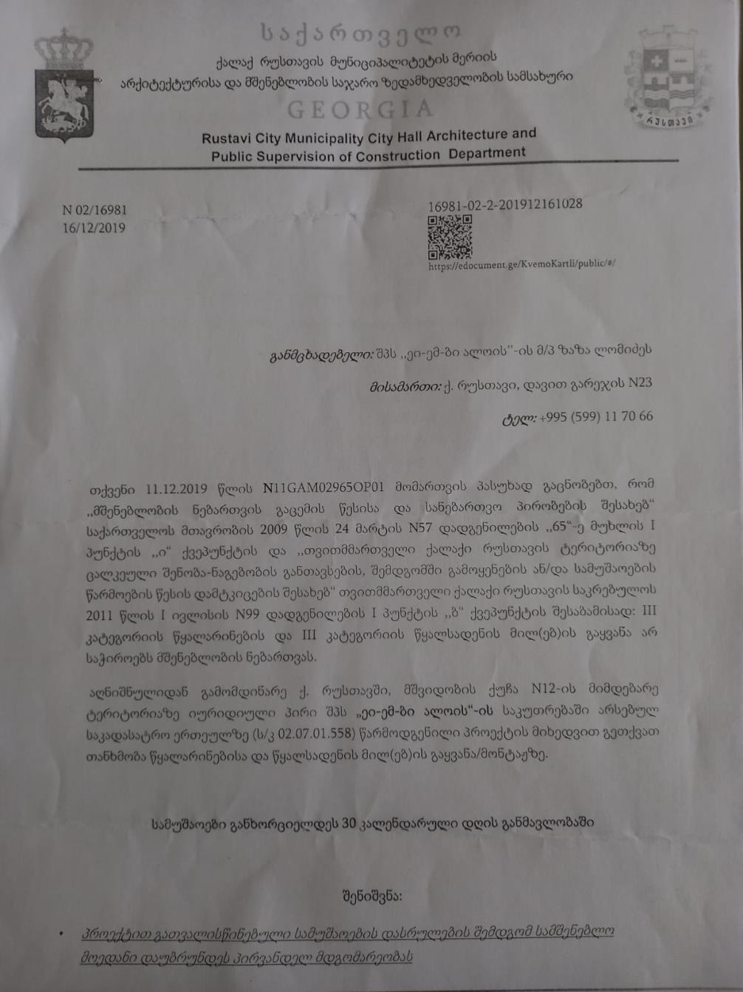

საფუძველი: კოდექსის მუხლი - 8, პუნქტი - 3, ქვეპუნქტი - ა
საფუძველი: კოდექსის მუხლი - 8, პუნქტი - 3, ქვეპუნქტი - ა.ა.
საფუძველი: კოდექსის მუხლი - 8, პუნქტი - 3, ქვეპუნქტი - ა.ბ.
საფუძველი: კოდექსის მუხლი - 8, პუნქტი - 3, ქვეპუნქტი - ა.გ.
საფუძველი: კოდექსის მუხლი - 8, პუნქტი - 3, ქვეპუნქტი - ბ.
საფუძველი: კოდექსის მუხლი - 8, პუნქტი - 3, ქვეპუნქტი - ბ.ა.
საფუძველი: კოდექსის მუხლი - 8, პუნქტი - 3, ქვეპუნქტი - ბ.ბ.
საფუძველი: კოდექსის მუხლი - 8, პუნქტი - 3, ქვეპუნქტი - ბ.გ.
დადებითი/ნეგატიური
ლოკალური/რეგიონალური/ქვეყნის მასშტაბით
დაბალი/საშუალო/მაღალი
მოკლევადიანი/გრძელვადიანი
შექცევადი/შეუქცევადი
დაბალი/საშუალო/მაღალი
დაბალი/საშუალო/მაღალი
საფუძველი: კოდექსის მუხლი - 8, პუნქტი - 3, ქვეპუნქტი - გ.
საფუძველი: კოდექსის მუხლი - 8, პუნქტი - 3, ქვეპუნქტი - ე.

